**МИНИСТЕРСТВО НАУКИ И ВЫСШЕГО ОБРАЗОВАНИЯ**

**РОССИЙСКОЙ ФЕДЕРАЦИИ**

ФЕДЕРАЛЬНОЕ ГОСУДАРСТВЕННОЕ БЮДЖЕТНОЕ ОБРАЗОВАТЕЛЬНОЕ

УЧРЕЖДЕНИЕ ВЫСШЕГО ОБРАЗОВАНИЯ

«МОСКОВСКИЙ АВИАЦИОННЫЙ ИНСТИТУТ

(национальный исследовательский университет)»

|  |  |  |  |  |
| --- | --- | --- | --- | --- |
| **Институт** | авиационная техника (Институт №1) | | **Кафедра** | |
| **Направление подготовки** | |  | | **Группа** | |  |
| **Квалификация (степень)** | | специалист | | | | |

**ДИПЛОМНАЯ РАБОТА**

**СПЕЦИАЛИСТА**

|  |  |
| --- | --- |
| На тему: |  |
|  | |

|  |  |  |  |  |  |  |
| --- | --- | --- | --- | --- | --- | --- |
| Автор квалификационной работы | | |  | |  | ( ) |
|  | | | | (фамилия, имя, отчество полностью) |  |  |
| Руководитель | |  | | |  | ( ) |
|  | | | | (фамилия, имя, отчество полностью) |  |  |
| Рецензент |  | | | |  | ( ) |
|  | | | | (фамилия, имя, отчество полностью) |  |  |

**К з а щ и т е д о п у с т и т ь**

|  |  |  |  |  |
| --- | --- | --- | --- | --- |
| Завкафедрой № каф. |  | |  | ( ) |
|  | | (фамилия, имя, отчество полностью) |  |  |

|  |  |  |
| --- | --- | --- |
| «_» | ___________ | 20_г. |

**Оглавление**

1. Предварительные изыскания. 7

1.1. Введение. 7

1.2. Статистика рынка 8

1.3. Описание самолетов-аналогов. 8

1.4. Таблица характеристик самолетов-аналогов 17

1.5. Выводы из сравнения аналогов 19

1.6. Исходные данные для проектирования 19

2. Выбор схемы самолета и типа двигателя. 20

2.1. Выбор силовой установки 20

2.2. Выбор аэродинамической схемы самолета 21

2.3. Выбор схемы расположения крыла относительно фюзеляжа 22

2.4. Выбор схемы хвостового оперения 23

2.5. Выбор схемы шасси 23

3. Расчет взлетного веса и выбор основных параметров самолета. 23

3.1. Определение массы в первом приближении. 23

3.2. Определение основных проектных параметров 24

3.2.1. Определение стартовой удельной нагрузки на крыло 24

3.2.2. Определение потребной мощности силовой установки 25

3.3. Определение взлетной массы самолёта во втором приближении 26

3.3.1. Уточнение относительной массы топлива 26

3.3.2. Уточнение относительной массы конструкции самолета 27

3.3.2.1 Для расчета веса конструкции крыла воспользуемся формулой Бадягина и Мухамедова: 27

3.3.2.2 Относительный вес фюзеляжа для проектируемого самолета определим по формуле Хоуви 28

3.3.2.3 Относительный вес оперения для проектируемого самолета определим по формуле Бадягина и Мухамедова: 28

3.3.2.4 Относительный вес шасси для проектируемого самолета определяется по формуле Шейнина: 28

4. Определение основных летно-технических характеристик самолета. 29

4.1. Этап «Взлет» 29

4.2. Этап «Горизонтальный полет» 32

4.3. Этап «Посадка» 51

5. Компоновка самолета 52

5.1. Аэродинамическая компоновка 52

5.2. Определение геометрии горизонтального оперения 53

5.3. Определение геометрии вертикального оперения 53

5.4. ОПРЕДЕЛЕНИЕ ГЕОМЕТРИИ ШАССИ 54

5.5. ОБЪЕМНО-ВЕСОВАЯ КОМПОНОВКА И ЦЕНТРОВКА САМОЛЕТА 54

5.5.1. Объемная компоновка основных агрегатов 54

5.5.2. Центровка самолета 54

5.6. КОНСТРУКТИВНО-СИЛОВАЯ КОМПОНОВКА 57

5.6.1. Крыло 57

5.6.2. Фюзеляж 58

5.6.3. Горизонтальное оперение 58

5.6.4. Вертикальное оперение 58

5.6.5. Шасси 58

5.6.6. Системы самолета 59

6. ОПРЕДЕЛЕНИЕ ХАРАКТЕРИСТИК МАНЕВРЁН-НОСТИ, ПРОДОЛЬНОЙ СТОЙЧИВОСТИ И УПРАВЛЯЕМОСТИ 61

6.1. ВРЕМЯ РАЗГОНА САМОЛЕТА 61

6.2. ЗАВИСИМОСТЬ СТЕПЕНИ ПРОДОЛЬНОЙ СТАТИЧЕСКОЙ УСТОЙЧИВОСТИ ОТ ЧИСЛА M ПОЛЕТА 61

6.3. ЗАВИСИМОСТЬ ОТКЛОНЕНИЙ ОРГАНА ПРОДОЛЬНОГО УПРАВЛЕНИЯ НА ЕДИНИЦУ НОРМАЛЬНОЙ ПЕРЕГРУЗКИ ОТ ЧИСЛА M ПОЛЕТА И ВЫСОТЫ H ПОЛЕТА 61

6.4. ЗАВИСИМОСТЬ РАСПОЛАГАЕМОЙ НОРМАЛЬНОЙ ПЕРЕГРУЗКИ ОТ ЧИСЛА M ПОЛЕТА И ВЫСОТЫ H ПОЛЕТА 61

7. РАЗРАБОТКА КОНСТРУКЦИИ АГРЕГАТА 62

7.1. ОБЩИЕ СВЕДЕНИЯ И ИСХОДНЫЕ ДАННЫЕ 62

7.2. ВЫБОР КОНСТРУКТИВНО-СИЛОВОЙ СХЕМЫ КРЫЛА 62

7.2.1. Определение аэродинамической и массовой нагрузок на крыло 62

8. НИР 66

9. Технологический раздел 66

9.1. Введение 66

9.2. Разработка и обоснование схемы членения самолета 66

9.2.1. Обоснование схемы членения самолета 66

9.2.2. Схема членения самолета 67

9.3. Материалы, применяемые в конструкции самолета 67

9.4. Методы обеспечения взаимозаменяемости 70

9.5. Технологическая проработка конструктивной компоновки 71

9.5.1. Производственная технологичность 71

9.5.2. Эксплуатационная технологичность. 71

10. Организационно-экономический раздел 71

10.1. Обоснование проектных параметров самолета. 71

10.1.1. 72

10.1.2. 73

10.2. Расчет стоимости самолета. 73

10.3. Условие предпочтения запишется в виде: 76

10.4. Выводы 76

11. Охрана труда и окружающей среды. 77

Организация безопасной работы при сборке кессона крыла. 77

11.1. Обоснование выбора темы и анализ технологического процесса сборки кессона крыла. 77

11.2. Микроклимат 78

11.3. Шум 78

11.4. Освещение. 79

11.5. Электробезопасность 79

11.6. Пожарная опасность 80

11.7. Выбор системы вентиляции. 80

11.8. Расчет системы вентиляции. 81

11.9. Выводы 85

11.10. Список использованной литературы. 85

**Перечень таблиц**

Таблица 1. Характеристики самолетов-аналогов, часть1 17

Таблица 2. Характеристики самолетов-аналогов, часть1 18

Таблица 3. Коэффициент $kD$ 30

Таблица 4. $fтр$ в зависимости от покрытия ВПП 31

Таблица 5. Расчет потолка 48

Таблица 6. 55

Таблица 7 55

Таблица 8 56

Таблица 9 56

Таблица 10. Зависимость располагаемой нормальной перегрузки от числа M полета и высоты H полета. 61

Таблица 11 63

Таблица 12 68

Таблица 13. Характеристики алюминиевых сплавов. 69

Таблица 14. Характеристики легированных сталей 70

Таблица 15 74

Таблица 16 74

Таблица 17 74

Таблица 18 75

Таблица 19 75

Таблица 20 75

Таблица 21 75

Таблица 22 76

Таблица 23 76

Таблица 24 76

Таблица 25. ОПТИМАЛЬНЫЕ ВЕЛИЧИНЫ ПОКАЗАТЕЛЕЙ МИКРОКЛИМАТА 78

Таблица 26 79

Таблица 27 79

Таблица 28. Продолжение 79

Таблица 29 80

Таблица 30 84

**Перечень рисунков**

Рисунок 1. Доли рынка частных ЛА. 8

Рисунок 2. Mooney M22 Mustang. 8

Рисунок 3. Cessna 210N. 9

Рисунок 4. Piper Malibu. 10

Рисунок 5. SOCATA TBM 900. 11

Рисунок 6. Extra 400. 12

Рисунок 7. Mooney Acclaim Ultra M20V. 13

Рисунок 8. Pipistrel Panthera. 13

Рисунок 9. Cirrus SR22T. 14

Рисунок 10. Lancair IV. 15

Рисунок 11. Cessna 400. 16

Рисунок 12. Diamond DA50RG. 16

Рисунок 13. Диаграмма: дальность-нагрузка. 19

Рисунок 14. Двигатель RED A03. 20

Рисунок 15. Параметры двигателя. 21

Рисунок 16. Матрица вариантов 22

Рисунок 17. Предварительный облик 23

Рисунок 18 27

Рисунок 19. Зависимость удельной тяги винта от нагрузки на его ометаемую площадь 30

Рисунок 20. График потребных и располагаемых мощностей H=0 м 33

Рисунок 21. График потребных и располагаемых мощностей H=1000 м 34

Рисунок 22. График потребных и располагаемых мощностей H=2000 м 35

Рисунок 23. График потребных и располагаемых мощностей H=3000 м 36

Рисунок 24. График потребных и располагаемых мощностей H=4000 м 37

Рисунок 25. График потребных и располагаемых мощностей H=5000 м 38

Рисунок 26. График потребных и располагаемых мощностей H=6000 м 39

Рисунок 27. График потребных и располагаемых мощностей H=7000 м 40

Рисунок 28. График потребных и располагаемых мощностей H=8000 м 41

Рисунок 29. График потребных и располагаемых мощностей H=9000 м 42

Рисунок 30. График потребных и располагаемых мощностей H=10 000 м 43

Рисунок 31. График потребных и располагаемых мощностей H=11 000 м 44

Рисунок 32. График потребных и располагаемых мощностей H=12 000 м 45

Рисунок 33. График потребных и располагаемых мощностей H=13 000 м 46

Рисунок 34. Вертикальные скорости по высотам 49

Рисунок 35. Область полетов 50

Рисунок 36. Профили полетов 51

Рисунок 37 61

Рисунок 38 65

Рисунок 39 66

Рисунок 40 81

Рисунок 41. Схема вентиляции 82

1. Предварительные изыскания.
   1. Введение.

В частной авиации сложилось устойчивое разделение самолетов на классы по типу и мощности силовых установок, летно-техническим характеристикам и, естественно, вытекающей из этого стоимости приобретения и содержания борта. Самыми доступными, распространенными, экономичными и неприхотливыми являются самолеты с поршневыми двигателями. Однако, по своим основным летно-техническим характеристикам они, как правило, сильно уступают самолетам с турбовинтовыми и, естественно, реактивными двигателями. Но здесь ситуация меняется на прямо противоположную: газотурбинные двигатели стоят намного дороже поршневых, расходуют больше топлива, а высокая стоимость обслуживания еще сильнее увеличивает этот разрыв. Пересечение ниш поршневых и турбовинтовых двигателей начинается где-то на отметке мощности в 300-500 лс, поэтому некоторые самолеты, например, Piper PA-46 Malibu имеют модификации под оба типа силовой установки. И на примере сравнения фактически одинаковых самолетов, но с разными двигателями, можно увидеть эту огромную разницу как по характеристикам, так и по стоимости.

Стоит также отметить, что самые распространенные в малой авиации поршневые двигатели Lycoming и Continental уходят корнями еще в 40-е годы прошлого века, и по многим удельным показателям уступают даже современным автомобильным двигателям внутреннего сгорания. Конечно же, это является платой за их высочайшую надежность, однако прогресс не стоит на месте, и в последние десятилетия появилось несколько удачных авиационных поршневых двигателей нового поколения, созданных с нуля с использованием новейших материалов, технологий, систем автоматизированного управления FADEC и множества других не менее важных решений. Среди них стоит отдельно упомянуть современные авиационные дизели, лишившиеся своих основных недостатков и прочно занявшие места под капотами Diamond DA-40 Star и DA-42 Twin star, Tecnam P 2010, Як-152, высотного БПЛА Альтиус-М и множества конверсий на основе уже имеющихся легких самолетов.

И, таким образом, если создать современный самолет под современный высокоэффективный поршневой двигатель, то можно получить от него крайне высокие летные характеристики, сравнимые с некоторыми турбовинтовыми самолетами, сохранив при этом такие преимущества поршневого двигателя, как меньшая стоимость закупки и обслуживания, низкий расход топлива, лучшая приемистость и т.д., и, таким образом, занять нишу рынка между поршневыми и турбовинтовыми самолетами, отобрав часть заказов у последних.

* 1. Статистика рынка

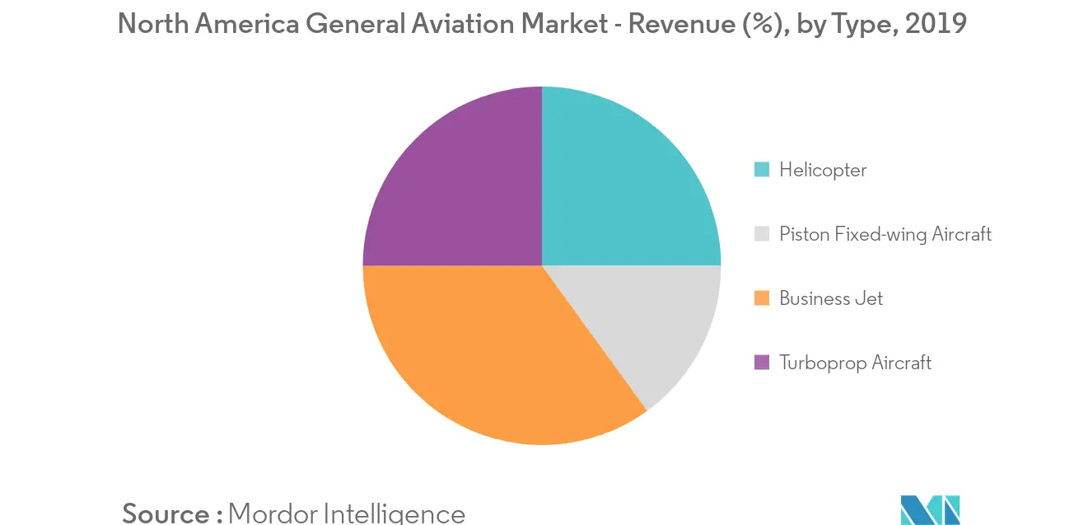

Рисунок 1. Доли рынка частных ЛА.

* 1. Описание самолетов-аналогов.

Mooney M 22 Mustang – фактически родоначальник класса легких однодвигательных поршневых самолетов с герметичной кабиной. Высокие даже по современным меркам ЛТХ были получены во многом благодаря использованию двигателя Lycoming TIO-541-A1A мощностью 310 л.с. с турбонаддувом. В 1967 году на одном из серийных самолетов был совершен беспосадочный перелет из Нью-Йорка в Ле-Бурже, что стало наглядной демонстрацией его возможностей. Однако, по ряду причин большого успеха в продажах ему достичь не удалось, хотя многие выпущенные экземпляры эксплуатируются до сих пор.

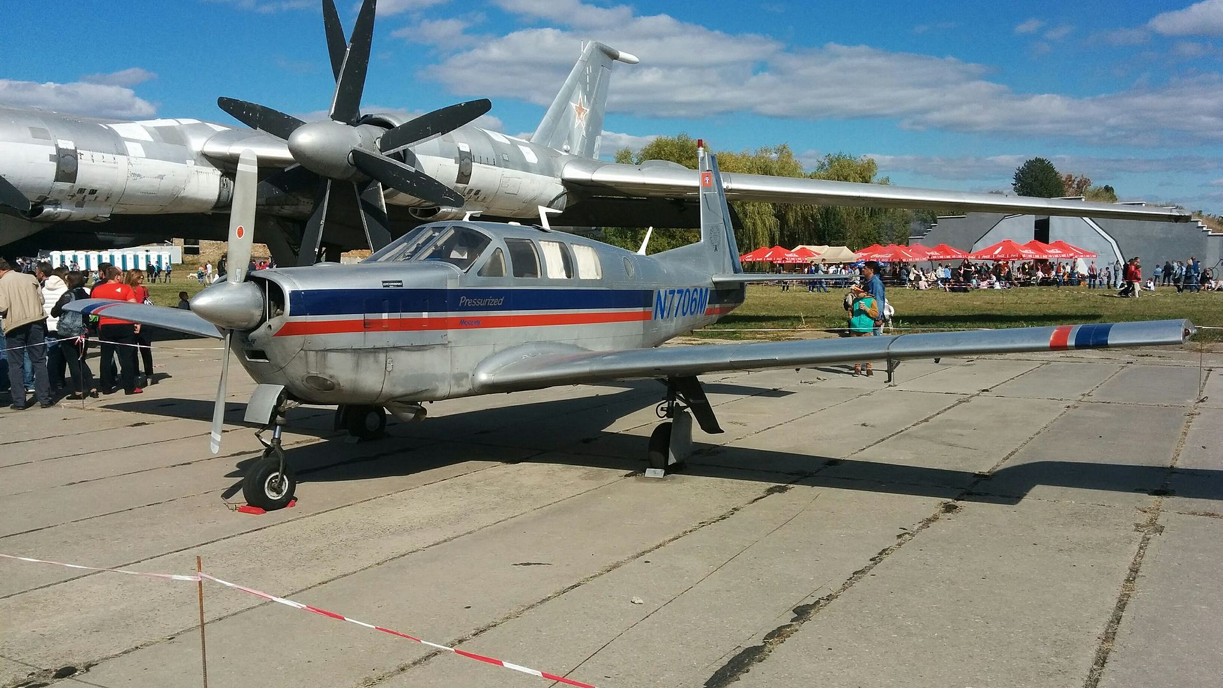

Рисунок 2. Mooney M22 Mustang.

Cessna 210 Turbo Centurion – семейство пятиместных однодвигательных самолетов, которые, начиная с модификации 210F, оснащаются двигателями с турбокомпрессорами, а также (в версии 210N) и герметичной кабиной. Также существует возможность установки турбовинтового двигателя Pratt & Whitney Canada PT6A-112, что позволяет серьезно улучшить летные характеристики, что особенно актуально в случае герметичной версии, которую многие пилоты считают перетяжеленной. С 1957 по 1986 годы было произведено

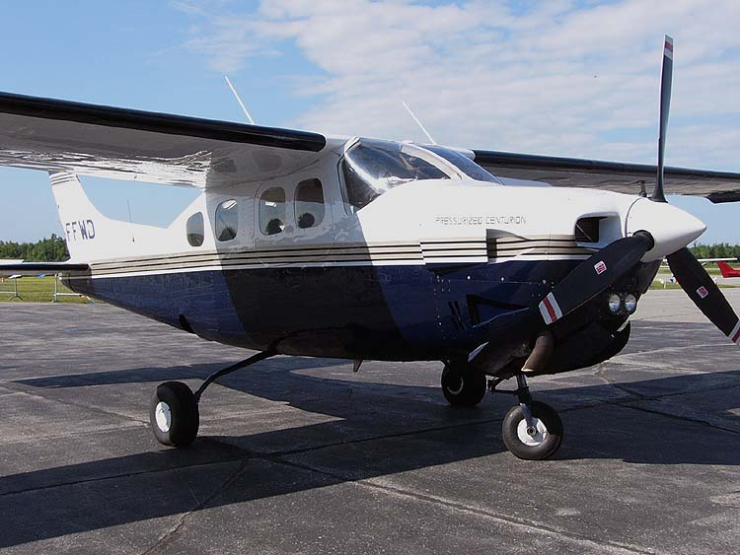

Рисунок 3. Cessna 210N.

Piper PA-46 Malibu/Meridian - семейство однодвигательных герметичных самолетов со взлетными массами, лежащим в диапазоне от 1969 до 2721 кг. Вместимость до 6 человек, включая пилота. В зависимости от версии, могут оснащаться как поршневыми двигателями Lycoming TIO-540-AE2A мощностью 350 л.с, так и турбовинтовыми Pratt & Whitney PT6A-42A мощностью от 500 л.с на версии М500 и до 600 л.с на флагманской модели М600. С 1983 года было произведено более 2300 самолетов всех модификаций. Стоимость нового самолета составляет от 1.5 до 3.3 миллиона долларов США.

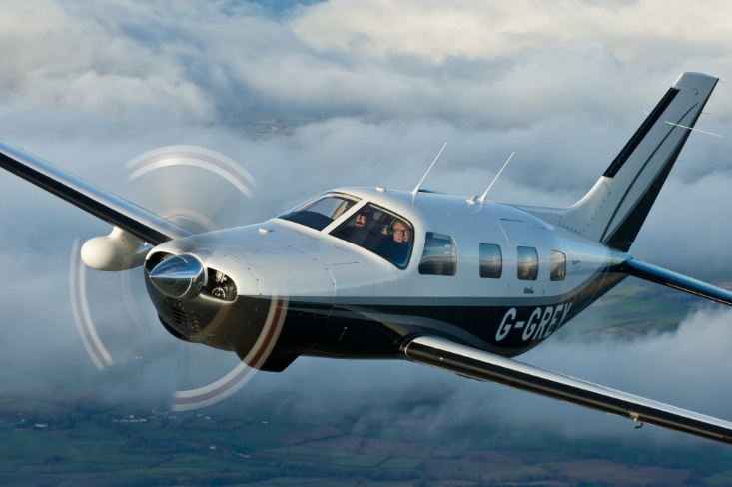

Рисунок 4. Piper Malibu.

SOCATA TBM – линейка однодвигательных турбовинтовых самолетов с аналогичной вместимостью, максимальной взлетной массой до 3,454 кг и силовой установкой в составе одного ТВД Pratt & Whitney PT6A-66D мощностью 850 л.с. По состоянию на 2019 год, было произведено 954 экземпляра. Стоимость нового самолета может достигать 4.8 миллиона долларов США.

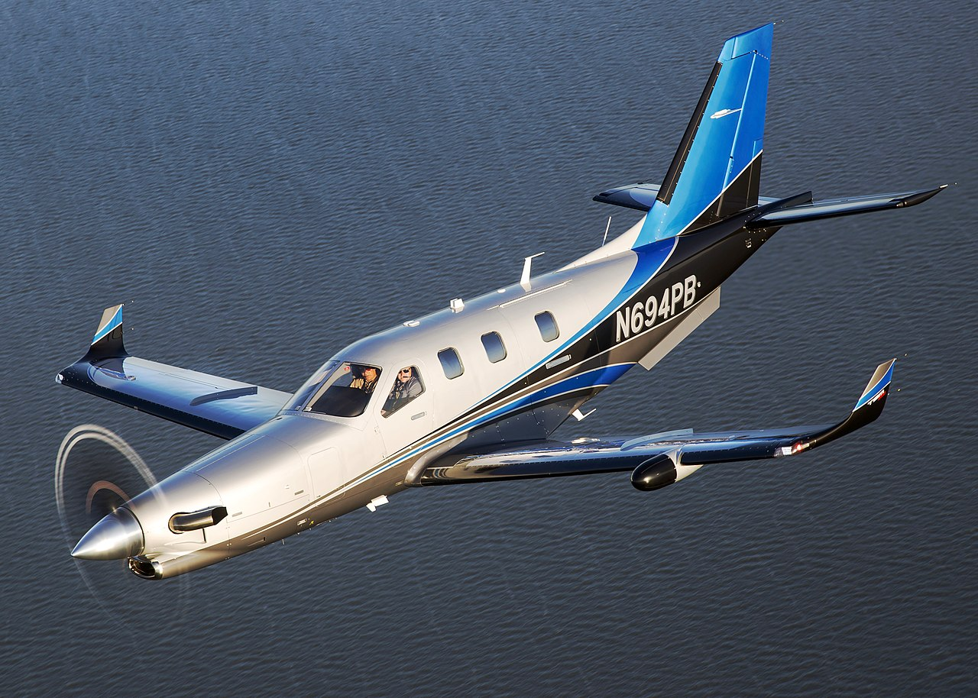

Рисунок 5. SOCATA TBM 900.

Extra 400/500 – семейство цельнокомпозитных однодвигательных самолетов от знаменитой компании Extra. Базовая модель, Extra-400, имеет взлетную массу до 2000 кг и оснащается поршневым двигателем жидкостного охлаждения Continental TSIOL-550-C Voyager, выдающим 350 л.с. на взлетном режиме. Во многом из-за проблем с ранними сериями этих двигателей появилась модель Extra 500, оснащенная турбовинтовым двигателем Rolls-Royce Model 250-B17F/2 мощностью 450 л.с. Необычной особенностью этих самолетов является верхнее расположение крыла, что, с одной стороны, снижает его интерференцию с фюзеляжем, улучшает обзор и повышает устойчивость, а с другой усложняет компоновку шасси и уменьшает его колею, что делает самолет довольно строгим при посадке. Несмотря на коммерческую неудачу проекта и малое количество произведенных самолетов, они пользуются определенной популярностью и находят своего покупателя.

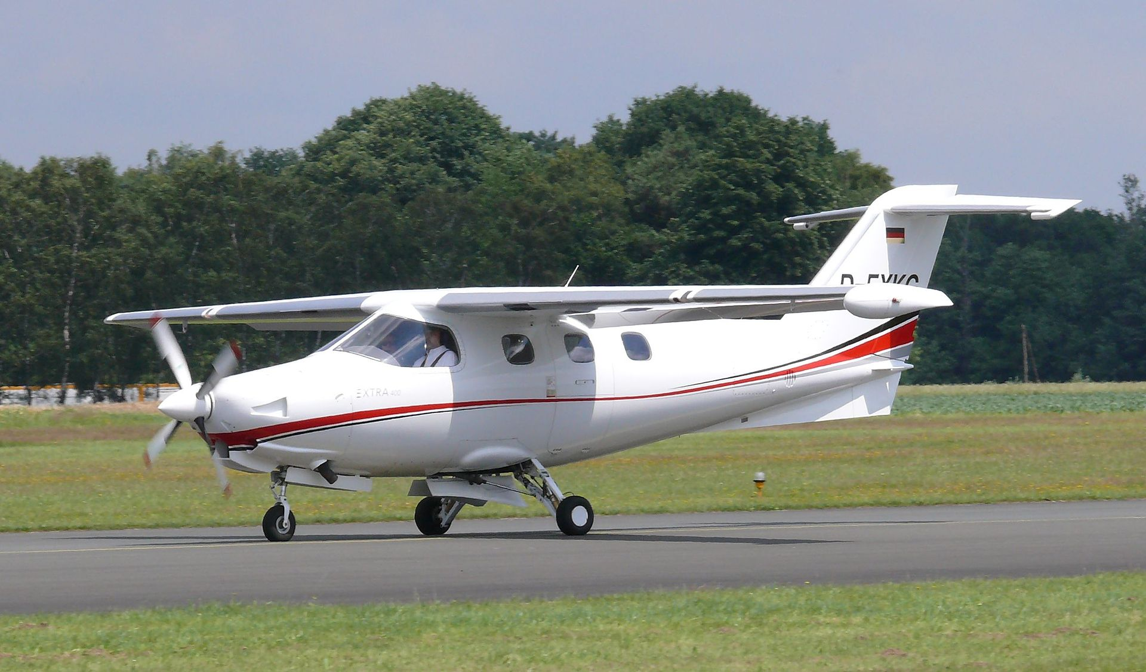

Рисунок 6. Extra 400.

Mooney Acclaim Ultra M20V – флагманская модель в линейке четырехместных поршневых самолетов Mooney M20. Оснащается двигателем Continental TSIO-550-G мощностью 280 л.с., с которым способна достигать максимальной скорости в 448 км/ч, потолка в 7620 метров и дальности в 2361 км без использования дополнительных баков.   
В производстве с 2017 года, стоимость единицы начинается с $760,000.

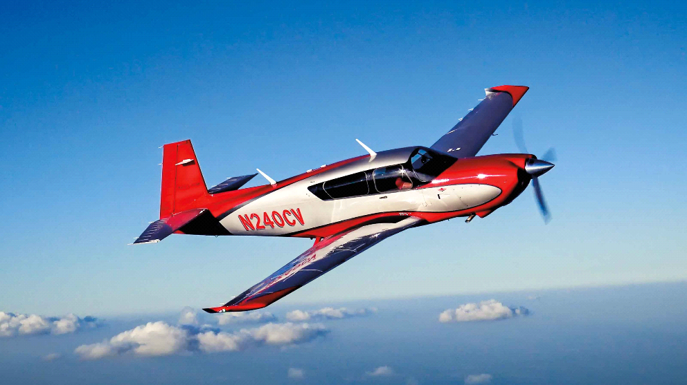

Рисунок 7. Mooney Acclaim Ultra M20V.

Pipistrel Panthera – четырехместный поршневой самолет, оснащенный в базовой модификации двигателем Lycoming IO-540 мощностью 260 л.с. Максимальная скорость составляет 410 км/ч, потолком 7600 метров и дальностью в 1900 км с тремя пассажирами. Аппарат доступен как в виде готового продукта, так и в виде KIT-набора, причем существуют версии с гибридной и полностью электрической силовой установкой.

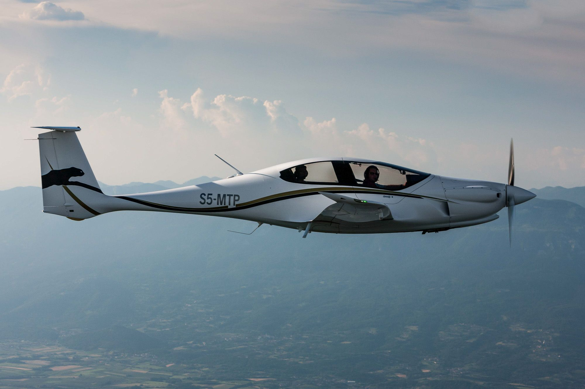

Рисунок 8. Pipistrel Panthera.

Cirrus SR22T – четырехместный поршневой самолет, флагман линейки SR22. Оснащается двигателем с турбокомпрессором Continental TSIO-550-K Turbocharged, с которым развивает максимальную скорость в 394 км/ч, достигает потолка до 7620 метров и дальности до 1891 км. Стоимость нового самолета начинается с $ 879 900.

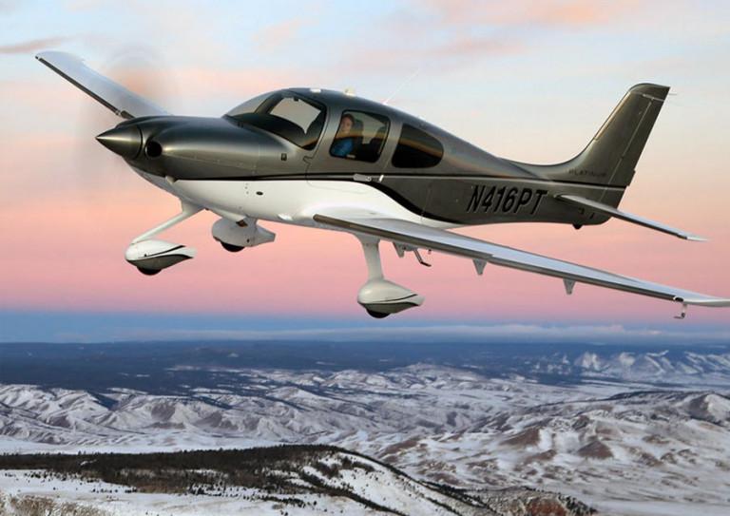

Рисунок 9. Cirrus SR22T.

Lancair IV – четырехместный поршневой самолет с одним двигателем Continental TSIO-550 мощностью 350 л.с., способный летать на скоростях до 550 км/ч, высотах до 9140 метров, и преодолевать расстояние до 2494 км. Производился в виде kit-наборов с 1990 до 2012 года.

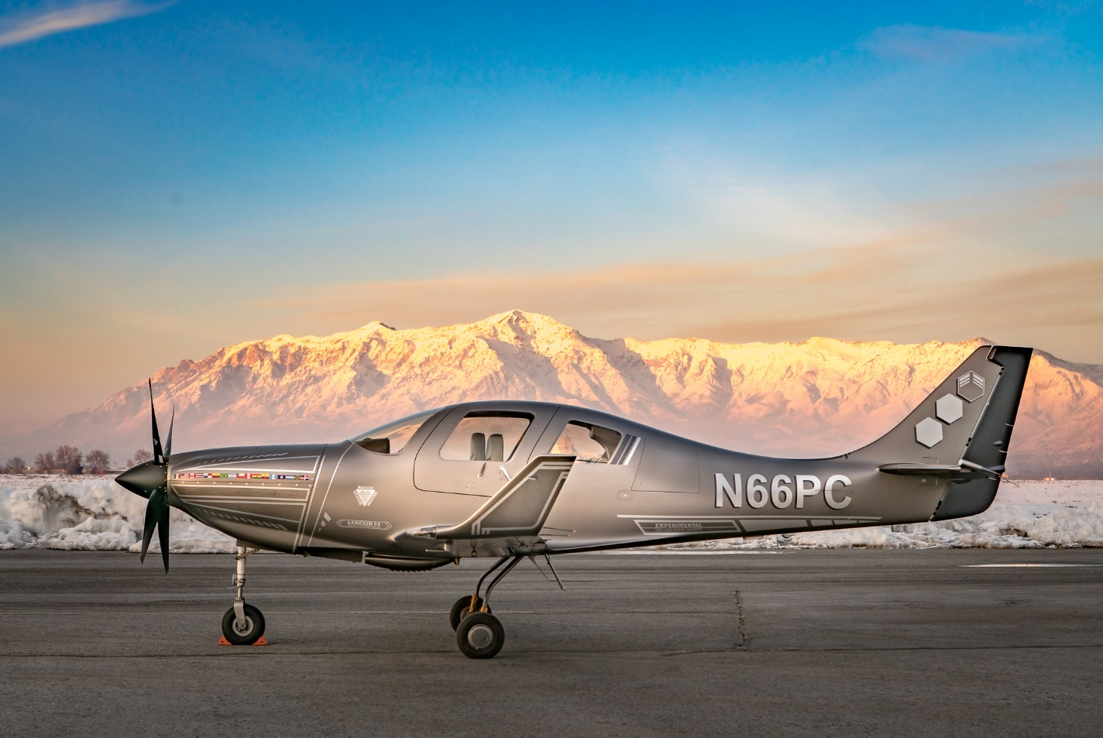

Рисунок 10. Lancair IV.

Cessna 400 – четырехместный поршневой самолет с одним двигателем Continental TSIO-550C мощностью 310 л.с., способный летать на скоростях до 435 км/ч, высотах до 7620 метров, и преодолевать расстояние до 2315 км. Производился c 2004 по 2018 год.

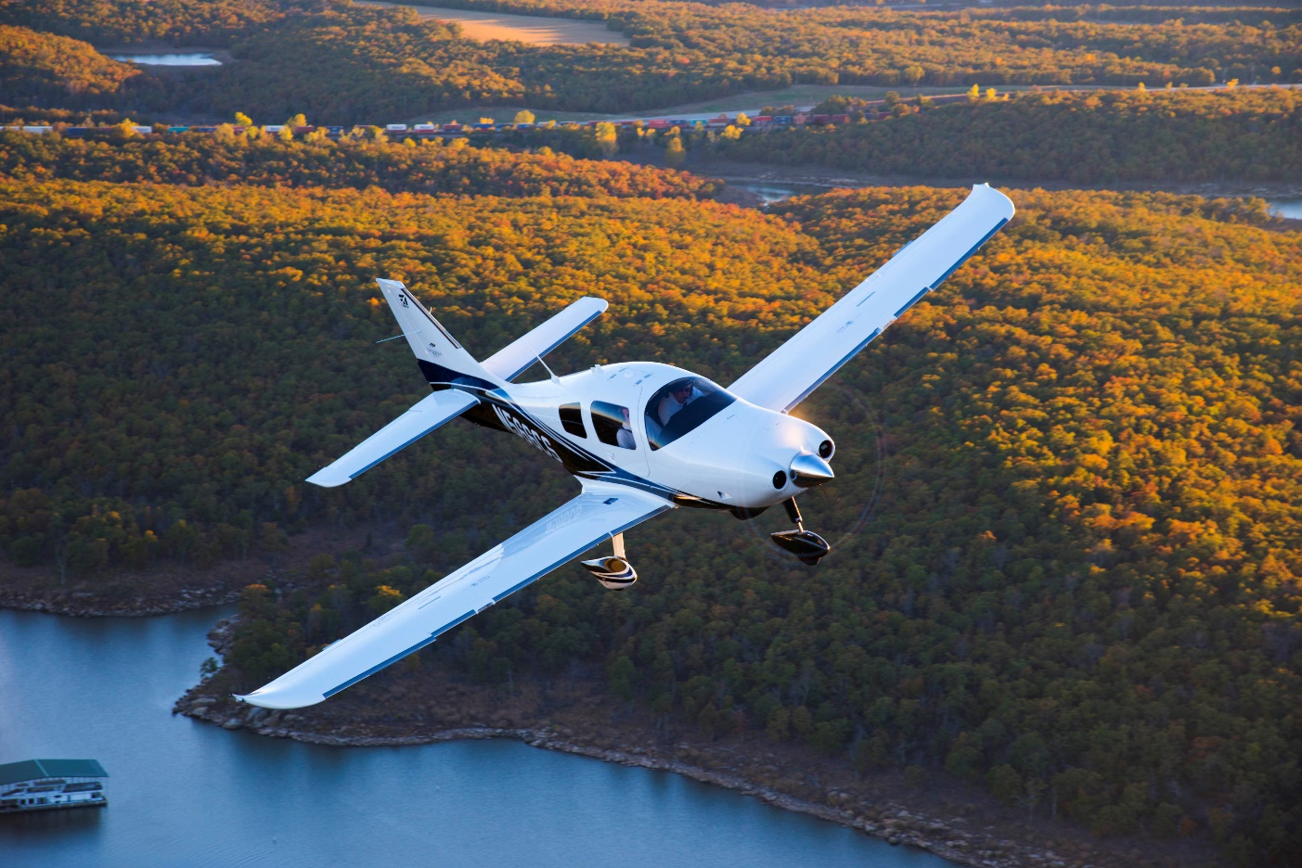

Рисунок 11. Cessna 400.

Diamond DA50RG – пятиместный поршневой самолет с одним двигателем Continental Continental CD-300 мощностью 300 л.с., способный летать на скоростях до 335 км/ч, высотах до 6096 метров, и преодолевать расстояние до 1520 км.

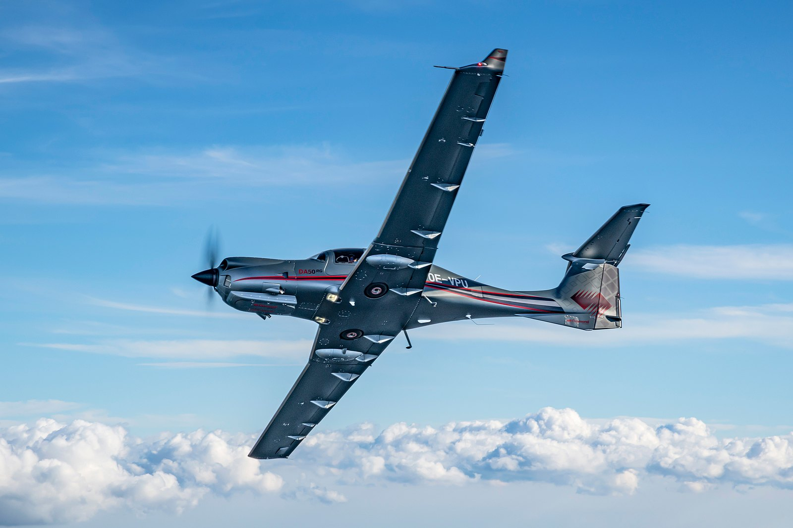

Рисунок 12. Diamond DA50RG.

* 1. Таблица характеристик самолетов-аналогов

Таблица 1. Характеристики самолетов-аналогов, часть1

|  |  |  |  |  |  |  |  |
| --- | --- | --- | --- | --- | --- | --- | --- |
| Название ЛА | Mooney M22 | Cessna 210N | Piper Malibu | Piper Meridian | Socata TBM | Extra 400 | Extra 500 |
| Характеристики ЛА |  |  |  |  |  |  |  |
| Экипаж (чел) | 1 | 1 | 1 | 1 | 1 | 1 | 1 |
| Пассажировместимость (чел) | 4 | 5 | 5 | 5 | 5 | 5 | 5 |
| Длина самолета (м) | 8,23 | 8,59 | 8,6 | 9,05 | 10,72 | 9,57 | 10,1 |
| Высота (м) | 3 | 2,95 | 3,44 | 3,44 | 4,355 | 3,09 | 3,4 |
| Размах крыла (м) | 10,67 | 11,2 | 13,11 | 13,15 | 12,833 | 11,5 | 11,7 |
| Площадь крыла (м2) | 15,51 | 16,3 | 16,25 | 17 | 18 | 14,25 | 15 |
| Удлинение крыла | 7,338 | 7,696 | 10,577 | 10,172 | 9,149 | 9,281 | 9,126 |
| Нагрузка на крыло (кг/м2) | 107,608 | 111,288 | 121,169 | 160,059 | 186,333 | 140,281 | 142,000 |
| Максимальная скорость (км/ч) | 412 | 378 | 395 | 507 | 611 | 406 | 435 |
| Крейсерская скорость (км/ч) | 344 | 357 | 376 | 483 | 467 | 376 | 419 |
| Скорость сваливания (км/ч) | 108 | 107 | 107 | 112 | 112 | 105 | 107 |
| Максимальная дальность полета (км) | 2403 | 1700 | 2487 | 2668 | 3304 | 2000 | 2963 |
| Потолок (м) | 7300 | 8200 | 7620 | 9144 | 9449 | 7600 | 7620 |
| Потребная длина ВПП (м) | 500 | 660 | 637 | 810 | 750 | 520 | 610 |
| Масса самолета (кг) |  |  |  |  |  |  |  |
| Максимальная взлетная | 1669 | 1814 | 1969 | 2721 | 3354 | 1999 | 2130 |
| Масса пустого | 1107 | 1045 | 1362 | 1656 | 2097 | 1500 | 1420 |
| Масса топлива | 273 | 257,4 | 354,12 | 767,52 | 858 | 291 | 542 |
| Масса целевой нагрузки | 564 | 668 | 550 | 454 | 654 | 620 | 730 |
| Весовая отдача | 0,33793 | 0,36825 | 0,27933 | 0,16685 | 0,19499 | 0,31016 | 0,34272 |
| Силовая установка |  |  |  |  |  |  |  |
| Тип и количество | ПД×1 | ПД×1 | ПД×1 | ТВД×1 | ТВД×1 | ПД×1 | ТВД×1 |
| Наименование двигателя | Lycoming TIO-541-A1A | Continental Motors TSIO-520-R | Lycoming TIO-540-AE2A | Pratt & Whitney PT6A-42A | Pratt & Whitney Canada PT6A-66D | Continental TSIOL-550-C Voyager | Rolls-Royce Model 250-B17F/2 |
| Мощность (л.с.) | 310 | 310 | 350 | 600 | 850 | 350 | 450 |
| Энерговооруженность | 0,185739964 | 0,170893054 | 0,177755206 | 0,220507166 | 0,253428742 | 0,175087544 | 0,211267606 |

Таблица 2. Характеристики самолетов-аналогов, часть1

|  |  |  |  |  |  |  |  |
| --- | --- | --- | --- | --- | --- | --- | --- |
| Название ЛА | Mooney Acclaim Ultra M20V | Pipistrel Panthera | Cirrus SR22T | Lancair IV | Cessna 400 | Diamond DA50RG |  |
| Характеристики ЛА |  |  |  |  |  |  |  |
| Экипаж (чел) | 1 | 1 | 1 | 1 | 1 | 1 |  |
| Пассажировместимость (чел) | 3 | 3 | 4 | 3 | 4 | 4 |  |
| Длина самолета (м) | 8,13 | 8,07 | 7,92 | 7,62 | 7,67 | 9,24 |  |
| Высота (м) | 2,54 | 2,19 | 2,92 | 2,8 | 2,74 | 2,95 |  |
| Размах крыла (м) | 11,13 | 10,86 | 11,68 | 10,82 | 11 | 13,41 |  |
| Площадь крыла (м2) | 15,49 | 11,2 | 12 | 9,1 | 13,1 | 13,7 |  |
| Удлинение крыла | 7,338 | 10,530 | 11,369 | 12,865 | 9,237 | 13,126 |  |
| Нагрузка на крыло (кг/м2) | 98,644 | 117,411 | 136,000 | 176,923 | 124,656 | 145,912 |  |
| Максимальная скорость (км/ч) | 448 | 410 | 395 | 550 | 435 | 335 |  |
| Крейсерская скорость (км/ч) | 438 | 359 | 339 | 539 | 435 | 319 |  |
| Скорость сваливания (км/ч) | 92 | 102 | 110 | 115 | 109 | 107 |  |
| Максимальная дальность полета (км) | 2676 | 1900 | 1943 | 2010 | 2050 | 1520 |  |
| Потолок (м) | 7625 | 7600 | 7620 | 9140 | 7600 | 6096 |  |
| Потребная длина ВПП (м) | 472 | 706 | 634 | 427 | 792 | 734 |  |
| Масса самолета (кг) |  |  |  |  |  |  |  |
| Максимальная взлетная | 1528 | 1315 | 1632 | 1610 | 1633 | 1999 |  |
| Масса пустого | 1074 | 1060 | 1067 | 998 | 1168 | 1450 |  |
| Масса топлива | 273 | 168 | 280 | 272 | 309 | 148 |  |
| Масса целевой нагрузки | 454 | 500 | 570 | 612 | 318 | 549 |  |
| Весовая отдача | 0,29712 | 0,38023 | 0,34926 | 0,38012 | 0,19473 | 0,27464 |  |
| Силовая установка |  |  |  |  |  |  |  |
| Тип и количество | ПД×1 | ПД×1 | ПД×1 | ПД×1 | ПД×1 | ПД×1 |  |
| Наименование двигателя | Continental TSIO-550-G | Lycoming IO-540V-V4A5 | Continental TSIO-550-K | Continental TSIO-550 | Continental TSIO-550-C | Continental CD-300 |  |
| Мощность (л.с.) | 280 | 260 | 315 | 350 | 310 | 300 |  |
| Энерговооруженность | 0,183246073 | 0,197718631 | 0,193014706 | 0,217391304 | 0,18983466 | 0,150075038 |  |



Рисунок 13. Диаграмма: дальность-нагрузка.

* 1. Выводы из сравнения аналогов

Как видно из таблицы характеристик, и диаграммы дальность-нагрузка, лидерами по скорости и дальности полета являются самолеты с ТВД, однако относительная масса полезной нагрузки у них наименьшая в силу наличия значительно большего в сравнении с поршневыми самолетами запаса топлива. Среди поршневых самолетов самым скоростным является Lancair IV – по моему предположению, столь большая скорость была достигнута благодаря самой высокой среди всех представленных в таблице поршневых аналогов нагрузке на крыло, а также самой лучшей высотности в сравнении с ними же. Также стоит отметить его выдающуюся весовую отдачу, равно как и то, что лидерами по этому параметру являются самолеты, планер которых выполнен с широким использованием композиционных материалов. Однако, здесь также стоит отметить выдающиеся характеристики цельнометаллического самолета Mooney Acclaim, который занимает второе место по скорости среди своих поршневых собратьев, обладая при этом самой низкой нагрузкой на крыло, что подчеркивает его аэродинамическое совершенство, и делает целесообразным использование в данном проекте аналогичных профилей крыла.

Таким образом, сочетание хорошей высотности, аэродинамического и весового совершенства планера может позволить достичь высоких ЛТХ.

* 1. Исходные данные для проектирования

В рамках задачи дипломного проекта по проектированию самолетов на основе выбранной темы принимаются следующие исходные данные для проектирования:

**Задачи разрабатываемого самолета:**

Высокоэффективный крейсерский полет на высотах от 7000 до 9000 метров на скорости не меньше 400 км/ч на расстояния до 3000 км с полезной нагрузкой в районе 500 кг, возможность использования большого количества небольших аэродромов с длиной ВПП от 600 метров.

**Требования, предъявляемые к разрабатываемому самолету:**

Эффективность, относительно простое и недорогое обслуживание, удобство эксплуатации, простота управления, комфорт для экипажа и пассажиров, универсальность, безопасность полета, соответствие международным требованиям.

1. Выбор схемы самолета и типа двигателя.
   1. Выбор силовой установки

Как уже отмечалось выше, между поршневыми и турбовинтовыми самолетами имеется серьезная разница как по характеристикам, так и по стоимости (особенно стоимости эксплуатации). Соответственно, если благодаря использованию самых современных технологий как при создании планера, так и двигателя, то можно достичь высоких летных характеристик даже с использованием поршневого двигателя.

В плане количества двигателей выбор фактически предопределен, ибо все перечисленные аналоги выполнены по однодвигательной схеме. Самолеты с двумя двигателями – это совершенно иная категория как по стоимости, так и по характеристикам, массе. возможностям и требованиям к квалификации пилота, поэтому прямое сравнение здесь считаю неуместным.

В вопросе выбора конкретного типа двигателя безусловным лидером является современный высокоэффективный авиационный дизель RED A-03.

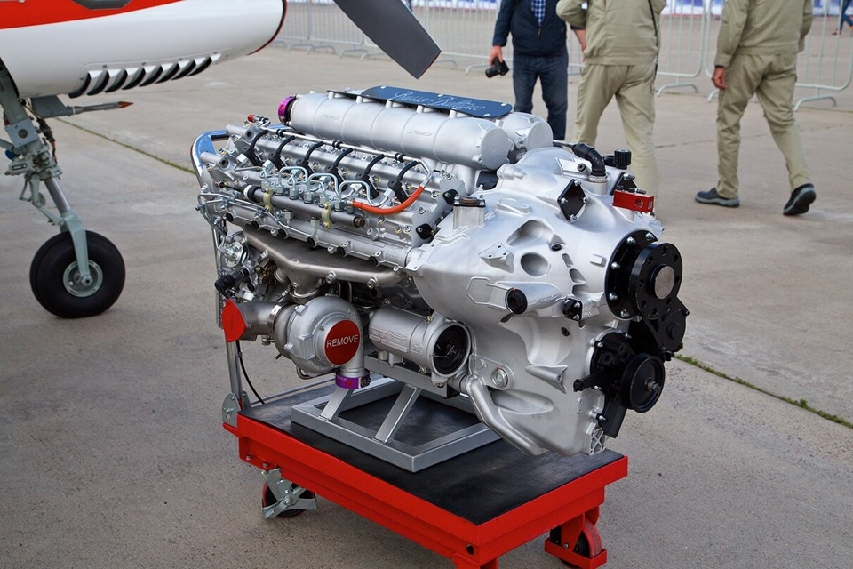

Рисунок 14. Двигатель RED A03.

Этот V-образный двенадцатицилиндровый агрегат жидкостного охлаждения развивает взлетную мощность в 500 л.с., оснащается турбонагнетателем, благодаря чему способен работать на высотах до 15000 метров в высотной модификации.

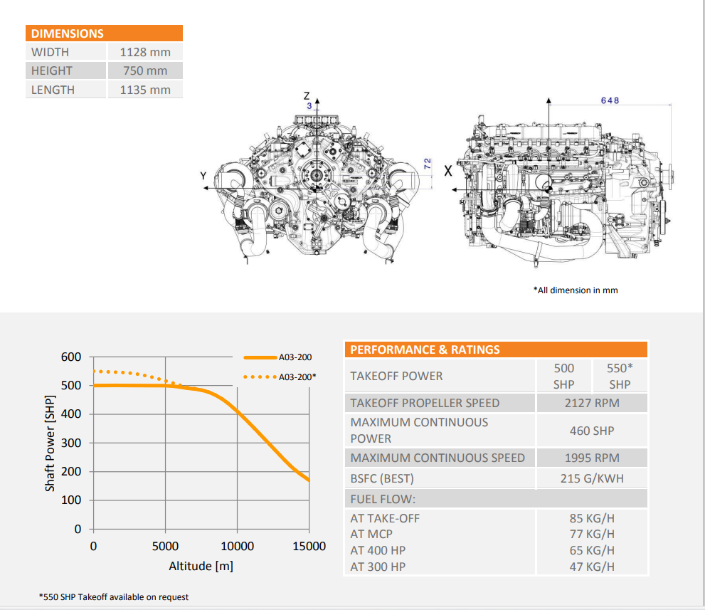

Рисунок 15. Параметры двигателя.

Он оснащен цифровой системой управления FADEC, что позволяет как оптимизировать его работу, так и значительно упростить управление самолетом. К его преимуществам также можно отнести способность запуска на больших высотах и при низких температурах, дублирование всех основных систем, конструкцию с двумя независимыми блоками цилиндров, что сильно повышает безопасность полета, особенно при использовании на однодвигательных самолетах. Немаловажным преимуществом также является использование в качестве топлива авиационного керосина, который дешевле и доступнее авиационного бензина, а также имеет большую плотность. Удельный расход топлива составляет 215-220 г/кВт*час, в то время как у Lycoming 540 серии он находится в районе 285 г/кВт*час. По совокупности характеристик этот двигатель позволит сделать высотный и скоростной самолет с большой дальностью, и именно в дальних полетах экономичность этого двигателя проявится особенно сильно.

* 1. Выбор аэродинамической схемы самолета

Для обеспечения максимального аэродинамического качества на крейсерском режиме, высокого коэффициента подъемной силы на взлетно-посадочных режимах, а также большого диапазона допустимых центровок, лучше всего подходит нормальная аэродинамическая схема. Также стоит упомянуть, что все аналоги используют именно ее.

* 1. Выбор схемы расположения крыла относительно фюзеляжа

Так как на данном типе ЛА крайне затруднительно использовать схему «среднеплан», то предстоит сравнить преимущества и недостатки схем «высокоплан» и «низкоплан», и на основании этого сделать выбор.

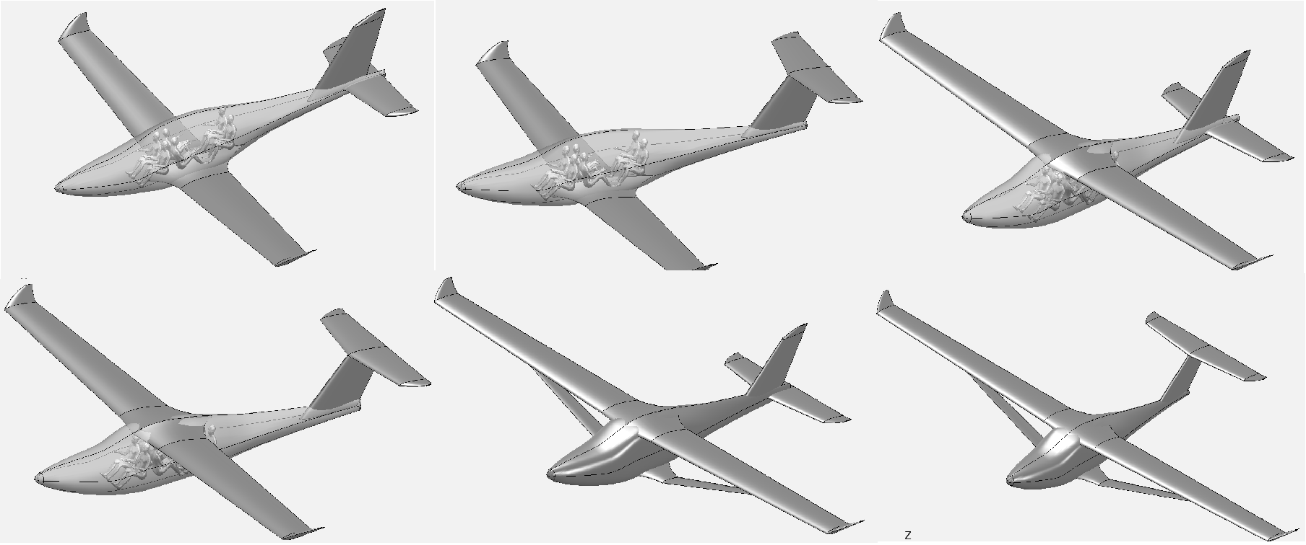

Рисунок 16. Матрица вариантов

Было рассмотрены несколько основных вариантов: свободнонесущий высокоплан, низкоплан, а также подкосный высокоплан с крылом увеличенного удлинения.

К преимуществам высокопланов можно отнести лучший обзор из кабины, низкую интерференцию крыла и фюзеляжа, а также возможность подачи топлива из крыльевых баков в двигатель под действием силы тяжести в случае отказа топливного насоса.

Недостатками схемы является сложность компоновки шасси и его узкая колея, и вытекающая из этого сложность и повышенная аварийность при посадке, особенно при наличии бокового ветра.

Низкопланы отличаются большей безопасностью при грубых посадках и приводнении, позволяют разместить в крыле стойки шасси с достаточно широкой колеей, но обладают чуть большим сопротивлением из-за интерференции, что, однако, можно компенсировать за счет подбора оптимального сечения фюзеляжа в зоне стыка с крылом, и применения зализов.

Также был рассмотрен необычный для подобных самолетов вариант схемы – подкосный высокоплан. Такая схема позволяет применить крыло большого удлинения без риска утяжеления конструкции, а также удобно скомпоновать убираемые основные стойки шасси в зализах между фюзеляжем и подкосами. Однако, ценой за эти преимущества может оказаться увеличение лобового сопротивления, особенно за счет интерференции в зоне стыка подкоса с крылом, что критично для самолета с высокой крейсерской скоростью, а также некоторое ухудшение обзора из кабины. Анализ преимуществ и недостатков подобной схемы применительно к разным типам самолетов и режимов полета достоин отдельного исследования, проведение которого в рамках данной работы представляется мне затруднительным.

Зная о строгости самолетов семейства Extra 400/500 при взлете и посадке, а также учитывая, что большинство аналогов имеют нижнее расположение крыла, выбор в пользу схемы «низкоплан» представляется правильным.

* 1. Выбор схемы хвостового оперения

Мною были рассмотрены варианты с классической и Т-образной схемой хвостового оперения. Для схемы с нижним расположением крыла считаю оптимальным использование классической схемы хвостового оперения с расположением стабилизатора на фюзеляже, так как именно она сочетает в себе хорошие аэродинамические характеристики и высокую эффективность на всех режимах полета, жесткость конструкции и весовое совершенство.

* 1. Выбор схемы шасси

Выбор схемы шасси практически очевиден – убираемое в полете трехопорное   
с носовой опорой. Схема с хвостовой опорой имеет преимущество только в плане более низкой массы, а в остальном полностью проигрывает и требует от пилота повышенной подготовки. Велосипедная или многоопорная схема даже не подлежит рассмотрению. Также стоит отметить, что абсолютно все аналоги имеют схему шасси с носовой опорой.

На основании этих решений можно составить предварительный облик самолета.

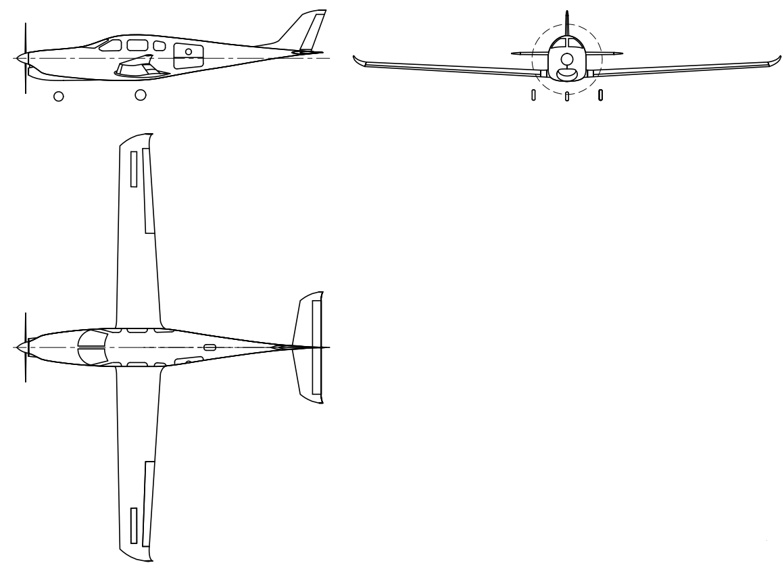

Рисунок 17. Предварительный облик

1. Расчет взлетного веса и выбор основных параметров самолета.
   1. Определение массы в первом приближении.

Составим уравнение существования самолета:

$m_{0}$ = $m_{кон}$ + $m_{с.у}$ + $m_{об.упр.}$ + $m_{т}$ + $m_{ц.н.}$ + $m_{сл.}$, где

$m_{0}$– взлетная масса,

$m_{пуст}$– масса пустого самолета,

$m_{н}$– масса полной нагрузки

Масса пустого самолета включает в себя:

$m_{кон}$– масса конструкции,

$m_{с.у}$– масса силовой установки,

$m_{об.упр.}$– масса оборудования и управления,

Масса полной нагрузки включает в себя:

$m_{сл.}$– масса служебной нагрузки и снаряжения,

$m_{т}$– масса топлива,

$m_{ц.н.}$– масса целевой нагрузки.

При этом у нас уже известны значения массы служебной и целевой нагрузок, а также масса силовой установки.

$m_{сл.}=m_{п}+m_{бп}=80+20=100$, где $m_{п}$– масса пилота, $m_{бп}$– масса багажа и личных вещей пилота

$m_{ц.н.}=\left(m_{пасс} + m_{бпасс} \right)* n_{пасс}= \left(80 + 20\right)*5=500$

$m_{с.у}=390*1.1≈430$ кг (390 кг – сухая масса выбранного двигателя, для учета наличия винта, технических жидкостей и т.д умножим ее на 10%)

Для уменьшения зависимости абсолютных значений от массы самолета, разделим обе части уравнения (1) на $m_{0}$, в результате получаем:

$1=\overline{m_{кон.}}+\overline{m_{об.упр.}}+\overline{m_{т}}+\frac{m_{ц.н.}+m_{сл.}+m_{СУ}}{m_{0}}$, (2)

Полученные относительные величины гораздо слабее зависят от $m_{0}$ и берутся по статистике с прототипов (Таблица 3.1.). Преобразовав уравнение (2) получаем массу проектируемого самолета в первом приближении:

кг

* 1. Определение основных проектных параметров
     1. Определение стартовой удельной нагрузки на крыло

Для определения стартовой удельной нагрузки на крыло рассматривается несколько различных условий:

условие обеспечения посадочной скорости не выше 130 км/ч;

условие обеспечения скорости крейсерского полета;

условие обеспечения заданной перегрузки во время маневра.

Учитывая, что проектируемый самолет относится к классу гражданских ВС и не предназначен для выполнения маневров с большими значениями перегрузки, проводить расчет для случая выполнения маневра не целесообразно.

**Определение нагрузки на крыло из условия обеспечения посадочной скорости.**

$$p_{0}^{'}=\frac{С_{y пос}^{max}∙V_{з.п.}^{2}}{30,2∙(1-{\overline{m}}_{т})}$$

$$p_{0}^{'}=\frac{2∙{36}^{2}}{30,2∙(1-0.18)}=105 даН/м^{2}$$

где: $V_{s.}$ = 36 м/с (130 км/ч) – посадочная скорость ; значение $С_{y пос}^{max}$ = 2, взятое из анализа прототипов;

**Определение удельной нагрузки на крыло из условия обеспечения скорости крейсерского полета на заданной высоте**

$$p_{0}^{″}=\frac{\text{1}}{\text{1 - 0,6*}{\overline{\text{m}}}_{\text{т}}}{*C}_{y_{крейс}}*q_{M=1}{*M}_{кр}^{2}$$

из формулы: $mg*n_{y}= C_{y_{кр}}*S*\frac{{ρ_{н}V}_{кр}^{2}}{2}$ находим:

$$C_{y_{крейс}} = \frac{mg*n_{y}}{1,69*S*\frac{{ρV}_{кр}^{2}}{2}}=\frac{2575∙9.81∙3.75}{1.69∙15∙\frac{0.5258∙{140}^{2}}{2}}=0.73$$

$C_{y_{крейс}}$ = 0.73 - коэффициент подъемной силы при крейсерском полете.

$q_{M=1}$ определим по формуле:

$$q_{Mкрейс}= \frac{р_{н}*{(М_{крейс}*а_{н})}^{2}}{2*9,81}$$

$$q_{M=0.5}= \frac{0.5258∙{(0.5∙308)}^{2}}{2∙9.81}$$

где $р_{н}$ = 0.5258 кг/м3 – плотность воздуха при высоте 8 км,

$М_{крейс}$ =0.5 – крейсерское число Маха,

$а_{н}$ = 308 м/с – скорость звука при высоте 8 км.

$q_{M=1}$ = 636 даН/м2 - скоростной напор для скорости, соответствующей М = 1 на заданной высоте крейсерского полета.

Подставляем полученные значения в исходную формулу:

$$p_{0}^{″}=\frac{\text{1}}{\text{1-0.6∙0.18}}∙0.73∙636∙{0.5}^{2}=130 даН/м^{2}$$

Выбираем удельную нагрузку на крыло по условию:

$$p_{0}=min\left\{\begin{aligned}p_{0}^{,} \\ p_{0}^{,,}\end{aligned}\right.=min\left\{\begin{aligned}105 \\ 130\end{aligned}\right.$$

Принимаем $p_{0}=105 даН/м^{2}$, однако стоит учесть крайне важный нюанс – в составе механизации крыла проектируемого самолета планируется использовать большие закрылки Фаулера, выпуск которых, помимо увеличения кривизны профиля, обеспечит прибавку площади крыла в районе 15%, что позволит получить оптимальные характеристики как на малых скоростях, так и на крейсерском режиме. Поэтому при расчете потребной площади крыла для взлетно-посадочных режимов будет учтена эта существенная прибавка.

* + 1. Определение потребной мощности силовой установки

Стартовая энерговооруженность $\overline{P_{0}}$ для проектируемого самолета определяется из условий:

- обеспечение горизонтального полета;

- обеспечение заданной длины пробега.

Соотношение между проектными параметрами самолета из условия заданной крейсерской скорости

Прежде всего, потребная мощность силовой установки самолета с ПД или ТВД (ТВВД) определяется из условия обеспечения требуемой (заданной) крейсерской скорости на начальном этапе расчетной высоты полета по выражению:

$$N_{кр}=\frac{0.9∙m_{0}∙V_{кр}}{75∙K_{кр}∙η_{в}∙\sqrt{∆_{H}}}$$

$$N_{кр}=\frac{0.9∙2575∙130}{75∙18∙0.8∙\sqrt{0.43}}=416 л.с$$

Определение потребной мощности для полета на максимальной скорости

$$N_{max}=\frac{0.9∙2575∙140}{75∙18∙0.8∙\sqrt{0.43}}=458 л.с$$

Определение стартовой энерговооруженности из условия взлёта с взлетно-посадочной полосы заданной длины

$$N_{взл}=0.178G_{0}-24$$

где Vотр − скорость отрыва самолета. В первом приближении

$$N_{взл}=0.178∙2525-24=425 л.с$$

Как видно из расчетов, все 3 значения не превышают заявленную мощность выбранного двигателя как на уровне моря (500 л.с) так и на высоте 8000 метров (460 л.с), а наличие определенного запаса мощности улучшит летные характеристики и позволит увеличить взлетную массу в последующих модификациях.

* 1. Определение взлетной массы самолёта во втором приближении
     1. Уточнение относительной массы топлива

${\overline{G}}_{т}=\frac{1,3(L_{р}+t_{р}V_{крейс})С_{е крейс}}{270η_{в крейс}К_{крейс}}$,

где $L_{р}$-расчетная дальность полета;

- время полета на резервном топливе, определяемое нормативными документами гражданской авиации (в России для МВЛ $t_{р}=0,25 ч$).

$С_{е крейс}$ определяем следующим образом. По данным производителя, часовой расход топлива у двигателя RED A03 при мощности 400 л.с (крейсерский режим) составляет 65 кг/ч. Плотность топлива Jet A1 составляет $ρ_{j}=0,804×{10}^{3}кг/м^{3}$. Тогда

Мощность на крейсерском режиме $N_{крейс}=400 лс$. Тогда

$С_{е крейс}=\frac{64 даН}{400лс×час}=0,16 даН/лс×час$.

$η_{в крейс}$ для тянущего винта =0.85

$${\overline{G}}_{т}=\frac{1.3\left(3000+0.25∙470\right)∙0.16 }{270∙0.85∙18}=0.15$$

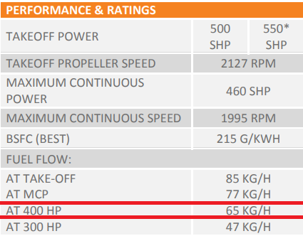

Рисунок 18

* + 1. Уточнение относительной массы конструкции самолета

Относительную массу конструкции второго приближения определяют из выражения:

${\overline{m}}_{к}={\overline{m}}_{кр}+{\overline{m}}_{ф}+{\overline{m}}_{оп}+{\overline{m}}_{ш}$,

где ${\overline{m}}_{кр}$, ${\overline{m}}_{ф}$, ${\overline{m}}_{оп}$, ${\overline{m}}_{ш}$- относительная масса крыла, фюзеляжа, оперения и шасси, соответственно.

* + - 1. Для расчета веса конструкции крыла воспользуемся формулой Бадягина и Мухамедова:

$$G_{кр}=1,1×{10}^{-4}k_{мех}k_{кон}k_{мт}ϕn_{p}\frac{G_{0}λ\sqrt{S}}{\sqrt{θ{\overline{c}}_{0}}{(cosχ)}^{1,5}}\frac{η+4}{η+1}$$

$k_{мех}$ = 1.15 (используются закрылки Фаулера)

$k_{кон}k_{мт}=0,85$ (широко применяются монолитные элементы и сотовые конструкции из композиционных материалов);

$Θ$ = 1 для кессонного крыла

Φ – коэффицент разгрузки, определяемый по формуле:

$ϕ=0.93-0.014k_{су}-6.3∙{10}^{-3}k_{ш}-\overline{m_{т.кр}}∙{(\overline{z_{т.кр})}}^{2}$, где:

$k_{су}=0$, на крыле отсутствуют двигатели.

$k_{ш}=1$, стойки шасси соединены с крылом

$\overline{m_{т.кр}}=\frac{m_{т.кр}}{m_{0}}$ = 0.18, относительная масса топлива в крыле (весь запас топлива размещен в крыльевых баках)

$\overline{z_{т.кр}}=\frac{z_{т.кр}}{l/2}=\frac{3}{7.5}=0.4$, относительная наибольшая координата топлива в крыле

$ϕ=0.93-0.014∙0-6.3∙{10}^{-3}∙1-0.18∙{0.4}^{2}=$ 0.8949

$G_{кр}=1.1∙{10}^{-4}∙1.15∙0.85∙0.8949×6\frac{2525∙11.2\sqrt{20}}{\sqrt{1∙0.15}{(cos0)}^{1,5}}\frac{1.5+4}{1.5+1}=$ 414 даН.

Для уточнения получившихся данных осуществим расчет веса крыла с помощью другой статистической формулы – формулы Зинина (23, стр. 481).

$G_{кр}=16.4∙{10}^{-6}k_{мех}ϕn_{p}\frac{G_{0}λ^{1.5}\sqrt{S}}{θ{\overline{c}}_{0}}\frac{η+1}{η}+2S$.

$G_{кр}=16.4∙{10}^{-6}∙1.15∙0.8949∙6\frac{2525 ∙4^{1.5}\sqrt{20}}{1∙0.15}\frac{1.5+1}{1.5}+2∙20=142 даН$.

Принимаем за расчетное максимальное из вычисленных значений:

* + - 1. Относительный вес фюзеляжа для проектируемого самолета определим по формуле Хоуви

,

где ,

, , ,

* + - 1. Относительный вес оперения для проектируемого самолета определим по формуле Бадягина и Мухамедова:
 $$G_{оп}=G_{го}+G_{во}=q_{оп}S_{оп}=\left(0,643+0,00102V_{крейс}\right)\left(4,4+0,0008G_{0}\right).$$

 $$G_{оп}=\left(0.643+0.00102∙470 \right)\left(4.4+0.0008∙2525\right)=7.2 даН.$$

 $${\overline{G}}_{оп}=\frac{G_{оп}}{G_{0}}=\frac{7.2даН}{2525 даН}=0.002$$

   2. Относительный вес шасси для проектируемого самолета определяется по формуле Шейнина:

${\overline{G}}_{ш}=k_{кон}k_{обт}\left(11,3+6Н_{ош}\right){10}^{-3}+0,0625k_{ш}\frac{\sqrt{р_{ош}}}{1+р_{ош}}+0,005$,

где $k_{кон}=0,65$ для металла высокой удельной прочности;

$k_{обт}=1,05$ (обтекатели на колесах);

$k_{ш}=1$ (шины с обычными камерами);

- давление в шинах основных колес (для эксплуатации на аэродроме с бетонированной ВПП,).

- длина основной опоры шасси от поверхности ВПП до узла крепления. Тогда

$${\overline{G}}_{ш}=0.65∙1.05∙\left(11.3+6×0.72\right){10}^{-3}+0.0625×1×\frac{\sqrt{4.82}}{1+4.82}+0.005=0.039$$

Подставляя полученные величины относительных масс в формулу (3.18), получаем

${\overline{G}}_{к}={\overline{G}}_{кр}+{\overline{G}}_{ф}+{\overline{G}}_{оп}+{\overline{G}}_{ш}=0.16+0.077+0.002+0.039=0.278$.

В итоге взлетный вес самолёта во втором приближении

$$G_{0}^{1}=\frac{G_{цн}+G_{сн}}{1-({\overline{G}}_{констр}+{\overline{G}}_{су}+{\overline{G}}_{об упр}+{\overline{G}}_{т})}=\frac{490 даН+98 даН}{1-\left[0.278+0.17+0.12+0,15\right]}=2085 даН.$$

Сравнивая величины взлетных весов самолёта в первом и втором приближениях, находим погрешность вычисления взлетного веса самолета:

$$ε=\left|\frac{G_{0}^{1}-G_{0}^{2}}{G_{0}^{1}}\right|×100\%=\left|\frac{2525 даН-2085 даН}{2525 даН}\right|×100\%=17\%.$$

Точность вычисления взлетного веса самолета можно считать достаточной.

1. Определение основных летно-технических характеристик самолета.
   1. Этап «Взлет»

Скорость сваливания во взлетной конфигурации:

${V_{св взл}=4\sqrt{\frac{G_{0}}{SC_{y\max{взл}}}}, V}_{св взл}=4\sqrt{\frac{2525}{23∙2}=}30 м/с$.

Скорость отрыва принимаем на $30\%$ больше скорости сваливания,

$V_{отр}=1.3V_{св взл}=30∙1.3=39м/с$.

Угол атаки $α_{отр}$ определяется по зависимости $С_{у}=f(α)$ для соответствующего коэффициента подъемной силы: $С_{у отр}= \frac{16G_{0}}{S{V^{2}}_{отр}}$,

$С_{у отр}= \frac{16∙2525}{23∙{29}^{2}}=2,$.

Такому коэффициенту подъемной силы соответствует угол $α=6°$.

При этом $α_{крит}=15°$, что обеспечивает запас $9°$ для защиты самолета от сваливания во время взлета.

Кроме того, необходимо учесть при компоновке шасси, что в момент отрыва самолета между хвостовой частью фюзеляжа и ВПП должен быть запас по углу не менее $3°$.

Длина разбега

- среднее значение ускорения при разбеге, м/с2.

$а_{ср р}=9,81\frac{R_{разб}-Х_{разб}-F_{разб}}{G_{0}}$,

$R_{разб}{, Х}_{разб,} F_{разб}$– соответственно сила тяги силовой установки, сила аэродинамического сопротивления самолета и сила трения колес о ВПП, вычисленные при скорости $V_{разб}$,

$V_{разб}=\frac{V_{отр}}{\sqrt{2}}≈0,7V_{отр}=0,7×39=27.3 м/с$.

Определим диаметр винта для крейсерского полета Н=8000м:

$$D_{в}=k_{D}{\left(\frac{N_{e}}{V∆_{H}{(60n_{c})}^{2}}\right)}^{0,25}$$

Таблица 3. Коэффициент $k_{D}$

|  |  |  |  |  |  |
| --- | --- | --- | --- | --- | --- |
| **Тип винта** | **Материал винтов** | | | | |
| **дерево** | | | **металл** | |
| **число лопастей** | | | | |
| **2** | **3** | **4** | **2** | **3** |
| Скоростной | 98 | 87 | 82 | 96 | 89 |
| Скороподъемный | 110 | 99 | 92 | 108 | 103 |
| Экономичный | 104 | 94 | 89 | 103 | 99 |

Коэффициент $k_{D}$ выбирается в зависимости от типа винта. Принимаем винт экономичный с тремя лопастями, $k_{D}=99$.

Частоту $n_{c}$ на крейсерском режиме определяем по документации к двигателю и переводим в об/сек: $$n_{c}=\frac{1900 об}{мин}=32\frac{об}{сек}.$$

$∆_{H}$ для высоты Н=8000 м, $∆_{H}=\frac{ρ_{H}}{ρ_{0}}=\frac{0.5258}{1.225}=0.43$

$$D_{в}=99{\left(\frac{400}{470 ∙0.43∙{(60∙32)}^{2}}\right)}^{0,25}=2.68 м.$$

Нагрузка на ометаемую площадь винта на взлетном режиме $F_{ом}=\frac{4N_{e}}{πD_{в}^{2}}$,

$F_{ом}=\frac{4∙500}{3.14∙{(2.68)}^{2}}=88.7 лс/м^{2}$.

Зависимость между статической удельной тягой винта $k_{R}$ и нагрузкой на его ометаемую площадь ${ F}_{ом}$ показана на рис. 4.1-3. Принимаем $k_{R}=1.4.$

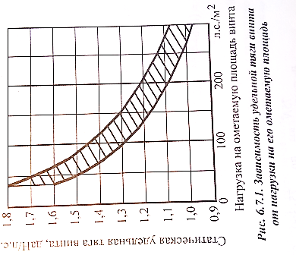

Рисунок 19. Зависимость удельной тяги винта от нагрузки на его ометаемую площадь

$R_{0}=k_{R}N_{eвзл}$.

$R_{0}=1.4×500 лс=700 даН$.

Сила аэродинамического сопротивления $Х_{разб}$ на скорости разбега $V_{разб}$ вычисляется по формуле

$Х_{разб}=С_{х разб}\frac{V_{разб}^{2}}{16}S$,

где коэффициент сопротивления $С_{х разб}$ определяется по поляре самолета во взлетной конфигурации $С_{у}=С_{у разб}$. Для самолета с носовой опорой шасси $С_{у разб}$ определяется по поляре самолета при угле атаки $α_{ст, }$ соответствующему углу атаки крыла самолета при его стоянке. Принимаем $α_{ст, }=3$, тогда по поляре $С_{х разб}=0.03$,

$$Х_{разб}=0.03×\frac{{30}^{2}}{16}×20=33.75 даН.$$

Сила сопротивления трения колес шасси $F_{разб}$ на скорости $V_{разб}$ вычисляется по формуле

$F_{разб}=f_{тр}(G_{0}-Y_{разб})$,

$Y_{разб}=С_{y разб}\frac{V_{разб}^{2}}{16}S$.

Таблица 4. $f_{тр}$ в зависимости от покрытия ВПП

|  |  |
| --- | --- |
| **Вид покрытия ВПП** | **f_тр** |
| Сухой бетон, асфальт | 0,03…0,04 |
| ВПП с травяным покровом | 0,06…0,07 |
| Твердый грунт | 0,08…0,10 |
| Мягкий песчаный грунт | 0,12…0,30 |

$f_{тр}$ определяется в зависимости от вида и состояния ВПП, давления в пневматиках и скорости движения.

Для ВПП с твердым покрытием $f_{тр}=0,035$ (см. рис. 4.1-4)

$$Y_{разб}=0.5×\frac{{(30)}^{2}}{16}×20 м^{2}=562.5 даН,$$

$F_{разб}=0.035×\left(2525-562.5даН\right)=68.7 даН$.

$$а_{ср р}=9,81\frac{700-33.75-68.7 }{2525 даН}=2.3$$

$L_{ разб}=\frac{{V^{2}}_{отр}}{{2a}_{ср р}}$,

$L_{ разб}=\frac{{39}^{2}}{2×2.3}=330 м$.

***Длина воздушного участка взлета.***

При принятии допущения о равноускоренном движении на воздушном участке взлета $L_{ву}=\frac{G_{0}}{∆R_{ву}}\left(\frac{V_{взл}^{2}-V_{отр}^{2}}{2g}+H_{без}\right), H_{без}=15 м$ по АП ОЛС,

,

- среднее значение угла наклона траектории в радианах, величина которого при нормальном взлете может быть определена с помощью эмпирической зависимости:

$$θ_{ву}=\frac{R_{разб}}{G_{0}}-\frac{0,3}{\sqrt{λ}}$$

$θ_{ву}=\frac{562.5}{2525}-\frac{0,3}{\sqrt{11}}=0.13$.

$\frac{G_{0}}{∆R_{ву}}≈\frac{1}{0,17}=5,4$,

$v_{взл}=v_{отр}+∆v,$ где $∆v=2…7 м/с$.

$v_{взл}=39+5=44 м/с$.

$L_{ву}=5,9\left(\frac{{31,4}^{2}-29,4^{2}}{2×9,8}+15 м\right)=213$ м.

***Потребная дистанция взлета.***

* 1. Этап «Горизонтальный полет»

***Располагаемая и потребная мощности.***

Расчетное значение полетного веса определяем по формуле из (23):

$G=G_{0}-0,5G_{т}$,

$G=2525 -0,5×380=2335 даН.$

Зададимся расчетными высотами полета $Н_{1}=0 м,$

$Н_{2}=3000 м,$

$Н_{3}=8000 м,$

$Н_{max}$.

Верхнюю границу расчетного диапазона определим по формуле

$Н_{max}=18000К_{max}{\overline{N}}_{0}\sqrt{\frac{S}{G_{0}}}$,

$Н_{max}=18000×18×0.8×\sqrt{\frac{20 м^{2}}{2525 даН}}≈23068 м.$

Зададимся рядом скоростей полета $V_{\min{H}}=4\sqrt{\frac{G}{SC_{y max}∆_{H}}}$,

$V_{\max{H}}=V_{крейс}+30 м/с$;

$V_{кр}$.

В расчетах используем диаграмму характеристик изолированного винта, так как винт располагается на самолете за фюзеляжем. Согласно (28 - Остославский, Титов. Аэродинамический расчет самолета) влияние на работу винта тех частей самолета, которые расположены вне струи, отбрасываемой винтом, можно не учитывать.

**Расчет потребной мощности**

С помощью Matlab строим графики потребных и располагаемых мощностей в диапазоне высот от 0 до 15000 метров и скоростей от 20 до 180 м/с.

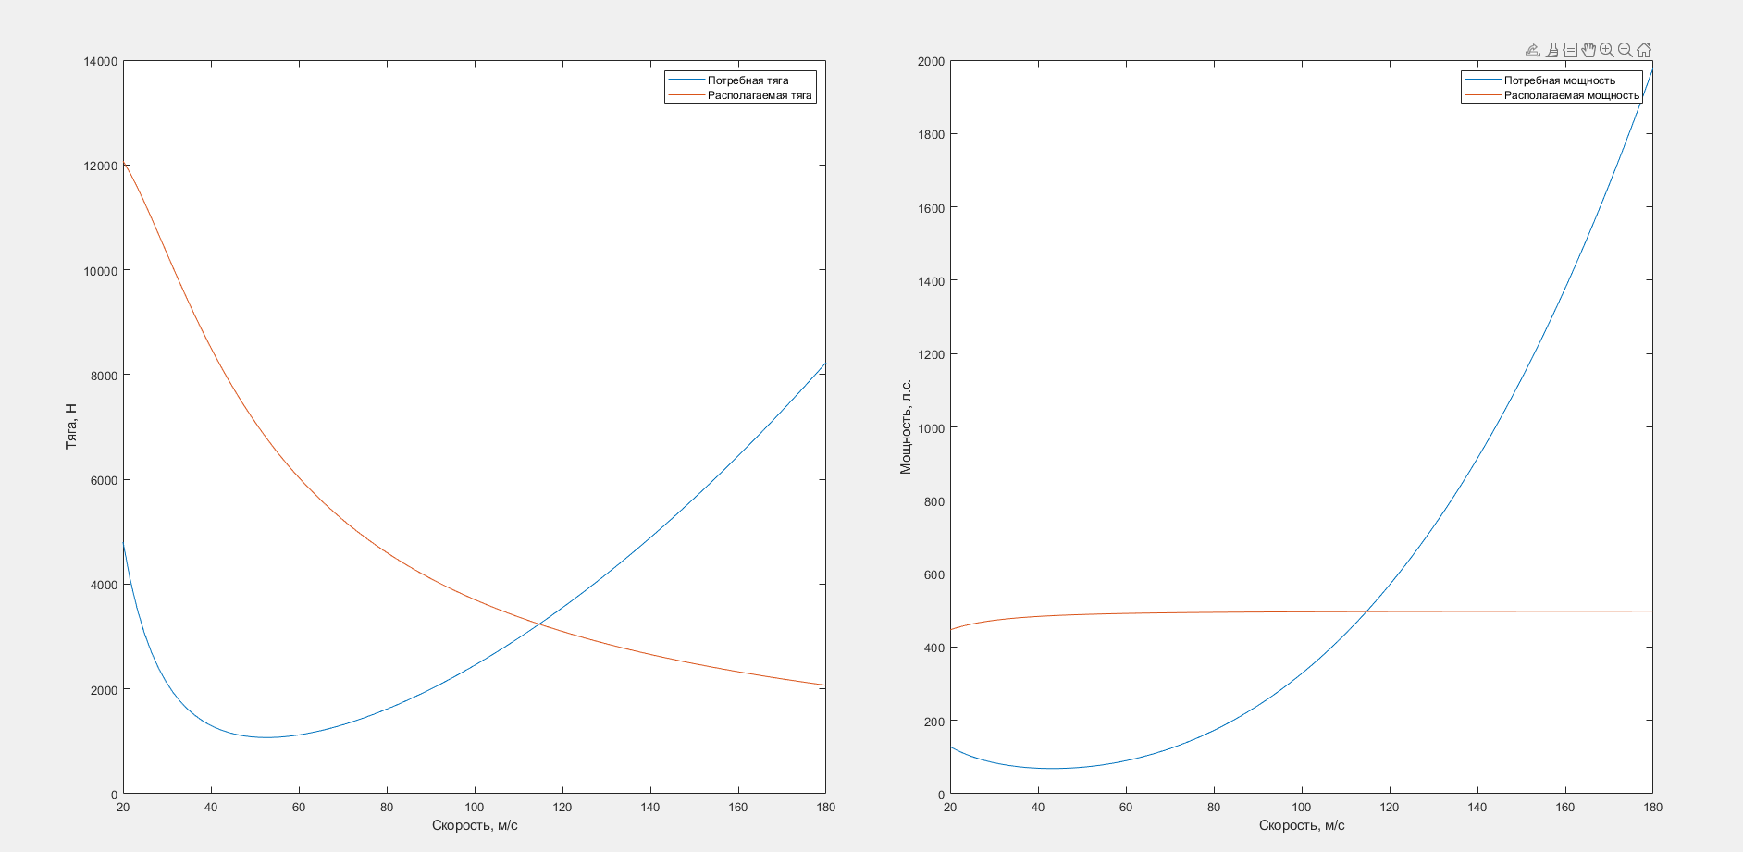

Рисунок 20. График потребных и располагаемых мощностей H=0 м

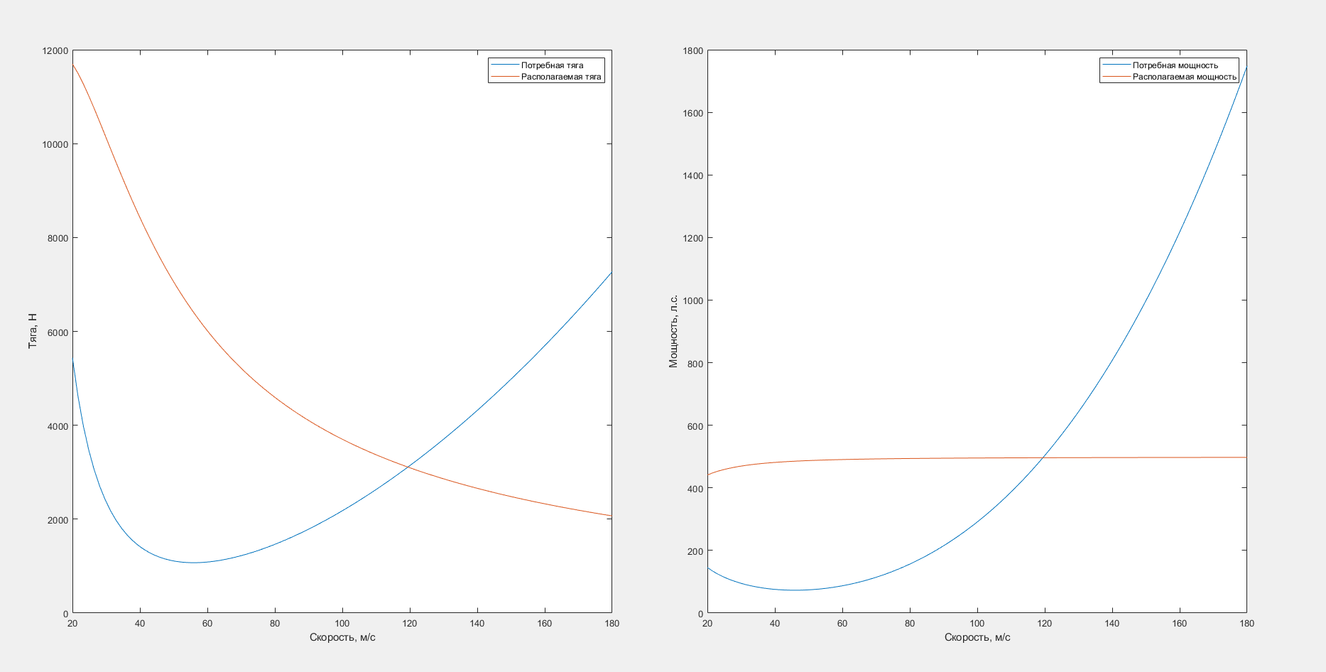

Рисунок 21. График потребных и располагаемых мощностей H=1000 м

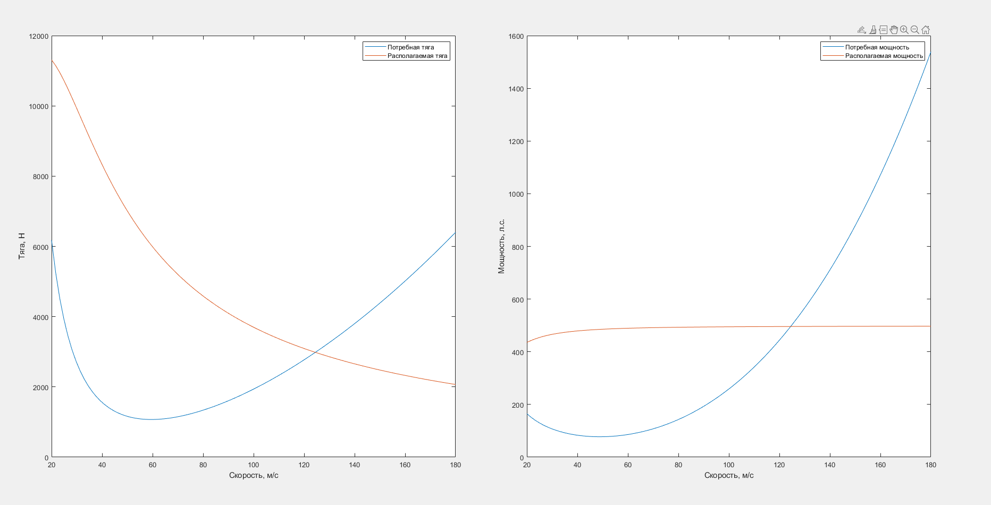

Рисунок 22. График потребных и располагаемых мощностей H=2000 м

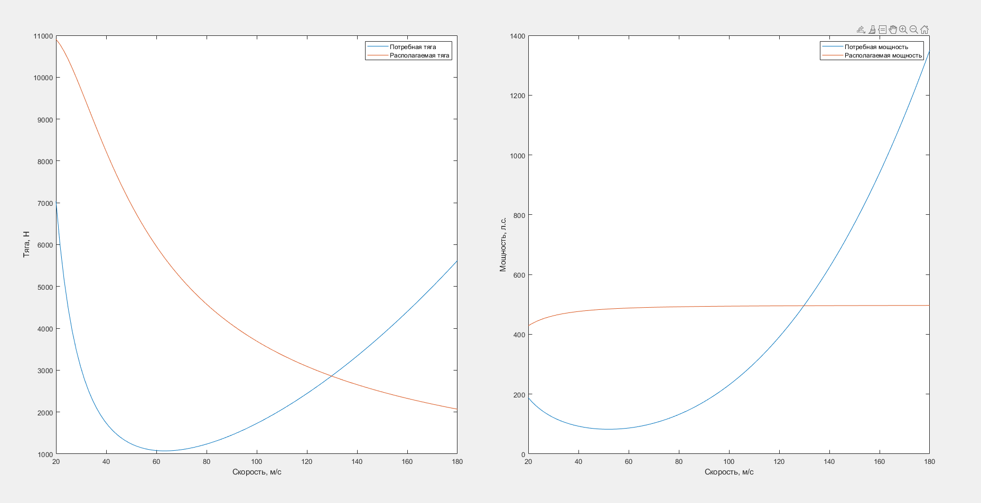

Рисунок 23. График потребных и располагаемых мощностей H=3000 м

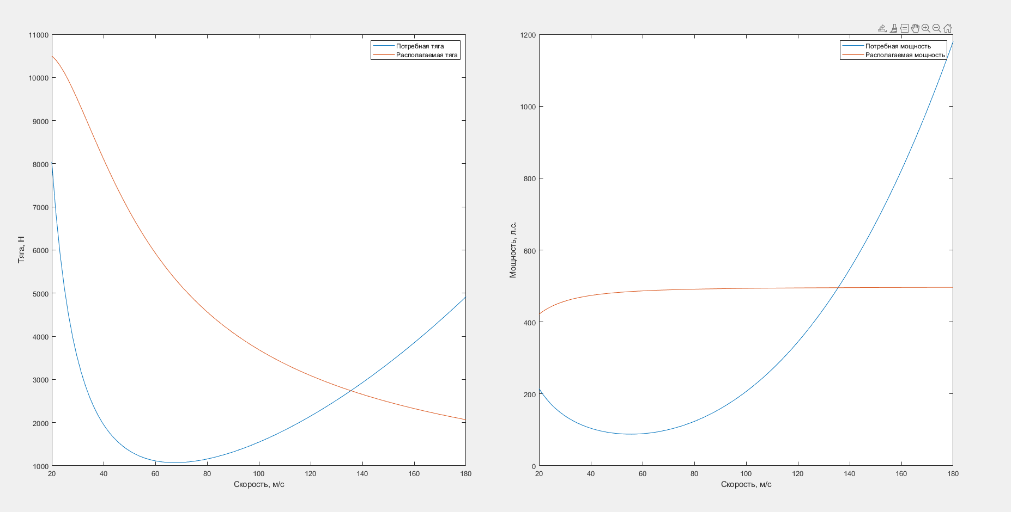

Рисунок 24. График потребных и располагаемых мощностей H=4000 м

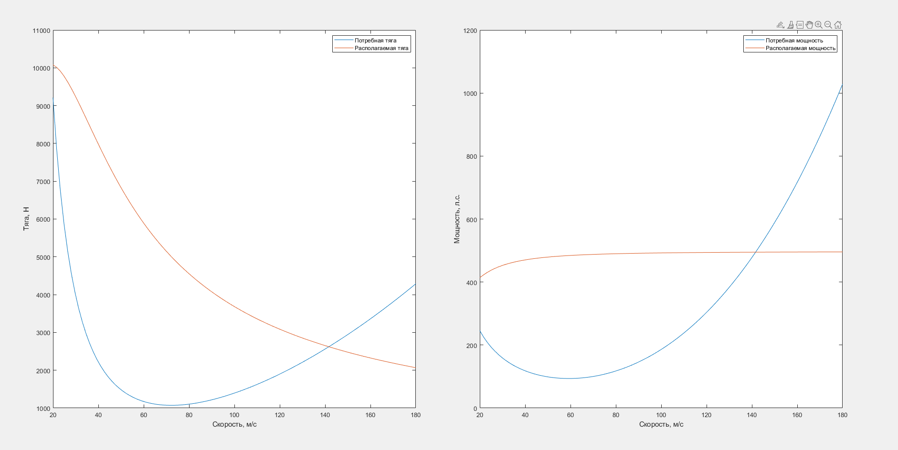

Рисунок 25. График потребных и располагаемых мощностей H=5000 м

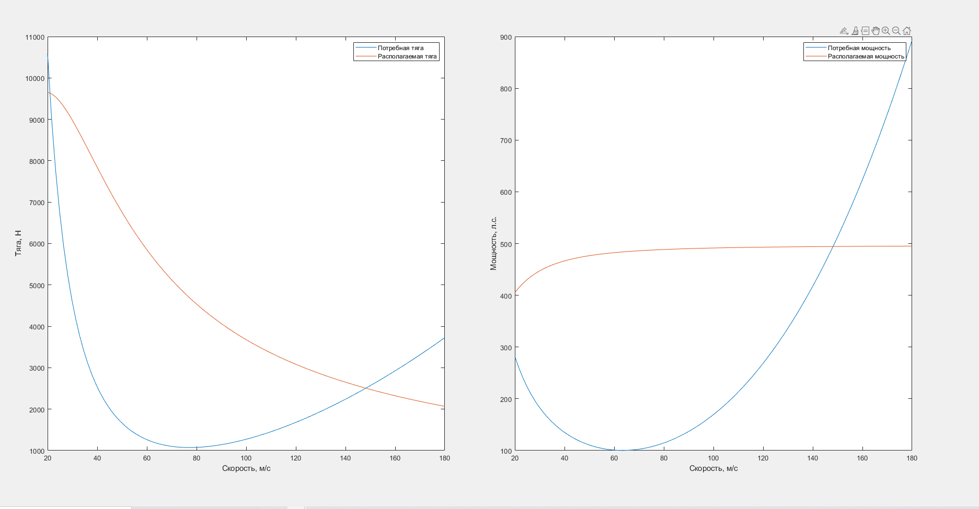

Рисунок 26. График потребных и располагаемых мощностей H=6000 м

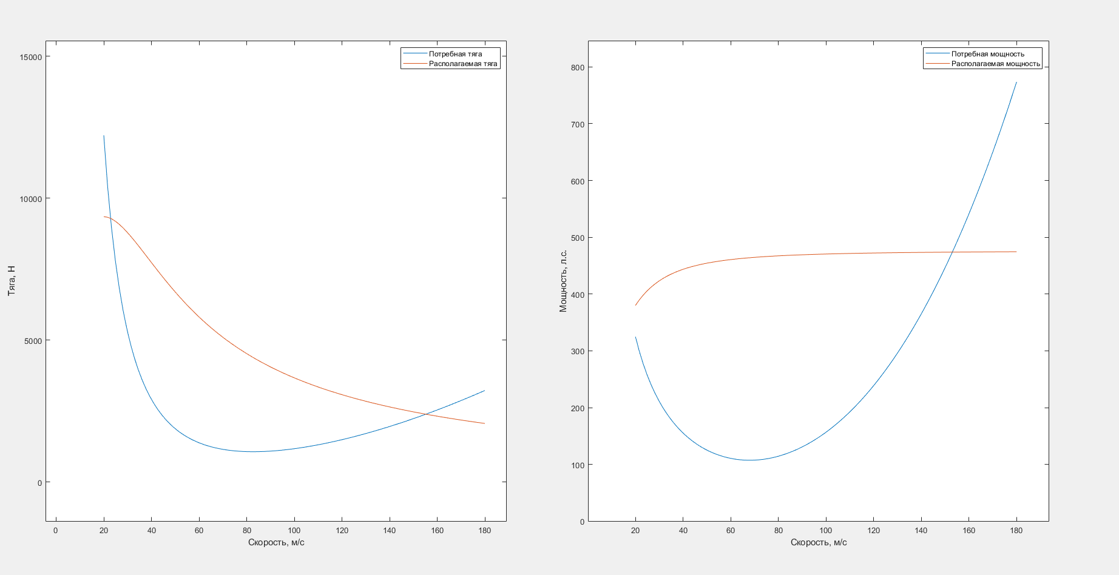

Рисунок 27. График потребных и располагаемых мощностей H=7000 м

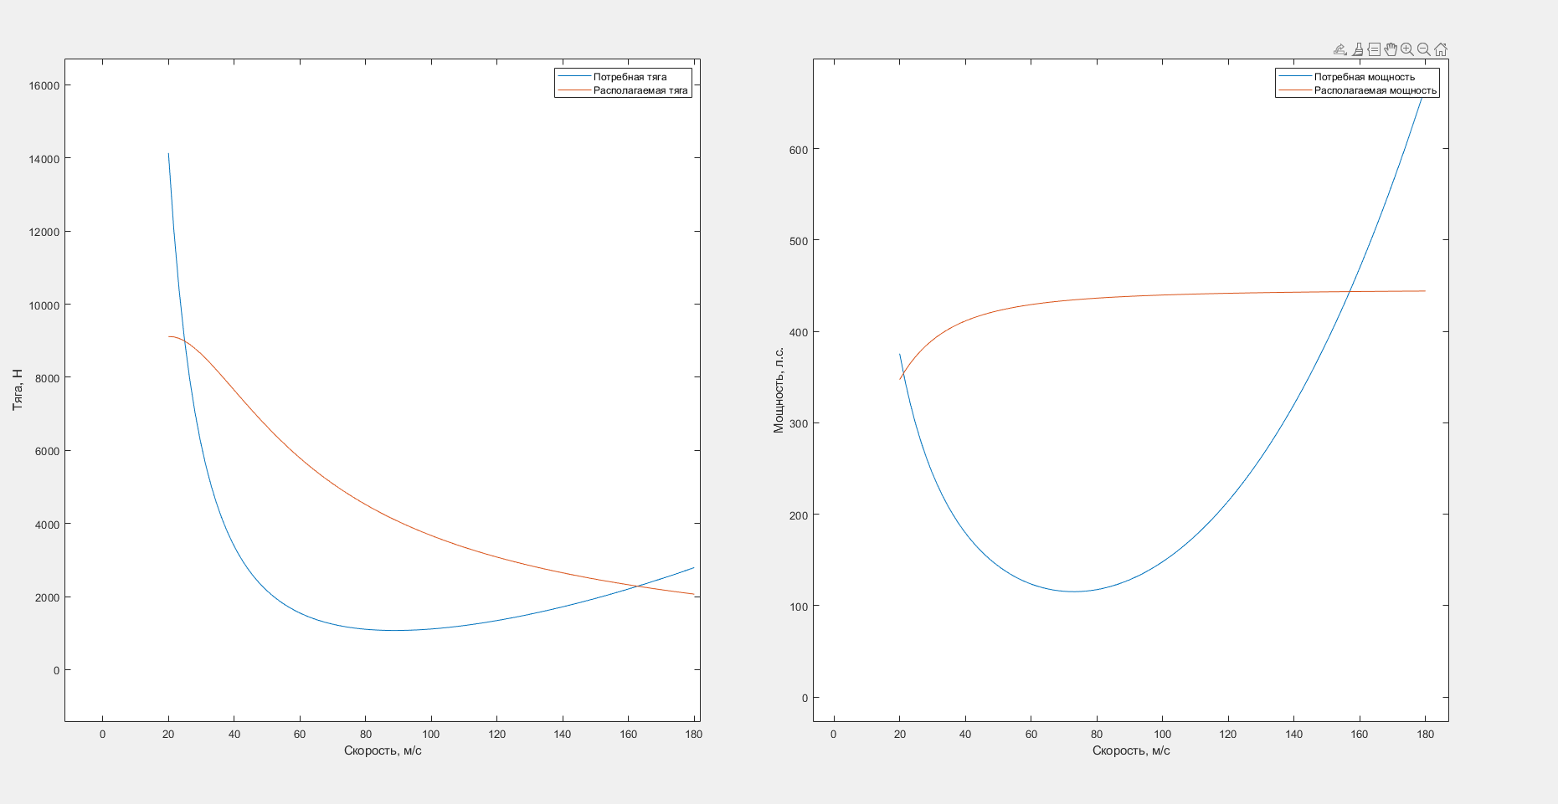

Рисунок 28. График потребных и располагаемых мощностей H=8000 м

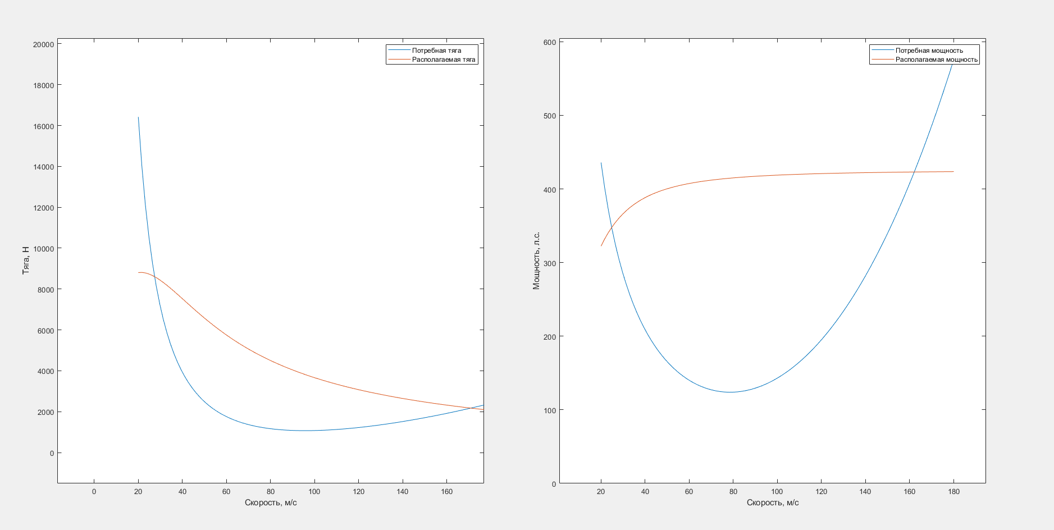

Рисунок 29. График потребных и располагаемых мощностей H=9000 м

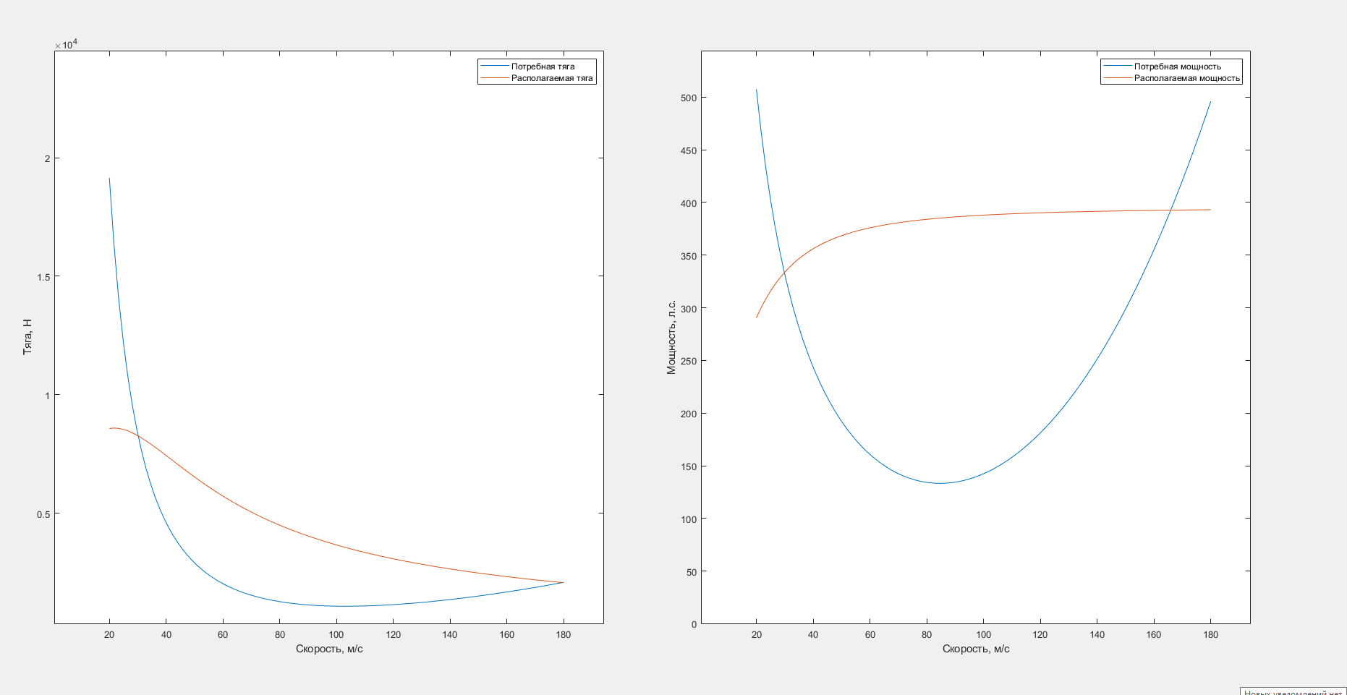

Рисунок 30. График потребных и располагаемых мощностей H=10 000 м

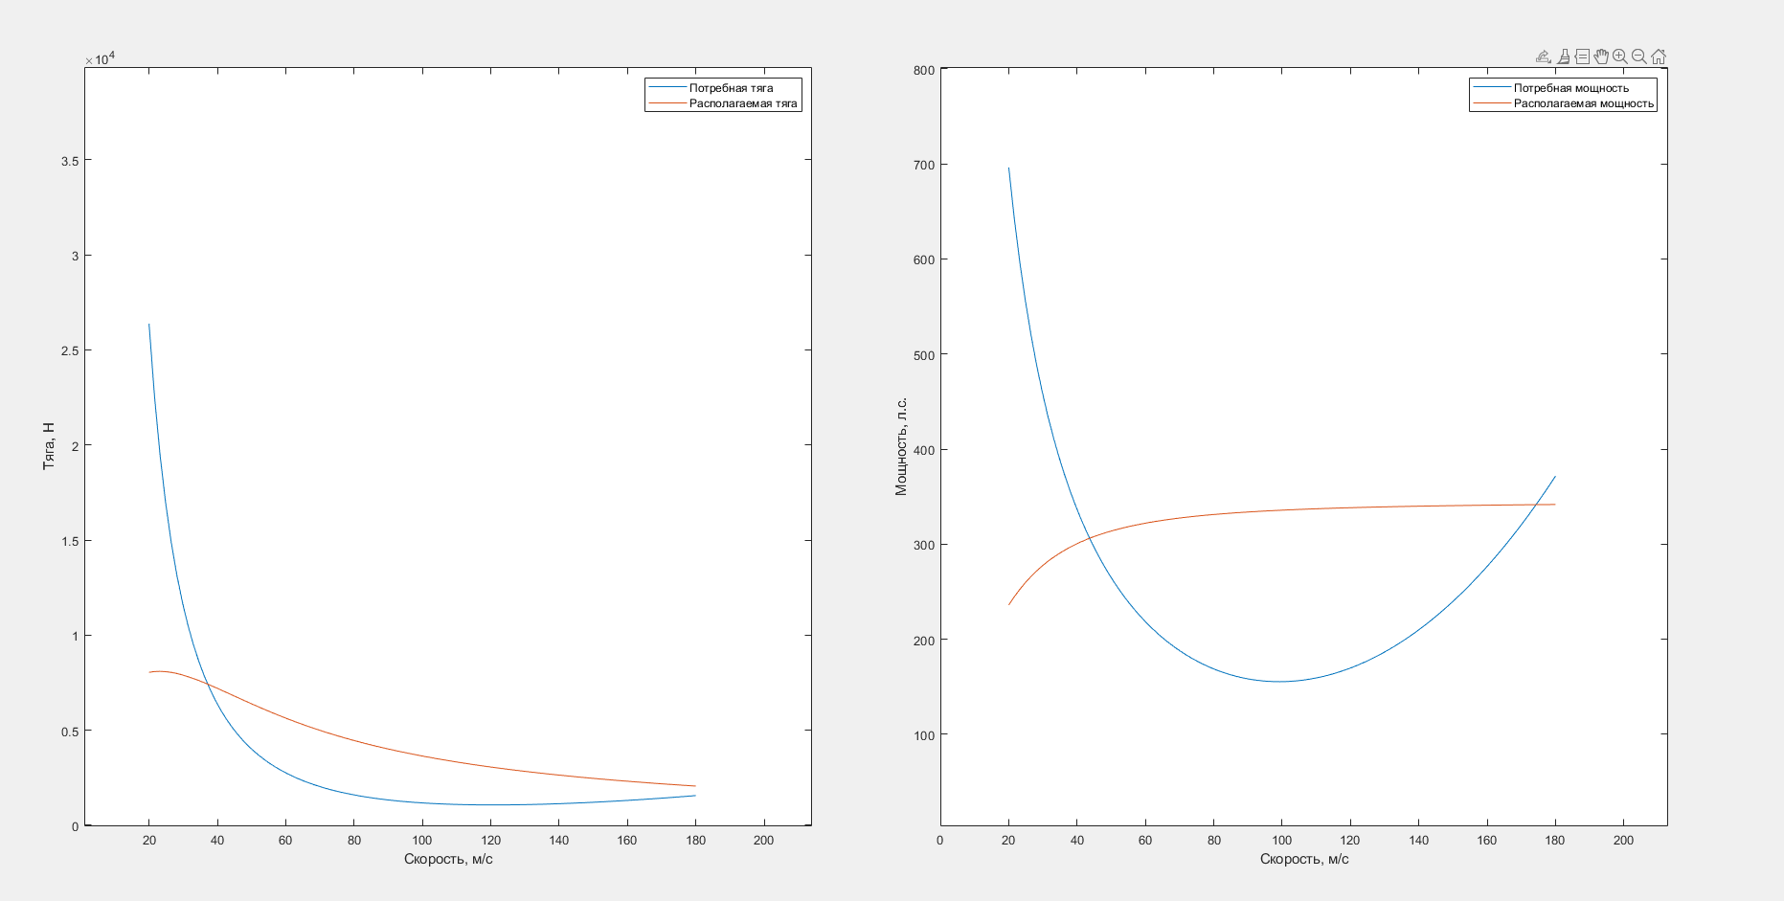

Рисунок 31. График потребных и располагаемых мощностей H=11 000 м

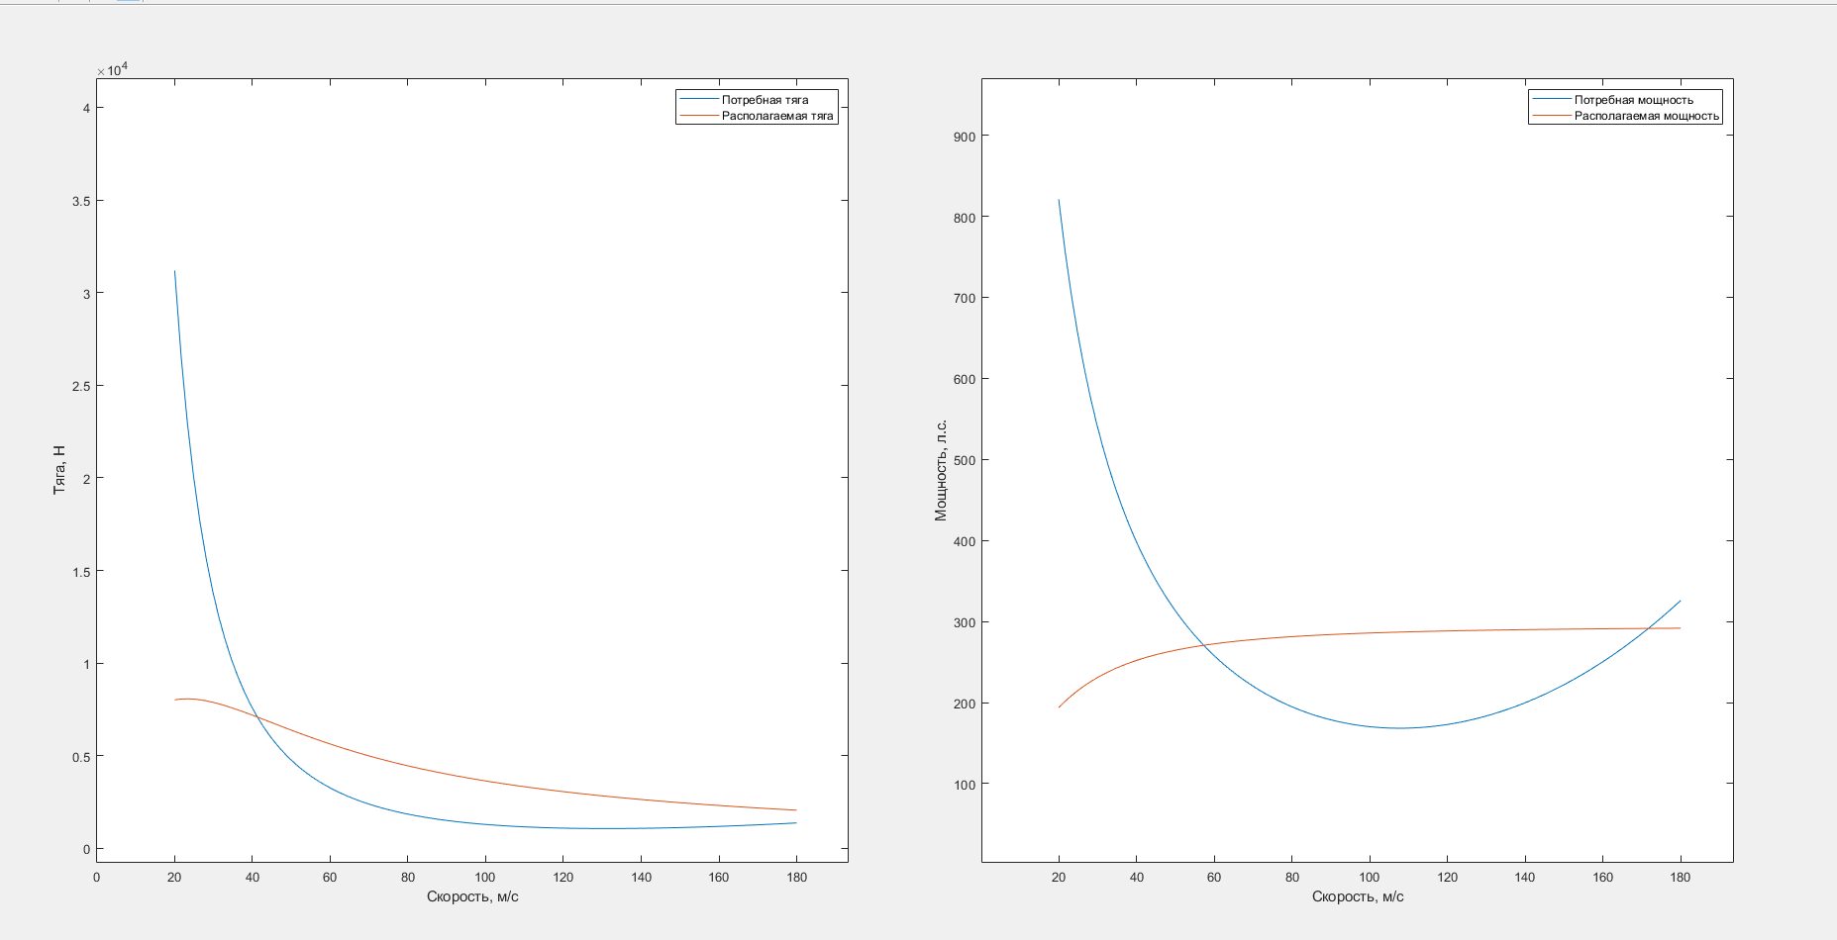

Рисунок 32. График потребных и располагаемых мощностей H=12 000 м

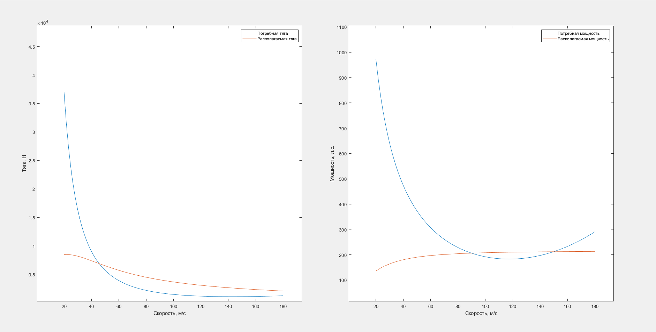

Рисунок 33. График потребных и располагаемых мощностей H=13 000 м

*Наивыгоднейшая скорость полета.* Касательная к кривой потребной мощности, проведенная из начала координат, определяет в точке касания наивыгоднейшую скорость Vнв.

На высоте Н= 0 м наивыгоднейшая скорость $V_{нв}=50 м/с$,

на высоте Н= 1000 м наивыгоднейшая скорость $V_{нв}=60 м/с$,

на высоте Н= 2000 м наивыгоднейшая скорость $V_{нв}=70 м/с$,

на высоте Н= 3000 м наивыгоднейшая скорость $V_{нв}=75 м/с,$

на высоте Н= 4000 м наивыгоднейшая скорость $V_{нв}=80 м/с$,

на высоте Н= 5000 м наивыгоднейшая скорость $V_{нв}=85м/с$,

на высоте Н= 6000 м наивыгоднейшая скорость $V_{нв}=90 м/с$,

на высоте Н= 7000 м наивыгоднейшая скорость $V_{нв}=95 м/с$,

на высоте Н= 8000 м наивыгоднейшая скорость $V_{нв}=100 м/с$,

на высоте Н= 9000 м наивыгоднейшая скорость $V_{нв}=105 м/с$,

на высоте Н= 10000 м наивыгоднейшая скорость $V_{нв}=110м/с$,

на высоте Н= 11000 м наивыгоднейшая скорость $V_{нв}=115м/с$,

на высоте Н= 12000 м наивыгоднейшая скорость $V_{нв}=130 м/с$,

на высоте Н= 13000 м наивыгоднейшая скорость $V_{нв}=135 м/с$,

на высоте Н= 14000 м наивыгоднейшая скорость $V_{нв}=140 м/с$,

**Потолок самолета**

По графикам потребных и располагаемых мощностей определяем избытки мощностей для ряда значений скорости полета для одной заданной высоты и строим зависимость ΔN=f(V).

По кривым ΔN=f(V) определяем максимальные избытки мощности на каждой высоте и Vy max по формуле $V_{y}=\frac{75∆_{N}}{G}$.

Определяем скорости, соответствующие ΔNmax, то есть наивыгоднейшие скорости набора высоты. Результаты расчетов представлены в Таблице

Таблица 5. Расчет потолка

|  |  |  |  |  |  |  |  |  |  |  |  |  |  |  |  |  |  |  |  |  |  |
| --- | --- | --- | --- | --- | --- | --- | --- | --- | --- | --- | --- | --- | --- | --- | --- | --- | --- | --- | --- | --- | --- |
| **Расчет потолка самолета** | | | | | **Расчет потолка самолета** | | | | |  | |  | |  | |  | |  | |  | |
| **V** | 50 | 60 | 70 | 80 | | 90 | 100 | 110 | 120 | | 130 | | 140 | | 150 | | 160 | | 170 | |
| **ΔNН=0** | 418 | 400 | 370 | 323 | | 255 | 160 | 54 |  | |  | |  | |  | |  | |  | |
| **VyН=0** | 12,4 | 11,9 | 11,0 | 9,6 | | 7,6 | 4,8 | 1,6 |  | |  | |  | |  | |  | |  | |
| **ΔNн=1000** | 413 | 403 | 378 | 330 | | 272 | 197 | 103 |  | |  | |  | |  | |  | |  | |
| **VyН=1000** | 12,3 | 12,0 | 11,2 | 9,8 | | 8,1 | 5,9 | 3,1 |  | |  | |  | |  | |  | |  | |
| **ΔNн=2000** | 408 | 403 | 384 | 351 | | 305 | 230 | 150 |  | |  | |  | |  | |  | |  | |
| **VyН=2000** | 12,1 | 12,0 | 11,4 | 10,4 | | 9,1 | 6,8 | 4,5 |  | |  | |  | |  | |  | |  | |
| **ΔNн=3000** | 402 | 402 | 387 | 356 | | 314 | 260 | 188 | 102 | |  | |  | |  | |  | |  | |
| **VyН=3000** | 11,9 | 11,9 | 11,5 | 10,6 | | 9,3 | 7,7 | 5,6 | 3,0 | |  | |  | |  | |  | |  | |
| **ΔNн=4000** | 393 | 397 | 389 | 369 | | 336 | 283 | 223 | 148 | | 60 | |  | |  | |  | |  | |
| **VyН=4000** | 11,7 | 11,8 | 11,6 | 11,0 | | 10,0 | 8,4 | 6,6 | 4,4 | | 1,8 | |  | |  | |  | |  | |
| **ΔNн=5000** | 381 | 390 | 387 | 372 | | 342 | 303 | 252 | 188 | | 112 | |  | |  | |  | |  | |
| **VyН=5000** | 11,3 | 11,6 | 11,5 | 11,0 | | 10,2 | 9,0 | 7,5 | 5,6 | | 3,3 | |  | |  | |  | |  | |
| **ΔNн=6000** | 368 | 382 | 384 | 374 | | 351 | 319 | 277 | 224 | | 158 | | 79 | |  | |  | |  | |
| **VyН=6000** | 10,9 | 11,3 | 11,4 | 11,1 | | 10,4 | 9,5 | 8,2 | 6,7 | | 4,7 | | 2,3 | |  | |  | |  | |
| **ΔNн=7000** | 350 | 370 | 377 | 371 | | 359 | 331 | 297 | 253 | | 197 | | 131 | | 53 | |  | |  | |
| **VyН=7000** | 10,4 | 11,0 | 11,2 | 11,0 | | 10,7 | 9,8 | 8,8 | 7,5 | | 5,9 | | 3,9 | | 1,6 | |  | |  | |
| **ΔNн=8000** | 282 | 306 | 318 | 318 | | 308 | 290 | 262 | 226 | | 181 | | 125 | | 48 | |  | |  | |
| **VyН=8000** | 8,4 | 9,1 | 9,4 | 9,4 | | 9,1 | 8,6 | 7,8 | 6,7 | | 5,4 | | 3,7 | | 1,4 | |  | |  | |
| **ΔNн=9000** | 234 | 263 | 281 | 286 | | 284 | 270 | 249 | 221 | | 183 | | 137 | | 72 | | 6 | |  | |
| **VyН=9000** | 7,0 | 7,8 | 8,3 | 8,5 | | 8,4 | 8,0 | 7,4 | 6,6 | | 5,4 | | 4,1 | | 2,1 | | 0,2 | |  | |
| **ΔNн=10000** | 180 | 217 | 238 | 251 | | 252 | 245 | 230 | 209 | | 179 | | 142 | | 89 | | 34 | |  | |
| **VyН=10000** | 5,3 | 6,4 | 7,1 | 7,5 | | 7,5 | 7,3 | 6,8 | 6,2 | | 5,3 | | 4,2 | | 2,6 | | 1,0 | |  | |
| **ΔNн=11000** | 125 | 168 | 196 | 215 | | 222 | 220 | 212 | 196 | | 174 | | 145 | | 102 | | 57 | | 5 | |
| **VyН=11000** | 3,7 | 5,0 | 5,8 | 6,4 | | 6,6 | 6,5 | 6,3 | 5,8 | | 5,2 | | 4,3 | | 3,0 | | 1,7 | | 0,1 | |
| **ΔNн=12000** | 9 | 60 | 93 | 118 | | 129 | 132 | 130 | 120 | | 104 | | 83 | | 48 | | 13 | |  | |
| **VyН=12000** | 0,3 | 1,8 | 2,8 | 3,5 | | 3,8 | 3,9 | 3,9 | 3,6 | | 3,1 | | 2,5 | | 1,4 | | 0,4 | |  | |
| **ΔNн=14000** | - | - | 12 | 42 | | 59 | 69 | 71 | 67 | | 58 | | 42 | |  | |  | |  | |
| **VyН=13000** | - | - | 0,4 | 1,2 | | 1,8 | 2,0 | 2,1 | 2,0 | | 1,7 | | 1,2 | |  | |  | |  | |
| **ΔNн=14000** | - | - | - | - | |  | - | 6,0 | 8,0 | | 4,0 | | - | |  | |  | |  | |
| **VyН=14000** | - | - | - | - | | - | - | 0,1 | 0,2 | | 0,1 | | - | |  | |  | |  | |

Строим зависимости максимальных вертикальных скоростей от высоты полета Vymax=f(H) и определяем теоретический и практический потолок самолета (рис. 4.1-8). Практический потолок – высота, на которой Vymax=0,5 м/с.

Рисунок 34. Вертикальные скорости по высотам

По графику определяем, что теоретической потолок самолета – 14000 м, практический 13000 м.

На основании полученных данных построим область возможных полетов.

Рисунок 35. Область полетов

**Техническая с полета.**

Расчет дальности будем проводить для полета на максимальную дальность с максимальной полезной нагрузкой.

${ L}_{тех}=L_{крейс}+∆L$,

где $L_{крейс}$– протяженность крейсерского участка полета самолета,

$∆L$– дальность, проходимая самолетом при наборе высоты и снижении и определяема по формуле

$$∆L=(0,0024+0,14×{10}^{-6}Н_{крейс})Н_{крейс}\sqrt[3]{\frac{р_{0}}{{\overline{N}}_{0}}}$$

$$∆L=\left(0,0024+0,14×{10}^{-6}×8000 \right)×8000 \sqrt[3]{\frac{120 }{0.2}}=238 км.$$

Протяженность крейсерского участка полета $L_{крейс}=\frac{G_{т крейс}3,6V_{крейс}}{q_{ч крейс}}$,

$q_{ч крейс}$– часовой расход топлива на крейсерском участке полета;

$q_{ч крейс}=С_{е крейс}{(N_{су})}_{крейс}$. $N_{крейс}=300 лс$, $η_{в крейс}=0,85.$

${(N_{су})}_{крейс}=\frac{N_{крейс}}{η_{в крейс}}$, $${(N_{су})}_{крейс}=\frac{300 лс}{0,85}=353 лс.$$

$q_{ч крейс}=\frac{0,16даН}{лс×час}×84,7 лс=50 даН/час$.

$G_{т крейс}$– вес топлива, расходуемый на крейсерском участке полета;

$G_{т крейс}=G_{т}-∆G_{т }$,

$∆G_{т }$– вес топлива, расходуемый на участках: выруливания, взлета, набора крейсерской высоты, снижения, предпосадочного маневрирования, посадки и руления после посадки,

$∆G_{т }=\frac{kH_{крейс}}{1-{kH}_{крейс}}G_{0}$,

$k=(3…3,5)×10^{-6}$ для самолетов с ПД.

$∆G_{т }=\frac{3×10^{-6}×8000 }{1-3×10^{-6}×8000}2525 даН$ =62 даН.

Для варианта с максимальной загрузкой $G_{т крейс}=454 даН-62даН=392даН.$

$L_{крейс}=\frac{392 ×3,6×130}{50}=3669 км$.

${ L}_{тех}=3669+238=3907 км$.

Для перегоночного варианта $G_{т крейс}=454+480 -62=872 даН$

$$L_{крейс}=\frac{872 ×3,6×130}{50}=8161 км$$

Рисунок 36. Профили полетов

* 1. Этап «Посадка»

**Посадочная скорость**.

Скорость сваливания в посадочной конфигурации самолета равна скорости сваливания при взлете: $V_{св взл}=V_{св пос}=30 м/с$.

**Скорость захода на посадку,** согласно АП ОЛС, $V_{зп}=1,3V_{св пос}=30×1,3=39 м/с$.

Вычисляем коэффициент $С_{у зп}=\frac{16G_{пос}}{SV_{зп}^{2}}$, $С_{у зп}=\frac{16×2525}{24 ×{39 }^{2}}=1.1$.

Во избежание касания ВПП хвостовой частью фюзеляжа в момент приземления $α_{пос}≤φ_{уст}+φ_{0}-2°$, где $φ_{уст}$- угол установки крыла $φ_{уст}=1°$, $φ_{0}$– угол опрокидывания самолета, $φ_{0}=16°$ (определяем по чертежу).

Тогда $α_{пос}≤1°+16°-2°=15°$.

При нормальном приземлении угол тангажа СГФ $ϑ_{пос}$ равен 4…6 $°$. В этом случае угол атаки при посадке будет

$α_{пос}=ϑ_{пос}-θ_{пос}+φ_{уст}$,

где $θ_{пос}=-0,5…-0,75°$- угол наклона траектории самолета в момент приземления, соответствующей вертикальной скорости снижения от 0,3 м/с до 0,8 м/с.

Принимаем $ϑ_{пос}=5°$, $θ_{пос}=-0,7°$. $φ_{уст}=1°$, тогда

$α_{пос}=5°+0,7°+1°=6.7°<15°$.

**Длина воздушного участка посадки**

$$L_{ву}=15К_{зп}+\frac{1}{2g}К_{\max{пос}}(V_{зп}^{2}-V_{пос}^{2})$$

$$L_{ву}=15×12+\frac{1}{2g}16\left({45}^{2}-{39}^{2}\right)=591 м.$$

**Длина пробега.**

$L_{проб}=\frac{V_{пос}^{2}}{{2а}_{торм}}$,

$а_{торм}=g\left[\frac{{2f}_{торм}}{3}+\frac{1}{{3К}_{проб}}\right]$,

$К_{проб}$– аэродинамическое качество самолета при его стояночном положении,

$К_{проб}=$ 16.

$$f_{торм}=0,3.$$

$$а_{торм}=9,8\left[\frac{2×0,3}{3}+\frac{1}{3×16}\right]=2.16.$$

$$L_{проб}=\frac{{39}^{2}}{2×2,16}=352 м.$$

$L_{пос}=L_{ву}$ + $L_{проб}$ = $591+352 =916 м.$

**Длина ВПП**

Для легких самолетов рекомендовано следующее выражение:

- расстояние, проходимое самолетом за время срабатывания автоматики тормозов и принятия пилотом решения при прерванном взлете, $L_{ t}=tV_{отр}$, $t=3 c.$

$L_{ t}=3 ×39=117 м.$ Тогда $L_{пВПП}=330+117+352 =799 м.$

Если принять, что $L_{ВПП}=\frac{L_{разб}}{0,75}$, то

$$L_{ВПП 3}=\frac{330}{0,75}=440 м.$$

С другой стороны, длина ВПП для посадки ${ L_{ВПП}≥L}_{ППД}=1,67 L_{ПОС}=1,67{(L}_{ву}+L_{проб})=1,67\left(591+352\right)=1529м$. Принимаем наибольшеее значение $L_{ВПП}=1529 м.$

1. Компоновка самолета
   1. Аэродинамическая компоновка

Задачей аэродинамической компоновки является определение формы, размеров и взаимного положения частей самолета, омываемых воздушным потоком.

**Геометрические параметры крыла.**

Низкорасположенное свободнонесущее трапециевидное крыло размахом 15.2 метра имеет удлинение, равное 11.2, угол поперечного V (без учета законцовок) равный 3 градусам, сужение (также без учета законцовок) 1.5. Используемый профиль – NASA/Langley NLF(2)-0415 относительной толщиной 15%. САХ составляет 1520 мм, а расстояние до ее начала Xb равняется 3565 мм. Крыло оснащено элеронами, закрылками Фаулера и интерцепторами.

Высота профиля в корневом сечении составляет:

$$c_{0 max}=b_{0}*\overline{c_{0}}=1.5*0.15=0.225 м$$

В то время, как в концевом она составляет:

$$c_{0 max}=b_{0}*\overline{c_{0}}=1*0.15=0.15 м$$

**Определение геометрических параметров механизации крыла и элеронов**

Найдем геометрические параметры механизации крыла через относительные размеры, взятые с самолетов прототипов:

${\overline{b}}_{закр}=0.32$– относительная хорда закрылков;

${\overline{b}}_{элер}=0.24$– относительная хорда элеронов

${\overline{l;}}_{закр}=0.49$– относительный размах закрылков;

${\overline{l}}_{элер}$ = 0.17 – относительный размах элеронов

${\overline{b}}_{инт}=0.28$– относительная хорда интерцепторов;

${\overline{l}}_{инт}=0.36$– относительный размах интерцепторов;

* 1. Определение геометрии горизонтального оперения

Найдем геометрические параметры ГО, зависящие от геометрических характеристик крыла:

${S_{г.о.}= {\overline{S}}_{го}*S}_{кр}=0.15*20=3 м^{2}$, где ${\overline{S}}_{г.о.}$ = 0.15 (на основе прототипов);

Параметры ГО, выбранные на основе прототипов:

$λ_{го}$ = 4.8 – удлинение ГО; $η_{г.о.}=$ 1.38 – сужение ГО

Размах ГО: 3.8 м

Корневая и концевая хорды ГО:

$${b_{к}}_{го}=0.72 м$$

$${b_{0}}_{го}=1 м$$

Средняя аэродинамическая хорда ГО и ее координата по размаху:

$${b_{САХ}}_{го}=0.859 м$$

$${Z_{САХ}}_{го}=0.8 м$$

Коэффициент статического момента:

* 1. Определение геометрии вертикального оперения

${S_{во}= {\overline{S}}_{во}*S}_{кр}=0.075*20=1.5 м^{2}$, где ${\overline{S}}_{во}$ = 0.075 – относительная площадь ВО, взятая на основе анализа прототипов;

- угол стреловидности ВО по передней кромке (без учета форкиля);

$λ_{во}$ = 1.45 – удлинение ВО; $η_{во}=$ 2 – сужение ВО.

Таким образом, размах ВО:

$$L_{во}=1.46 м$$

Концевая и корневая хорды ВО:

$${b_{к}}_{во}=0.75 м$$

$${b_{0}}_{во}=1.4 м$$

Средняя аэродинамическая хорда ВО:

$${b_{САХ}}_{во}=1.075$$

Коэффициент статического момента:

* 1. ОПРЕДЕЛЕНИЕ ГЕОМЕТРИИ ШАССИ

База шасси:

$$b_{ш}=2.75м$$

Вынос ПОШ и ООШ:

$$a_{ш}=3.85 м$$

$$e_{ш}=1,1 м$$

Колея шасси:

* 1. ОБЪЕМНО-ВЕСОВАЯ КОМПОНОВКА И ЦЕНТРОВКА САМОЛЕТА
     1. Объемная компоновка основных агрегатов

**Фюзеляж**

Фюзеляж проектируемого самолета можно условно поделить на носовую, центральную и хвостовую части. В носовой части размещается двигатель, ниша передней опоры шасси и блоки с БРЭО. Центральная часть представлена герметичной кабиной с местами для экипажа, пассажиров и/или груза. Слева по борту перед задним гермошпангоутом имеется двустворчатая грузопассажирская дверь-трап, в нижней части, под полом кабины, имеются отсеки основных опор шасси. В хвостовой части расположена баллистическая парашютная система и часть оборудования.

**Крыло**

Большую часть внутреннего пространства крыла занимает бак-кессон. В. В НЧК и ХЧК проложена система управления механизацией и ПОС. Крыло стыкуется с шпангоутами фюзеляжа через болтовые соединения в лонжеронах швеллерного сечения в зоне бортовых нервюр.

**Силовая установка**

Силовая установка состоит из одного ПД RED A03, приводящего в движение трехлопастный тянущий винт изменяемого шага.

* + 1. Центровка самолета

Процесс центровки сводится к нахождению положения центра масс самолета, которое позволит обеспечить условие достаточности отклонения рулей высоты и стабилизатора для балансировки самолета на режиме взлета и посадки при отклоненной механизации крыла.

Предельно задняя центровка должна обеспечивать равенство:

${\overline{X}}_{Т. п.з}={\overline{X}}_{F}+m_{z}^{C_{y}}=0,408-0,02=0,403$, где

$m_{z}^{C_{y}}$ = - 0,05.

Предельно передняя центровка должна обеспечивать возможность балансировки самолета на взлете и посадке, при отклоненной механизации крыла.

$${\overline{X}}_{Т. п.п}={\overline{X}}_{Т. п.з}-∆X_{т}=0,403-0,15=0.253$$

Центровочная схема самолета представлена на рис.5.8. Рассмотрим несколько расчетных случаев, возникающих в процессе эксплуатации проектируемого самолета:

Пустой самолет на стоянке;

Заправленный самолет на стоянке;

Заправленный самолет с пилотом;

Максимальная взлетная масса;

Положение центра тяжести агрегатов планера примем на основе анализа статистики и самолетов прототипов:

Для крыла = 0,41 САХ крыла;

Для оперения = 0,48 САХ ГО;

Для фюзеляжа 0,6 $L_{ф}$;

Для шасси – положение ц.т. принимать на уровне верхнего края колес (при стоянке);

Для топливных баков, целевой нагрузки – относительно размеров соответствующих размеров.

Значение остальных частей и агрегатов принимать приблизительно.

Таким образом, координация точки центра масс самолета будет:

$${\overline{X}}_{ц.т.}=\frac{\sum{G_{i}X_{i}}}{\sum{G_{i}}}$$

Значение центровки (относительно носка САХ) определяется по следующей формуле:

$${\overline{X}}_{Т}=\frac{X_{ц.т.}-X_{A}}{b_{A}}$$

Где: $X_{A}=15600 мм$– расстояние от начала координат (носка фюзеляжа) до носка САХ крыла (по построению); $b_{A}=3567 мм$– найдено ранее.

Пустой самолет на стоянке

Таблица 6.

|  |  |  |  |  |
| --- | --- | --- | --- | --- |
| **Агрегат** | **масса, кг** | **Xi, м** |  | **момент** |
| Воздушный винт | 40 | 0,35 |  | 14 |
| Двигатель | 370 | 1,5 |  | 555 |
| Моторама | 20 | 2 |  | 40 |
| Капот | 10 | 1,4 |  | 14 |
| Фюзеляж | 200 | 6,5 |  | 1300 |
| Носовая стойка шасси | 20 | 2 |  | 40 |
| Крыло | 200 | 4,4 |  | 880 |
| БРЭО | 22 | 2,5 |  | 55 |
| Пилот | 0 | 3,4 |  | 0 |
| Пассажиры/груз | 0 | 4,7 |  | 0 |
| Топливо | 0 | 4,2 |  | 0 |
| BRS | 30 | 6,6 |  | 198 |
| Основные стойки шасси | 100 | 4,5 |  | 450 |
| Хвостовое оперение | 40 | 10 |  | 400 |
| Итого: | 1052 | 54,1 |  | 3946 |
| Xцт |  | 3,8 |  |  |

Заправленный самолет на стоянке

Таблица 7

| **Агрегат** | **масса, кг** | **Xi, м** | **момент** |
| --- | --- | --- | --- |
| Воздушный винт | 40 | 0,35 | 14 |
| Двигатель | 370 | 1,5 | 555 |
| Моторама | 20 | 2 | 40 |
| Капот | 10 | 1,4 | 14 |
| Фюзеляж | 200 | 6,5 | 1300 |
| Носовая стойка шасси | 20 | 2 | 40 |
| Крыло | 200 | 4,4 | 880 |
| БРЭО | 22 | 2,5 | 55 |
| Пилот | 0 | 3,4 | 0 |
| Пассажиры/груз | 0 | 4,7 | 0 |
| Топливо | 465 | 4,2 | 1953 |
| BRS | 30 | 6,6 | 198 |
| Основные стойки шасси | 100 | 4,5 | 450 |
| Хвостовое оперение | 40 | 10 | 400 |
| Итого: | 1517 | 54,1 | 5899 |
| Xцт |  | 3,9 |  |

Заправленный самолет с пилотом

Таблица 8

|  |  |  |  |
| --- | --- | --- | --- |
| **Агрегат** | **масса, кг** | **Xi, м** | **момент** |
| Воздушный винт | 40 | 0,35 | 14 |
| Двигатель | 370 | 1,5 | 555 |
| Моторама | 20 | 2 | 40 |
| Капот | 10 | 1,4 | 14 |
| Фюзеляж | 200 | 6,5 | 1300 |
| Носовая стойка шасси | 20 | 2 | 40 |
| Крыло | 200 | 4,4 | 880 |
| БРЭО | 22 | 2,5 | 55 |
| Пилот | 100 | 3,4 | 340 |
| Пассажиры/груз | 0 | 4,7 | 0 |
| Топливо | 465 | 4,2 | 1953 |
| BRS | 30 | 6,6 | 198 |
| Основные стойки шасси | 100 | 4,5 | 450 |
| Хвостовое оперение | 40 | 10 | 400 |
| Итого: | 1617 | 54,1 | 6239 |
| Xцт |  | 3,9 |  |

Максимальная взлетная масса

Таблица 9

|  |  |  |  |
| --- | --- | --- | --- |
| **Агрегат** | **масса, кг** | **Xi, м** | **момент** |
| Воздушный винт | 40 | 0,35 | 14 |
| Двигатель | 370 | 1,5 | 555 |
| Моторама | 20 | 2 | 40 |
| Капот | 10 | 1,4 | 14 |
| Фюзеляж | 200 | 6,5 | 1300 |
| Носовая стойка шасси | 20 | 2 | 40 |
| Крыло | 200 | 4,4 | 880 |
| БРЭО | 22 | 2,5 | 55 |
| Пилот | 100 | 3,4 | 340 |
| Пассажиры/груз | 500 | 4,7 | 2350 |
| Топливо | 465 | 4,2 | 1953 |
| BRS | 30 | 6,6 | 198 |
| Основные стойки шасси | 100 | 4,5 | 450 |
| Хвостовое оперение | 40 | 10 | 400 |
| Итого: | 2117 | 54,1 | 8589 |
| Xцт |  | 4,1 |  |

* 1. КОНСТРУКТИВНО-СИЛОВАЯ КОМПОНОВКА
     1. Крыло

Крыло проектируемого самолета выполнено неразъемным, с кессонной КСС.

Кессон «мокрого» типа образован двумя лонжеронами швеллерного сечения, силовыми нервюрами, а также верхней и нижней панелями обшивки. Панели и лонжероны выполнены из композитного материала на основе углепластика, стеклопластика и разделительного слоя на внутренней поверхности кессона (для предотвращения реакции с керосином) и герметика. Соединяются между собой при помощи заклепочно-клеевых соединений. Усиленные нервюры, предназначенные для восприятия и передачи сосредоточенных нагрузок от узлов навески механизации и траверс основных стоек шасси, выполнены из дюралюминия, и крепятся к лонжеронам и панелям обшивки при помощи компенсаторов и заклепочно-клеевых соединений. Крепление к фюзеляжу осуществляется при помощи болтовых соединений лонжеронов крыла и силовых шпангоутов фюзеляжа.

Носок крыла представляет из себя полую трубу сложного сечения, выполненную из углепластика путем намотки. Крепится к переднему лонжерону и панелям обшивки при помощи заклепочно-клеевого соединения, при этом стык на внешней поверхности затирается, закрашивается и полируется для соблюдения чистоты поверхности и обеспечения ламинарного обтекания. Внутри носка проходит электрическая проводка, а также размещается антиобледенительная система. В качестве опции также возможно размещение метеорадара на передней кромке левой консоли.

Основные опоры с рессорной амортизацией крепятся к заднему лонжерону и усиленной нервюре. Уборка осуществляется по направлению в сторону центральной оси самолета и против направления полета при помощи механизма с пространственно-косой осью. В убранном положении стойки размещаются в нишах в зализах и фюзеляже. Данное решение позволило избежать необходимости «разрезать» силовой контур крыла для размещения ниш шасси.

Хвостовая часть крыла располагается за задним лонжероном и включает в себя элероны, механизацию задней кромки, набор кронштейнов навески, обтекателей и несиловых элементов обшивки.

Механизация крыла состоит из закрылков Фаулера большой площади и интерцепторов. Последние подключаются к управлению при полете на малых скоростях и при выпущенных закрылках, дополняя элероны и избавляя самолет от врожденной проблемы, присущей самолетам с крылом большого удлинения и «скоростными» профилями, а именно недостаточной управляемости и излишней инертности в канале крена. Также интерцепторы при одновременном отклонении могут выступать в роли спойлеров и воздушных тормозов. Автоматический одновременный выпуск при касании полосы также позволит быстрее замедлить самолет и уменьшить длину пробега, в том числе и на мокрой/обледенелой полосе.

Элерон расположен в концевой части крыла и крепится к кессону при помощи трех узлов навески, завязанных на силовые нервюры. Конструктивно данный агрегат состоит из панелей обшивки, лонжерона, пенопластового заполнителя, кронштейнов навески и кронштейнов привода.

Выдвижной закрылок на каждой консоли крыла имеет аналогичную конструкцию. В убранном положении закрылки вписаны в контур крыла, а при взлете и посадке выдвигаются назад по трем направляющим, одновременно являющимися узлами навески, с одновременным отклонением на заданные углы.

К кессону и концевым нервюрам крепятся смешанные законцовки, состоящие из углепластиковой обшивки и пенопластового заполнителя.

* + 1. Фюзеляж

Фюзеляж проектируемого самолёта монококовой конструктивно-силовой схемы с силовыми шпангоутами, бимсами, стрингерами и работающей обшивкой. Фюзеляж условно поделен на 3 части. В носовой расположен двигатель и его агрегаты. Закрывается съемным несиловым капотом. Средняя часть берет начало от мотошпангоута (к которому также крепится носовая стойка шасси) и заканчивается задним гермошпангоутом (к которому также крепятся бимсы). К двум силовым шпангоутам средней части фюзеляжа крепится кессон крыла, в нижней ее части имеются ниши для основных опор шасси, слева по борту имеется двустворчатая грузопассажирская дверь, наличие выреза компенсируется бимсами. Хвостовая часть представляет собой негерметичную балку, на усиленные шпангоуты завязаны силовые элементы хвостового оперения и бимсы, а также к одному из них крепится контейнер с баллистической парашютной системой.

* + 1. Горизонтальное оперение

Горизонтальное оперение выполнено по нормальной схеме и включает в себя стабилизатор с рулем высоты.

Стабилизатор представляет собой конструкцию из двух консолей, состыкованных по оси самолета. Консоль стабилизатора состоит из кессона (который включает 2 лонжерона, верхнюю панель, нижнюю панель и нервюры), концевого обтекателя, хвостовой части, носка и гребня, закрывающего вырез в вертикальном оперении.

Односекционный руль высоты навешивается на стабилизатор при помощи пяти узлов навески и отклоняется одним рулевым приводом. Конструктивно он состоит из лонжерона, нервюр, верхней и нижней обшивки, узлов навески и привода.

К кессону и концевым нервюрам крепятся законцовки, состоящие из углепластиковой обшивки и пенопластового заполнителя.

* + 1. Вертикальное оперение

Конструкция вертикального оперения состоит из передней, кессонной, задней частей, форкиля и законцовки. По задней кромке к нему навешивается руль направления.

В кессонной части имеются 2 лонжерона, набор нервюр и 2 панели. Лонжероны крепятся к силовым шпангоутам на фюзеляже соединением типа «ухо-вилка».

Лобовик выполнен в виде трехслойной панели с сотовым заполнителем и набором диафрагм.

Форкиль конструктивно входит в состав хвостовой части фюзеляжа.

К кессону и концевой нервюре крепится законцовка, состоящая из углепластиковой обшивки и пенопластового заполнителя.

* + 1. Шасси

Шасси самолета выполнено по трёхопорной компоновочной схеме с носовой опорой. Передняя управляемая опора рычажной схемы убирается назад в нишу под приборной панелью.

Основные опоры рессорного типа крепятся к заднему лонжерону и силовым нервюрам, убираются в фюзеляж при помощи механизма с пространственно-косой осью.

Уборка и выпуск осуществляются при помощи электроприводов.

* + 1. Системы самолета

**Комплексная система кондиционирования воздуха (КСКВ)**

КСКВ состоит из следующих составляющих:

системы отбора воздуха (СОВ);

системы кондиционирования (СКВ);

системы автоматического регулирования давления (САРД);

системы управления КСКВ (СУ КСКВ).

Для обеспечения нормальной жизнедеятельности и комфорта, пассажиры и экипаж, размещены в герметичной кабине с системой кондиционирования.

Система кондиционирования воздуха обеспечивает наддув (превышение давления в кабине над атмосферным давлением) и вентиляцию, отопление и охлаждение кабины, очистку подаваемого в гермокабину воздуха от аэрозольного, химического и других загрязнений, дезодорацию и ионизацию воздуха в кабине, в полете и на земле. Кроме того, эта система обеспечивают защиту стекол фонаря пилотов от запотевания, обдув (охлаждение) электронного (пилотажно-навигационного и радио) и электрооборудования, а также подачу горячего воздуха в систему воздушно-тепловых противообледенителей (антиобледенителей) передних кромок крыла и оперения.

**Противообледенительная система (ПОС)**

ПОС является электротепловой системой, включаемой пилотом при необходимости.

От обледенения на самолете защищаются следующие зоны: лобовые стекла фонаря кабины экипажа и форточки, которые защищаются от запотевания, датчики углов скольжения и датчик полного (статического и динамического) давления, носки крыла и хвостового оперения, лопасти и кок воздушного винта и воздухозаборник двигателя.

Информация о входе самолета в зону обледенения и выходе из нее, а также об интенсивности обледенения самолета обеспечивается сигнализаторами обледенения планера самолета.

**Система управления самолетом**

Управление основными органами (элероны, руль высоты, руль направления) осуществляется при помощи механической проводки из тяг и тросов, в то время, как управление интерцепторами осуществляется при помощи электродистанционной системы с сервоприводами. В состав БРЭО планируется включить пилотажный комплекс Garmin G1000 с сенсорным управлением и системой synthetic vision.

**Система электроснабжения (СЭС)**

Система электроснабжения (СЭС) состоит из:

система переменного трехфазного тока напряжением 200/115 В, постоянной частотой 400 Гц (основная система);

система переменного трехфазного тока напряжением 36 В, постоян­ной частотой 400 Гц;

система постоянного тока напряжением 27 В.

Основными источниками электроэнергии являются генераторы двигателя и основная аккумуляторная батарея.

Резервными источниками питания является вспомогательная аккумуляторная батарея и выпускаемая из ниши передней опоры аварийная турбина, приводимая в действие набегающим потоком.

**Система пожаротушения**

Средства противопожарной защиты самолета включают конструктивные мероприятия (пассивные средства) противопожарной защиты и активные средства - собственно противопожарные системы (ППС).

Система пожаротушения установлена в местах потенциальных пожаров. Основными компонентами системы являются: датчики обнаружения огня и средства его подавления. Защита от пожара пассажирского салона, кабины летчиков и багажного отсека обеспечивается ручными огнетушителями и обнаружение возгорания происходит визуально.

**Осветительное и светосигнальное оборудование**

Состав системы внешнего светотехнического оборудования:

* Внешнее осветительное оборудование;
* Внешнее светосигнальное оборудование;
* Огни предупреждения столкновения;
* Огни обнаружения обледенения;

**Радиоэлектронное оборудование (авионика)**

В состав системы входят:

* Система автоматического управления;
* Пилотажно-навигационное оборудование;
* Радиосвязное оборудование;
* Терминал Starlink;
* Система индикации и регистрации;
* Бортовая система техобслуживания.

**Пассажирское бортовое и специальное оборудование**

Кабина отличается универсальностью, комфортом для экипажа и пассажиров, а также имеет возможность быстрой адаптации как под требования заказчика, так и под конкретную миссию. Кресла в пассажирской конфигурации устанавливаются попарно в три ряда. Первый ряд кресел предназначен для пилота и пассажира, органы управления дублированы для правого кресла, однако при желании или необходимости возможен быстрый демонтаж правого штурвала и отсоединение и фиксация правого набора педалей. Второй ряд кресел повернут против направления полета, третий же установлен по направлению полета. По пожеланию заказчика возможно оборудование стационарного туалета на месте одного из кресел заднего ряда. Под креслами предусмотрено место для багажа, также по желанию заказчика возможна установка полок, шкафчиков, столиков и крепежей. Также предусмотрена возможность быстрого демонтажа кресел для получения смешанной или грузовой конфигурации кабины. Для фиксации объемных и тяжелых грузов предусмотрены швартовочные узлы и набор тросов, сеток, домкратов и иного погрузочного оборудования. Таким образом, проектируемый самолет будет отличаться практичностью, гибкостью использования и привлекательностью для самых разнообразных заказчиков. А в сочетании с уникальным набором летных характеристик, самолет может стать базой для разработки специальных версий (патрульные, разведывательные и т.д), что позволит рассчитывать на заказы в том числе и от госструктур.

1. ОПРЕДЕЛЕНИЕ ХАРАКТЕРИСТИК МАНЕВРЁН-НОСТИ, ПРОДОЛЬНОЙ СТОЙЧИВОСТИ И УПРАВЛЯЕМОСТИ

В рамках дипломного проекта определим лишь некоторые основные характеристики проектируемого самолета.

* 1. ВРЕМЯ РАЗГОНА САМОЛЕТА

Определим время разгона самолета от $V_{min}$ до $V_{max}$ на трех характерных высотах:

$H_{0}=0$ м – у земли;

$H_{крейс}=12000$ м – на крейсерской высоте;

$$∆{t_{p}}_{i}=\frac{{\left(V_{j+1}\right)}^{2}-{\left(V_{j}\right)}^{2}}{g*\left({{V^{*}}_{y}}_{i+1}+{{V^{*}}_{y}}_{i}\right)}$$

Где: $V_{j}$– горизонтальная скорость, с которой начинается разгон; $V_{j+1}$- горизонтальная скорость полета, на которой заканчивается разгон; $V_{y}\left(M_{j}, H_{0}\right)$ и $V_{y}\left(M_{j+1}, H_{0}\right)$ соответствующие скоростям удельные избыточные мощности в диапазоне допустимых чисел Маха полета.

Тогда полное время разгона:

* 1. ЗАВИСИМОСТЬ СТЕПЕНИ ПРОДОЛЬНОЙ СТАТИЧЕСКОЙ УСТОЙЧИВОСТИ ОТ ЧИСЛА M ПОЛЕТА

Зависимость $m_{z}^{c_{y}}=f(M)$ сильно влияет на маневренность самолета.

* 1. ЗАВИСИМОСТЬ ОТКЛОНЕНИЙ ОРГАНА ПРОДОЛЬНОГО УПРАВЛЕНИЯ НА ЕДИНИЦУ НОРМАЛЬНОЙ ПЕРЕГРУЗКИ ОТ ЧИСЛА M ПОЛЕТА И ВЫСОТЫ H ПОЛЕТА
  2. ЗАВИСИМОСТЬ РАСПОЛАГАЕМОЙ НОРМАЛЬНОЙ ПЕРЕГРУЗКИ ОТ ЧИСЛА M ПОЛЕТА И ВЫСОТЫ H ПОЛЕТА

Таблица 10. Зависимость располагаемой нормальной перегрузки от числа M полета и высоты H полета.

По результатам расчётов строим график.

Рисунок 37

1. РАЗРАБОТКА КОНСТРУКЦИИ АГРЕГАТА
   1. ОБЩИЕ СВЕДЕНИЯ И ИСХОДНЫЕ ДАННЫЕ

Крыло – несущая поверхность самолёта, предназначенная для создания аэродинамической подъёмной силы, необходимой для обеспечения полёта и манёвров самолёта. Оно обеспечивает поперечную устойчивость и управляемость самолёта и используется для крепления основных опор шасси и размещения топлива.

Крыло проектируемого самолета имеет следующие геометрические характеристики:

Размах $L_{кр}=15000$ мм;

Площадь крыла $S_{кр}=20$ м2;

Удлинение крыла $λ_{кр}=11.2$;

Сужение крыла в плановой проекции $η_{кр}=1.5$;

Угол поперечного V $3°$.

Крыло состоит из неразъемного композитного кессона, внутренний объем которого является топливным баком. К нему крепятся законцовки, механизация задней кромки и носки крыла

Профиль крыла NASA/Langley NLF(2)-0415

* 1. ВЫБОР КОНСТРУКТИВНО-СИЛОВОЙ СХЕМЫ КРЫЛА

Основным силовым агрегатом крыла является кессон (воспринимает почти весь изгибающий момент), выполненный из композитных материалов и образованный двумя стрингерными панелями, двумя лонжеронами и поперечным набором силовых нервюр. Применение композитных материалов в конструкции крыла обосновано:

* сравнительно лучшими характеристиками аэроупругости (делает эти характеристики регулируемыми за счет различных укладок), что позволяет добиться больших значений удлинения;
* снижение количества крепежа (за счет склеивания стрингеров и обшивки), что упрощает технологию изготовления;
* снижение массы конструкции.

Шаг стрингеров для верхней и нижней поверхности принимаем 800 мм,. Силовая схема консоли крыла представлена на рисунке 7.2.В качестве расчётного выбираем случай А’ – криволинейный полёт на малых положительных углах атаки с максимальным скоростным напором; nэ A’ = nэmax, qA’ = qmax. Механизация убрана.

Схема деления крыла на расчётные сечения представлена на рисунке 7.3

* + 1. Определение аэродинамической и массовой нагрузок на крыло

При полете на крыло действуют следующие нагрузки:

* распределенная аэродинамическая нагрузка $q_{аэр}$;
* распределенная массовая нагрузка от крыла и агрегатов $q_{масс}$;
* сосредоточенные нагрузки от агрегатов $G_{гр}$.

Суммарная нагрузка, действующая на крыло в полете, определяется по следующей формуле:

$$q_{сум}=q_{аэр}-q_{масс}$$

Определение распределённой аэродинамической нагрузки, с учётом стреловидности осуществляется по формуле:

$$q_{аэр} = \frac{G_{0}n_{y }^{э}f}{L}\left({\overline{Г}}_{пр}+ ∆{\overline{Г}}_{стр}\right), где$$

$n_{y }^{э}$ = 2,5 – эксплуатационная перегрузка;

$f$ = 1,5 – коэффициент безопасности;

L = 27 м – размах крыла;

$$k_{1}=\frac{G_{0}n_{y }^{э}f}{L}$$

${\overline{Г}}_{пр}$– относительная циркуляция прямого крыла, определяется по диаграмме на рис. 7.4;

Рис.7.4 Относительная циркуляция прямого крыла

При расчете была внесена поправка на влияние фюзеляжа на распределение относительной циркуляции по полуразмаху крыла.

Результаты расчета приведены в Таблице 7.2.

Нагрузки от собственного веса крыла приложены в ц.т, принимаем $X_{цт}=0,4b$.

Положение ц.т. баков принимаем равным $X_{цт}=0,3b$..

Массовые нагрузки направлены в противоположную сторону от аэродинамических.

Формула определения инерционной нагрузки от веса конструкции крыла:

$$q_{кр}^{р}= \frac{G_{кр}n_{y }^{э}f}{S_{кр}}b_{сеч}, где$$

$G_{кр}$ = 4320 кг – масса конструкции крыла,

$b_{сеч}$– длина хорды в сечении,

$$k_{2}=\frac{G_{кр}n_{э}^{y}f}{S_{кр}}≈0,00191 (\frac{H}{{мм}^{2}})$$

Массовые силы от веса топлива распределяются на длине участков, занятых под баки:

$$q_{т}^{р}= \frac{G_{т}n_{y }^{э}f}{S_{б}}b_{сеч б}, где$$

$G_{т}=7350 кг$– масса топлива

$b_{сеч б}$– ширина бака в сечении,

$S_{б}=32 300 000 {мм}^{2}$– площадь бака,

$$k_{3 бак}=\frac{G_{т}n_{э}^{y}f}{S_{б}}$$

Все значения и расчёты сводим в таблицу 7.3 и строим зависимости на рисунке 7.6.

Таблица 11

| **Num slice** | **Total Lift** | **Total W** | **Total V** | **Total M** |
| --- | --- | --- | --- | --- |
| 0 | 343,43490 | -513,14683 | 3 890,55800 | 17 270,89000 |
| 1 | 340,44150 | -512,73503 | 4 056,90600 | 15 808,39000 |
| 2 | 336,99440 | -58,32322 | 4 225,78400 | 14 283,36000 |
| 3 | 333,08860 | -57,91142 | 3 952,63700 | 12 694,85000 |
| 4 | 328,71520 | -57,49961 | 3 682,91500 | 11 209,01000 |
| 5 | 323,86130 | -57,08781 | 3 417,07500 | 9 824,56400 |
| 6 | 318,50940 | -56,67601 | 3 155,59000 | 8 540,05100 |
| 7 | 312,63680 | -56,26420 | 2 898,94800 | 7 353,83300 |
| 8 | 306,21410 | -55,85240 | 2 647,65700 | 6 264,08900 |
| 9 | 299,20400 | -55,44060 | 2 402,25900 | 5 268,80800 |
| 10 | 291,55860 | -55,02879 | 2 163,32800 | 4 365,77500 |
| 11 | 283,21640 | -54,61699 | 1 931,48700 | 3 552,55800 |
| 12 | 274,09670 | -54,20518 | 1 707,41900 | 2 826,49300 |
| 13 | 264,09170 | -18,87030 | 1 491,88600 | 2 184,65700 |
| 14 | 253,05240 | -18,45850 | 1 251,52600 | 1 623,84100 |
| 15 | 240,76430 | -18,04670 | 1 021,58300 | 1 153,38000 |
| 16 | 226,89860 | -17,63489 | 803,28040 | 769,35670 |
| 17 | 210,90500 | -17,22309 | 598,16510 | 467,39550 |
| 18 | 191,71860 | -16,81128 | 408,32260 | 242,53920 |
| 19 | 166,61670 | -16,39948 | 236,88270 | 89,04659 |
| 20 | 107,44410 | -15,98768 | 89,64337 | 0,00000 |
| **Sum** |  | **-1 784,22000** | **4 225,80000** | **17 270,90000** |

**Рисунок 38**

**Рисунок 39**

1. НИР

В рамках НИР был проведен анализ возможных аэродинамических, весовых и эксплуатационных характеристик 6 основных вариантов компоновки,

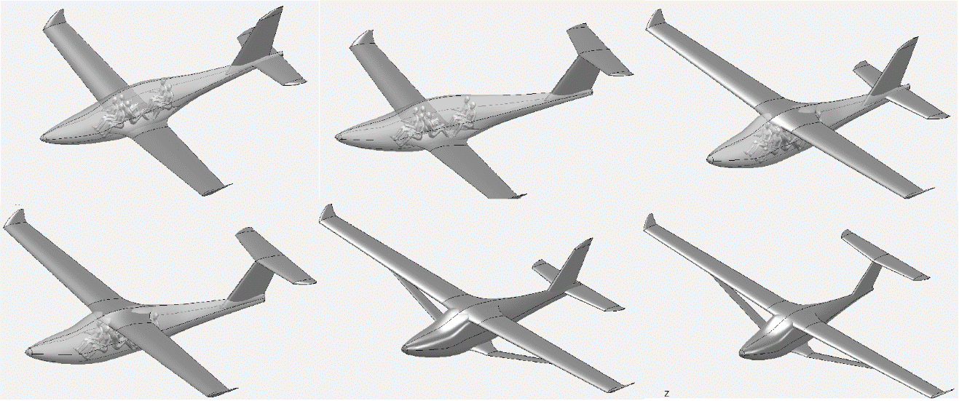 после чего выбранный вариант с низкорасположенным крылом и нормальной схемой хвостового оперения подвергся более точному моделированию аэродинамических характеристик на крейсерском и взлетно-посадочном режимах в Solid Works. При этом подтвердилась высокая эффективность закрылков Фаулера, благодаря которым удалось улучшить характеристики «скоростного» крыла на взлетно-посадочных режимах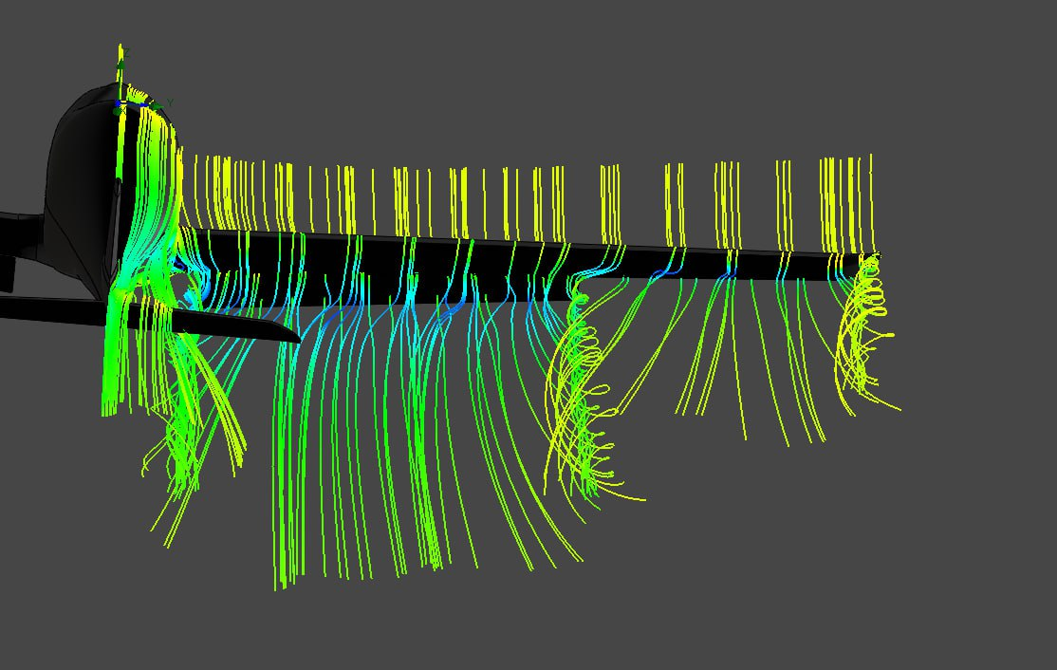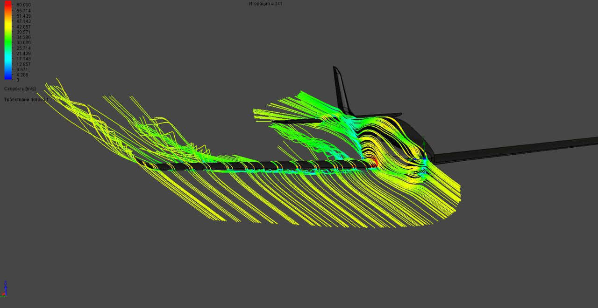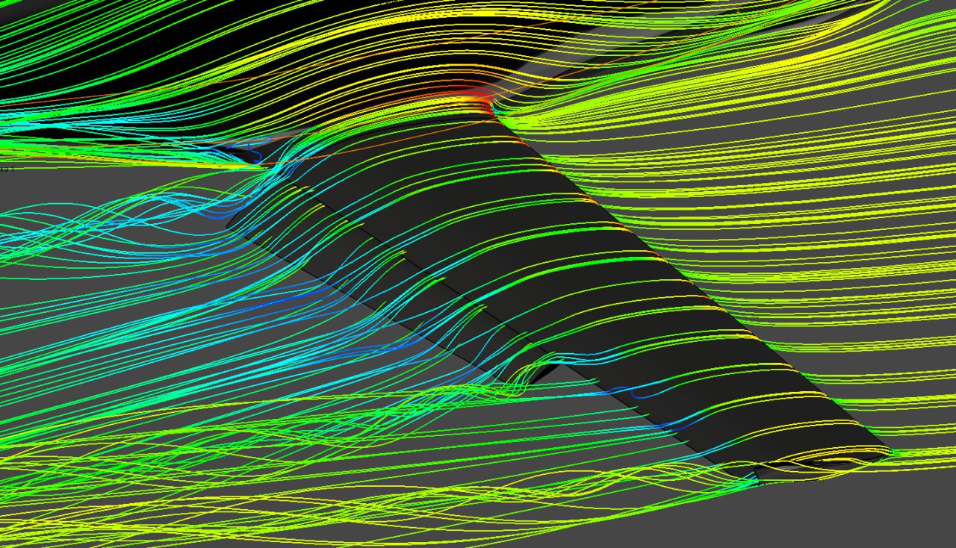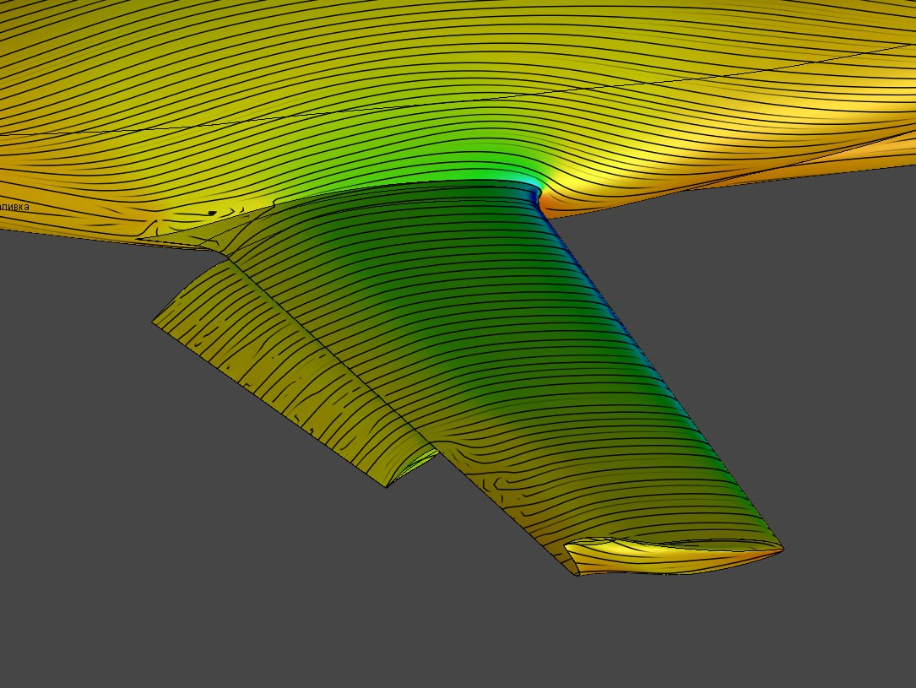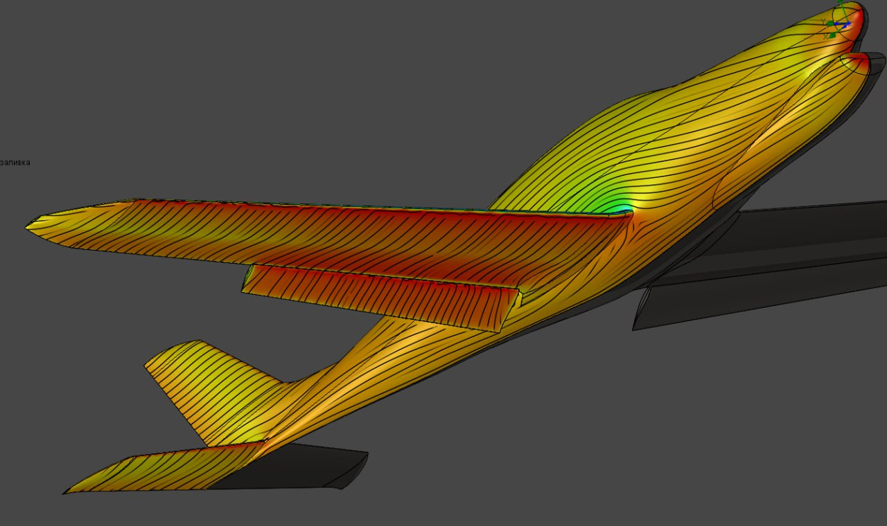. Также была собрана и облетана радиоуправляемая модель, которая подтвердила сложности с полетом на низких скоростях без закрылков (которые будут установлены позднее)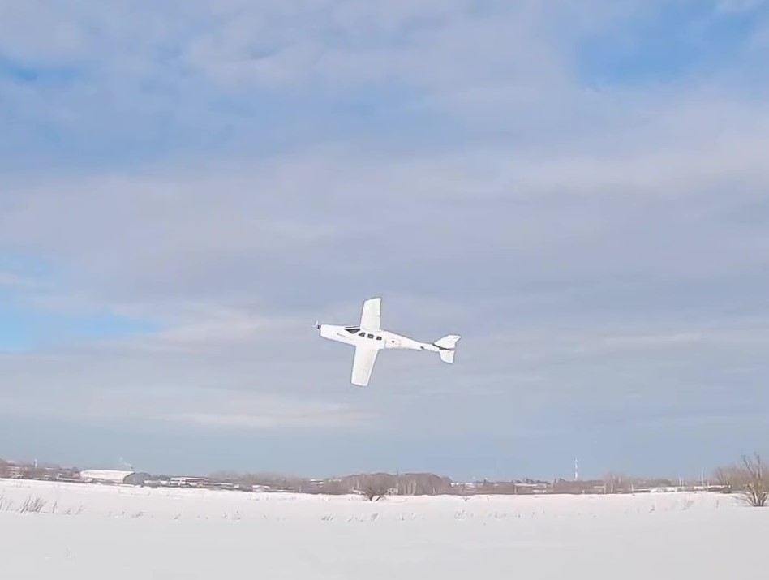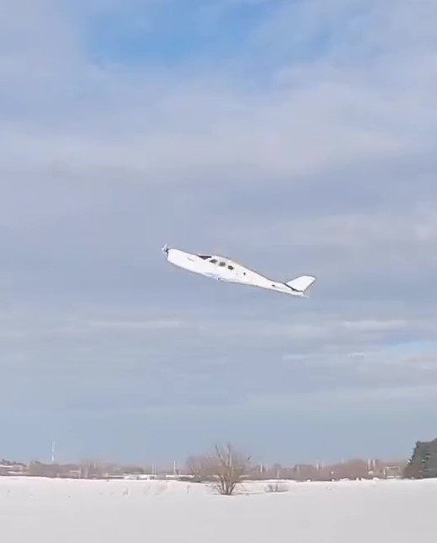

1. Технологический раздел
   1. Введение

К технологическим требованиям проектируемого аппарата относятся, в частности, следующие:

- простота конструкции: замена сложных многоэлементных агрегатов планера, на агрегаты, состоящие из крупных деталей, минимизация числа стыков.

- преобладание полимерных композиционных материалов в конструкции для снижения массы планера, точного соблюдения геометрии обводов и достижение максимального качества внешних поверхностей для обеспечения высокого аэродинамического качества.

* 1. Разработка и обоснование схемы членения самолета
     1. Обоснование схемы членения самолета

Необходимость членения самолета связана с такими факторами, как:

1. Различное функциональное назначение агрегатов и подсборок;

2. Различия в конструктивно-силовой схеме различных агрега­тов;

3. Различия в свойствах и технологии изготовления различных деталей в отсеках, секциях, подсборках и т.д.

Степень членения самолета и его агрегатов на детали и сборочные единицы зависит от особенностей конструкции самолета в целом, габаритов агрегатов и отсеков, материалов деталей, способов соединения деталей, программы выпуска и прочего. Рациональное членение конструкции самолета на отдельные узлы, панели, отсеки и агрегаты позволяет значительно упростить сборку и снизить трудоёмкость сборочных работ.

* + 1. Схема членения самолета

Планер проектируемого самолета состоит из следующих агрегатов:

Фюзеляж – состоит из 3 частей (носовая, центральная и хвостовая), выполненных из полимерных композиционных материалов (ПКМ) в виде многослойных конструкций. В состав ПКМ входят стекло и углеткани.

Крыло – представлено неразъемным кессоном, состоящим из композитных панелей обшивки и лонжеронов швеллерного сечения, а также из силовых нервюр, выполненных из алюминиевых сплавов. К нему крепятся несиловые носки крыла, законцовки и механизация задней кромки

Хвостовое оперение – композитные консоли стабилизатора и киля, выполненные по кессонной схеме с лонжеронами и панелями обшивки.

Рулевые поверхности, законцовки, механизация – конструкция из вспененного материала и обшивкой из ПКМ.

Рассмотрим подробнее части членения самолета.

Фюзеляж самолета имеет переменное сечение, выполнен по схеме монокок. Конструкция фюзеляжа состоит из несущей формованной из ПКМ обшивки, поперечного силового набора – шпангоутов – и продольного силового набора – стрингеров и бимсов. Технологически фюзеляж разделяется на следующие основные части:

Носовая часть – служит для размещения двигателя и его агрегатов. Закрывается съемным несиловым капотом.

Центральная часть фюзеляжа служит для крепления моторамы, носовой опоры шасси, крыла. В ней расположена герметичная кабина экипажа и пассажиров.

Хвостовая часть фюзеляжа служит для крепления хвостового оперения, ряда вспомогательных агрегатов и контейнера с баллистической парашютной системой

Крыло – трапециевидное, большого удлинения с относительной толщиной 15%. Представляет собой неразъемную конструкцию, соединенную со шпангоутами фюзеляжа при помощи стыковочных узлов. На заднем лонжероне крепятся основные стойки шасси.

Оперение – состоит из двух консолей трапециевидного стабилизатора, стреловидного киля и отклоняемых поверхностей.

Основные стойки шасси - рессорного типа. Выполнены из стальных пластин.

Передняя стойка шасси – рычажного типа, выполнена из стальных труб

К агрегатам самолета также относятся:

– двигатель с системой управления FADEC;

– насосы топливной системы;

– фильтры, обратные клапаны и т.д.;

Эти и другие агрегаты поставляются в собранном виде со специализированных заводов смежников.

* 1. Материалы, применяемые в конструкции самолета

Неметаллы (Таблица)

Выбор материалов конструкции планера проводился с позиции обеспечения необходимых прочностных и весовых характеристик при заданных режимах: Vmax=550 км/ч, Vкрейс=500 км/ч, n= -3/+5, Hmax=13000 м, значительного ресурса конструкции (и, в особенности, гермокабины) а также минимальной трудоемкости изготовления самолета.

Указанные задачи решаются благодаря широкому применению в конструкции композиционных материалов (КМ).

Опыт создания и внедрения композитов показал, что их основные преимущества реализуются благодаря возможности регулировать практически все свойства материала, «проектировать» и «строить» материалы под заданные условия эксплуатации.

Наилучшие показатели по уровню конструкционных характеристик среди полимерных композитов имеют углепластики. Из углепластиков изготавливают наиболее высоконагруженные и ответственные детали летательных аппаратов.

Высокопрочные клеи применяются во всех композиционных конструкциях на проектируемом самолете. Клееные конструкции имеют существенные преимущества по сравнению с традиционными авиационными конструкциями (клепаными и сварными).

Склеивание является единственно возможным способом соединения, обеспечивающим высокий ресурс и эксплуатационную надежность конструкций из полимерных композиционных и разнородных материалов.

Основным методом изготовления изделий из КМ, примененным на проектируемом самолете, является выкладка с последующим формованием. Прочностные свойства изделий из КМ в значительной мере зависят от тщательного выдерживания параметров технологического процесса изготовления.

Композиционные материалы, армированные волокнами с высоким модулем упругости и малой массой, эффективны в слоистых конструкциях с заполнителем, особенно при нагружении на потерю устойчивости.

Эффективность конструкций с использованием композиционных материалов может быть повышена в результате:

- применения смол с более высокими характеристиками: пределом прочности 2100 кгс/см² и модулем упругости 56000 кгс/см². Смолы с такими характеристиками могут быть успешно использованы для изготовления композиционного материала, обладающего прочностью при сжатии до 17600 кгс/см²;

- использования для композиционных материалов волокон с высоким модулем упругости;

- повышения прочности композиционных материалов на срез, низкое сопротивление срезу часто является причиной преждевременного разрушения материала в зонах концентрации напряжений и в местах соединений.

Таблица 12

|  |  |  |  |  |
| --- | --- | --- | --- | --- |
| ***Физико-механические свойства используемых материалов.*** | | | | |
| **1. Композиционные материалы** | | | | |
| **1.1. Панель** | | | | |
| Препрег Porsher 3692 равнопрочная саржевое плетение 2х2. Марка углепластика КМКУ-2м 120.Р2009 Ту 1-595-14-952-2007 | ρ | 1510 | кг/м3 |  |
| δмонослоя | 0,28±0,01 | мм |
| с | 920 | МПа |
| Е1 | 67 | ГПА |
| σ2 | 800 | МПа |
| μ | 0,145 |  |
| σ-1 | 900 | МПа |
| Е-1 | 66 | ГПа |
| σ-2 | 700 | МПа |
| Е-2 |  |  |
| τ | 75 | Мпа |
| Сотовый заполнитель ССП-1-2,5 | ρ | 90-110 | кг/м3 |  |
| σ1 | 6 | МПа |
| σ-1 | 3,5 | МПа |
| σǁ | 2,5 | МПа | Предел прочности при сдвиге, параллельном плоскости склейки элементов ячеек |
| σⱶ | 2 | МПа | Предел прочности при сдвиге в направлении, перпендикулярном плоскости склейки элементов ячеек |
| Еⱶ | 80 | МПа |  |
| Еǁ | 130 | МПа |
| **1.2. Лонжерон, задняя стенка, бортовая нервюра** | | | | |
| **1.2.1. Пояса** | | | | |
| Углепластик на основе ткани Porsher 3692 КМКУ-2м 120. Р4510 ТУ 1-595-14-952-2007. Механические свойства при схеме укладки 0⁰ | ρ | 11534-1554 | кг/м3 |  |
|  | σ1 | 1960 | МПа |
|  | Е1 | 140-190 | ГПа |
|  | σ-1 | 1170-1290 | МПа |
|  | τ | 45-52 | МПа | Прочность при межслойном сдвиге |
| 1.2.2. Стенки: обшивки КМКУ-2м 120. Р4510 ТУ 1-595-14-952-2007; заполнитель ССП-1-2,5 | | | | |
| **2. Соединение панелей с каркасом** | | | | |
| Клей ВК-20 М | τ | 7,8 | МПа | При t=20⁰С |
| Полимерный заполнитель ВПЗ-7 ТР.1.2.924-87 | ρ | 700 | кг/м3 |  |
| τотр | 6,5 | МПа | Разрушающее напряжение при отрыве в слое δ=4 мм от КМУ-4л |
| τсдв | 15 | МПа | Разрушающее напряжение при сдвигеобразцов в слое δ=1-2 мм от КМУ-4л |
| σ-1 | 40 | МПа |  |

Металлы:

1. Алюминиевые сплавы (Таблица). Данный материал обладает рядом положительных свойств, благодаря которым он нашел широкое применение в конструкциях самолетов. Малая плотность сплава, относительно высокая прочность, высокая пластичность, относительная коррозионная стойкость – все это позволяет изготавливать легкие и прочные конструкции разнообразными технологическими методами. Хорошая обрабатываемость данного материала позволяет снизить себестоимость детали, снижает износ инструмента и т.д..

К минусам алюминиевых сплавов можно отнести плохую свариваемость. Температурный потолок алюминиевых сплавов ограничивает их применение в термически нагруженных местах.

В проектируемом аппарате алюминиевые сплавы применяются в соединительных узлах, а так же в элементах конструкции шасси.

Таблица 13. Характеристики алюминиевых сплавов.

|  |  |  |  |  |  |
| --- | --- | --- | --- | --- | --- |
| **Материал** | **, кг/мм2** | **, кг/мм2** | **, кг/мм2** | **, кг/мм2** | **Технологические характеристики** |
| Д16Т (профиль, панель) | 40...42 | 30 | 24 | 7200 | Хорошо штампуется и обрабатывается. ТО - закалка и исск. старение. |
| Д-16АТВ (лист) | 46.5 | 35 | 28 | 7200 | Хорошо штампуется и обрабатывается. ТО - закалка и иск. старение. Высокая коррозионная стойкость. |

2. Легированные стали (Таблица). Ассортимент сталей очень велик, поэтому сложно дать обобщенную характеристику данному классу материалов. Рассмотрим высоколегированные стали. По удельной прочности стали примерно равны алюминиевым сплавам, но пластичность ниже, что делает их менее стойкими к усталостным трещинам. Они хорошо варятся, но хуже обрабатываются. Хуже у сталей и коррозионные свойства. Добавление хрома для предотвращения коррозии снижает предел текучести.

В проектируемом аппарате стали присутствуют в конструкции основных стоек шасси и в крепеже на всем аппарате.

Таблица 14. Характеристики легированных сталей

| **Материал** | **, кг/мм2** | **, кг/мм2** | **, кг/мм2** | **, кг/мм2** | **Технологические характеристики** |
| --- | --- | --- | --- | --- | --- |
| 30ХГСА профиль, пруток,  поковки. | 110 | 85 | 66 | 21000 | Хорошо сваривается и обрабатывается. ТО - закалка + отпуск. Высокие усталостные хар-ки. |
| 30ХГСА  лист, труба. | 110 | - | 66 | 21000 | Хорошо сваривается и обрабатывается. ТО - закалка + отпуск. Высокие усталостные хар-ки. Для листа допускается гибка. |

* 1. Методы обеспечения взаимозаменяемости

Важным требованием к технологичности конструкции самолёта является взаимозаменяемость его частей в эксплуатации. Изготовление и сборка самолётов могут осуществляться на различных заводах, но независимо от этого все их узлы и агрегаты должны быть взаимозаменяемы. Взаимозаменяемость включает в себя:

– идентичность размеров конструкции и ее формы;

– идентичность по ряду таких физических параметров как вес, центровка, прочность, жесткость;

– идентичность выполняемых функций.

Требования взаимозаменяемости должны учитываться на всех этапах производства самолета, начиная с изготовления деталей, сборки узлов, отсеков и агрегатов и заканчивая монтажом систем в отсеках и агрегатах.

В самолетостроении для обеспечения взаимозаменяемости применяется, как правило, принцип зависимого изготовления деталей, узлов и агрегатов. Согласование форм и размеров деталей, узлов и агрегатов производится с помощью плоских и пространственных носителей форм и размеров агрегатов и их стыков.

При эталонно-шаблонном методе производства основными элементами, определяющими взаимозаменяемость соединяемых агрегатов, являются монтажные эталоны этих агрегатов. По таким монтажным эталонам изготавливаются приспособления для сборки агрегатов и стенды для обработки их разъёмов и стыков.

* 1. Технологическая проработка конструктивной компоновки

В процессе проработки компоновочной схемы были учтены следующие требования:

- Конструкция расчленена на агрегаты, узлы и детали таким образом, чтобы при изготовлении и сборке всех ее элементов можно было обеспечить удобство выполнения ручных работ.

– Максимальное использование в конструкции легкообрабатываемых материалов, а также материалов, не требующих дополнительной обработки. В конструкции широко используются детали, изготовленные из композиционных материалов, что позволяет уменьшить объем механических работ по обработке поверхностей.

– Высокие требования к точности размеров, форм и чистоте обработки поверхностей элементов конструкции.

– Наличие подходов для контроля качества элементов конструкции. Данные подходы обеспечиваются самой конструкцией самолета.

– Широкое применение нормализованных и стандартизованных деталей и узлов. Нормализованы все крепёжные детали (гайки, болты и пр.),

* + 1. Производственная технологичность

Процесс создания сложных конструкций состоит из нескольких этапов: изготовление деталей, создание сборочных единиц, сборка узлов, затем агрегатов. После всех этих операций агрегаты поступают на общую сборку. Освоенность технологических процессов и материалов позволяет изготавливать конструкции качественно, быстро и экономично.

* + 1. Эксплуатационная технологичность.

Эксплуатационная технологичность заключается в удобстве и соответственно в быстроте и качестве обслуживания самолета. Для осмотра двигателя предусмотрен съемный капот.

В качестве агрегата для разработки выбран кессон крыла проектируемого самолета.

1. Организационно-экономический раздел
   1. Обоснование проектных параметров самолета.

В экономическом разделе дипломного проекта проводится сравнительный анализ стоимости транспортной операции проектируемого самолета в сравнении со стоимостью транспортной операции самолета Piper Meridian.

За счет более эффективной силовой установки и аэродинамической компоновки проектируемый самолет обладает следующими преимуществами перед прототипом:

* увеличенная крейсерская скорость;
* улучшенные взлетно-посадочные характеристики;
* уменьшенный расход топлива.

В качестве типовой операции выберем полет на максимальную дальность.

Сравнительный анализ самолета-прототипа и проектируемого самолета проведем по критерию отношения эффективности к стоимости самолето-вылета:

 .

В условиях дипломного проектирования численные оценки эффективности установить сложно, поэтому критерий  представим в виде условия предпочтения:

 , если , где:

 ⎯ относительная эффективность проектируемого самолета по сравнению с самолетом-прототипом;

- стоимость самолето-вылета.

В п. 10.1.1 представлен расчет относительной эффективности, в п. 10.1.2 - расчет стоимости самолето-вылета обоих самолетов. Полученные величины сравниваются в п. 10.2. В конце раздела дается краткий анализ выполненной работы и приводится использованная литература.



Относительная эффективность является интегральным критерием роста технического совершенства и устанавливается по трем группам технических характеристик самолета:

эффективность целевой нагрузки ;

функциональные возможности самолета как средства доставки груза к цели .

, где:

,

,  ⎯ максимальная скорость полета на расчетной высоте;

,  ⎯ расчетная дальность полета с максимальной нагрузкой;

,  ⎯ вероятность посадки на заданную ВПП.

Оценим функциональные способности самолета как средства доставки:

=

$$W_{Д}^{(i,j)}={\left(\frac{550}{507}\right)}^{0.3}∙ {\left(\frac{8161}{2668}\right)}^{0.21}∙ {\left(\frac{0.999}{0.995}\right)}^{0.22}∙{\left(\frac{500}{454}\right)}^{0.22}=1.32$$

Таким образом, относительная эффективность проектируемого аппарата в 1.32 раза лучше, чем у аналога.

1. Охрана труда и окружающей среды.

Организация безопасной работы при сборке кессона крыла.

* 1. Обоснование выбора темы и анализ технологического процесса сборки кессона крыла.

Задачей раздела «Охрана труда и окружающей среды» дипломного проекта является анализ оптимальных условий для осуществления техпроцесса сборки кессона крыла, рассмотренного в технологическом разделе.

Конструктивно кессон крыла состоит из верхней и нижней панелей обшивки, двух композитных лонжеронов, и металлических усиленных нервюр. Панели поступают на сборку в отформованном состоянии в стапеле. Далее по базовым поверхностям устанавливается каркас кессона. Нижняя панель и каркас закрываются отформованной верхней панелью. Для соединения каркаса и панелей используется сочетание болтовых, заклепочных и клеевых соединений.

Панели кессона изготавливаются из композиционных материалов, которые состоят из эпоксидной смолы и ткани препрега. Препрег - композиционный материал на основе углеродной ткани «Porsher» арт. 3673 и связующего ВСЭ-21. Соединения панелей с продольным и поперечным набором осуществляются с помощью клея ВИАМ ВК-20М.. Режим отверждения: 18°С, 72 часа. Все детали из КМ формируются прессовым методом; метод неразрушающего котроля - ультразвуковой.

Панели КК изготавливаются из композиционных материалов, которые состоят из заполнителя и ткани препрега. В качестве сотового заполнителя используется Стеклопласт ССП-1-2,5 ТУ 1-596-359-98., препрег - композиционный материал на основе углеродной ткани «Porsher» арт. 3673 и связующего ВСЭ-21. Соединения панелей с продольным и поперечным набором осуществляются с помощью клея ВИАМ ВК-20М. Для местного упрочнения неметаллических сот в зонах установки крепежа и заделки торцевых частей сотовых панелей и пустот применяется полимерный заполнитель ВПЗ-7 ТР.1.2.924-87. Режим отверждения: 18°С, 72 часа. Все детали из КМ формируются прессовым методом; метод неразрушающего контроля - ультразвуковой.

Процесс полимеризации клея сопровождается выделением некоторого количества различных вредных для здоровья веществ. Следовательно, для улучшения условий труда в производственных помещениях необходимо производить принудительную вентиляцию воздуха.

* 1. Микроклимат

Показатели микроклимата нормируются согласно СанПиН 2.2.4.548-96 «Гигиенические требования к микроклимату производственных помещений».

* Требования к рабочему месту по показателям микроклимата различаются для трех категорий сложности работ. Сборка агрегатов планера является процессом, исключительно сложно поддающимся автоматизации и требующим значительного физического напряжения для обращения со сборочным приспособлением, в связи с чем относится к категории работ IIб. Согласно СанПин, это «работы с интенсивностью энерготрат 201 - 250 ккал/ч (233 - 290 Вт), связанные с ходьбой, перемещением и переноской тяжестей до 10 кг и сопровождающиеся умеренным физическим напряжением.
* Относительно степени комфортности условий труда можно подобрать либо оптимальные, либо допустимые условия. При обустройстве сборочного цеха для агрегата самолета не наблюдается каких-либо причин, не допускающих организацию на рабочем месте оптимальных условий труда с позиции микроклимата.
* Так как производство предполагается вести круглый год, приведем требования для холодного и теплого периодов года.

Таблица 25. ОПТИМАЛЬНЫЕ ВЕЛИЧИНЫ ПОКАЗАТЕЛЕЙ МИКРОКЛИМАТА

НА РАБОЧИХ МЕСТАХ ПРОИЗВОДСТВЕННЫХ ПОМЕЩЕНИЙ

|  |  |  |  |  |  |
| --- | --- | --- | --- | --- | --- |
| **Период года** | **Категория работ по уровням энергозатрат,**  **Вт (кКал/ч)** | **Температура воздуха, $°C$** | **Температура поверхностей, $°C$** | **Относителньая влажность воздуха, %** | **Скорость движения воздуха, м/с.** |
| Холодный | IIб (233 - 290) | 17 - 19 | 16 - 20 | 60 - 40 | <0,2 |
| Теплый | IIб (233 - 290) | 19 - 21 | 18 - 22 | 60 - 40 | <0,2 |

Для поддержания заданных значений температуры внутри рассматриваемого помещения будут применены:

- в холодный период года – система отопления,

- в теплый период года – кондиционирование (подача в помещение охлажденного очищенного воздуха). Для поддержания необходимой температуры поверхностей не требуется применения каких-либо дополнительных мер.

* 1. Шум

Все операции, входящие в сборку, не сопровождаются сколько-нибудь значительным шумом. Единственным источником шума при сборке консоли крыла могут быть электрошуруповерты. Нормативы данного техпроцесса сопоставляются с ГОСТ 12.1.003-83 (Таблица 26).

Таблица 26

|  |  |  |  |  |  |  |  |  |
| --- | --- | --- | --- | --- | --- | --- | --- | --- |
| **Вид помещения** | **Предельные допустимые уровни шума в дБ** | | | | | | | |
| **ν, Гц** | | | | | | | |
| 663 | 1125 | 2250 | 5500 | 11000 | 22000 | 44000 | 8000 |
| **Помещения для сборки** | 999 | 992 | 886 | 883 | 880 | 778 | 776 | 74 |

Максимальный уровень шума, производимого различными видами электрошуруповертов, по техпаспорту лежит в пределах 70-75дБА. Это позволяет осуществлять сборку стапель-матриц электрошуруповертом без каких-либо дополнительных мер защиты.

* 1. Освещение.

Нормирование освещенности производственных помещений производится согласно СНиП 23-05-95 «Естественное и искусственное освещение».

Наименьший размер объекта различения при сборке агрегата – это болт диаметром от 6 до 10 мм. Такие объекты попадают под категорию зрительной работы малой точности.

Необходимыми требованиями к освещенности рассматриваемого цеха являются (Таблица 27):

Таблица 27

| **Характеристика зрительной работы** | **Наименьший или эквивалентный размер объекта различения, мм** | **Разряд зрительной работы** | **Подразряд зрительной работы** | **Контраст объекта с фоном** | **Характеристика фона** |
| --- | --- | --- | --- | --- | --- |
| Грубая | Более 5 | VI | - | Независимо от характеристик фона и контраста объекта с фоном. | |

Таблица 28. Продолжение

|  |  |  |  |  |  |  |  |  |  |  |  |  |  |  |  |
| --- | --- | --- | --- | --- | --- | --- | --- | --- | --- | --- | --- | --- | --- | --- | --- |
| **Искусственное освещение** | | | | | | | **Естественное освещение** | | | | | **Совмещенное освещение** | | | |
| **Освещенность, лк** | | | | **Сочетание нормируемых величин показателя ослепленности и коэффициента пульсации** | | | **КЕО, %** | | | | | | | | |
| **При системе комбиниро-ванного освещения** | | **При системе общего освещения** |  | | | **При верхнем или комбини-рованном освещении** | | **При боковом освещении** | | **При верхнем или комби-**  **нированом освещении** | | | **При боком освещении** | |
| Всего | В том числе от общего |  |  | | |  | | --- | | , % | | |  | | |  | |  | | |  |
| P | |
| - | - | 200 | 40 | | 20 | 3 | | | 1 | | 1,8 | | | 0,6 |

* 1. Электробезопасность

Нормативные документы, регулирующие данный аспект производственной безопасности, - это «Правила устройства электроустановок (ПУЭ-7)» и ГОСТ 12.1.038-82 «Система стандартов безопасности труда. Электробезопасность. Предельно допустимые значения напряжений прикосновения и токов».

Рассматриваемый цех оснащен трехфазной сетью переменного тока частотой 50 Гц напряжением 380/220 В с заземлением.

Заворачивание болтов и прочие технологические процессы при сборке данного агрегата не провоцируют повышенное содержание пыли в воздухе.

В плане химической активности среды можно отметить возможное влияние на ее состав применяемого клея ВИАМ ВК-20М. Однако незначительное испарение клея не может спровоцировать возгорание и не может повлиять на целостность электропроводки и электрооборудования.

В отношении опасности поражения людей электрическим током рассматриваемое помещение является помещением без повышенной опасности.

В случае контакта человека с электроустановкой, работающей в аварийном режиме, для сети данной частоты (50 Гц) и заданного времени контакта (свыше 1 с) заданы следующие предельно допустимые значения напряжения прикосновения и тока:

U=20 В;

I=6 мА.

* 1. Пожарная опасность

В рассматриваемом сборочном цеху присутствует некоторое количество веществ и предметов, способных воспламеняться (клеи, отдельные образцы мебели). Эти вещества и предметы не подвергаются нагреву. Следовательно, согласно НПБ 105-03 «Определение категорий помещений, зданий и наружных установок по взрывопожарной и пожарной опасности», по взрывопоражоопасности помещение для сборки кессона крыла относится к категории «Д» (Таблица 29).

Таблица 29

|  |  |
| --- | --- |
| **Категория помещения** | **Характеристика веществ и материалов, находящихся в помещении** |
| Д | Негорючие вещества и материалы в холодном состоянии |

Основные профилактические мероприятия:

- исключение источников воспламенения (случайных) или уменьшение их мощности;

- организация своевременной, беспрепятственной эвакуации людей.

Тушение возможного пожара и проведение спасательных работ обеспечивается комплексом конструктивных, инженерно-технических и других мероприятий в соответствии со СНиП 21-01-97 и СНиП 2.04.09-84:

Для обеспечения безопасности требуется установка огнетушителей, ящиков с песком, щитов с пожарным инвентарем и датчиков обнаружения дыма.

* 1. Выбор системы вентиляции.

Наиболее важным с точки зрения обеспечения нормальных условий работы при сборке кессона крыла проектируемого аппарата является правильный выбор параметров системы вентиляции, поскольку сборка производится с помошью полимерного клея ВИАМ ВК-20М и полимерного заполнителя ВПЗ-7 ТР.1.2.924-87, которые могут выделять вредные вещества в процессе нанесения их на рабочие поверхности.

Согласно ГОСТ 12.1.005-88 «Общие санитарно-гигиенические требования к воздуху рабочей зоны», содержание вредных веществ в воздухе рабочей зоны не должно превышать предельно допустимых концентраций (ПДК) и подлежит систематическому контролю.

Воздухообмен в производственном помещении может обеспечиваться системой с естественным или искусственным побуждением воздуха (принудительной, механической вентиляцией), а также смешанными системами.

Вентиляция может быть приточной (воздух подеется в помещение), вытяжной (воздух удаляется из помещения) и приточно-вытяжной.

По месту действия вентиляция подразделяется на общеобменную и местную.

В цехе сборки кессона крыла проектируемого самолета не предполагается выделение большого количества тепла, но возможно выделение небольшого количества вредных веществ. Произведем расчет общеобменной приточной вентиляции для данного помещения. Обобщенная схема приточной вентиляции представлена на рис. 40.

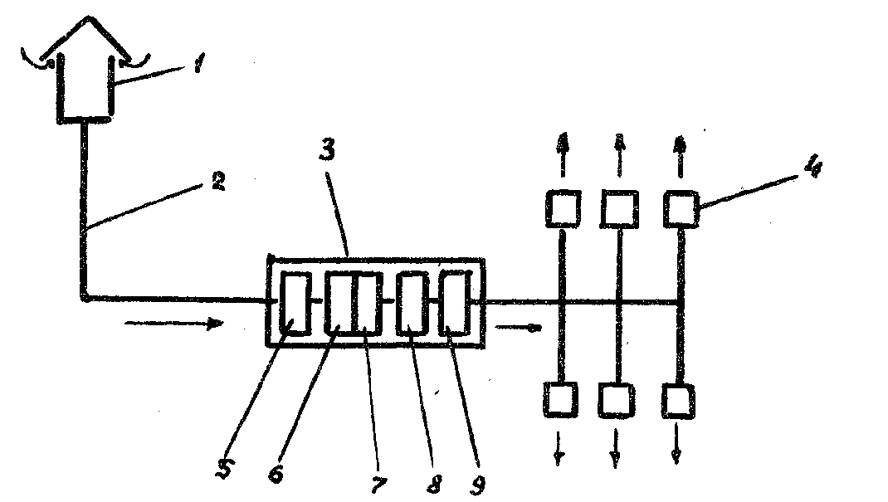

**Рисунок 40**

#### 

1 – воздухозаборное устройство, 2 – воздуховоды, 3 – приточная камера, 4 - воздухораспределительное устройство, 5 – фильтр для очистки воздуха от пыли, 6 – вентилятор (осевой или центробежный), 7 – электродвигатель, 8 – воздухонагреватель, 9 – устройство для осушения и увлажнения воздуха.

* 1. Расчет системы вентиляции.

Размер цеха сборки кессона крыла самолета предусматривает одновременную сборку четырех агрегатов. Принимаем размер цеха 14х20х4м (ШхДхВ). Объем цеха Vц = ШхДхВ = 14х20х4 = 1120 м3. Схема приточной вентиляции для рассчитываемого помещения представлена на (рис.11.1.4-1).

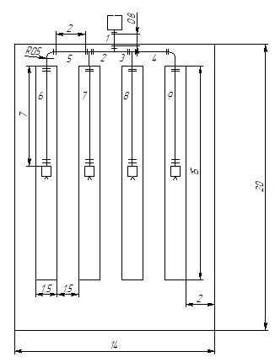

**Рисунок 41. Схема вентиляции**

Площадь помещения A = ДхШ = 280 м2. Рассчитаем потребный расход приточного воздуха по формуле Lпр=Vц*n, где Vц – объем помещения, n=5 – нормируемая кратность воздуха.

Lпр = 5600 м3/ч.

Каналы воздуховодов принимаем круглого сечения и гидравлически гладкими.

Для всех участков производим расчет потребного гидравлического диаметра канала воздуховода: , где

QB= Lпр = 5600 м3/ч. Далее производим расчет потерь трения в воздуховодах на прямых участках:

, где

 - длина i-го участка воздуховода;

 - гидравлический диаметр i-го участка воздуховода;

 - скорость на i-ом участке воздуховода;

 - плотность воздуха (при нормальных условиях =1,2 кг/м3);

 - коэффициент сопротивления трению:

Для гидравлически гладких труб , где  - число Рейнольдса, = 15,6*10-6 м/с2 - коэффициент кинематической вязкости воздуха.

Потери на местное сопротивление рассчитываются по формуле:

 , где  - коэффициент местного сопротивления j-го элемента. Значения коэффициентов различных местных сопротивлений принимаются по справочникам.

Суммарные потери давления на сопротивления принимаем:



Вычисления по вышеописанной методике производим для каждого участка системы и сводим в таблицу (Таблица 30).

Таблица 30

|  |  |  |  |  |  |  |  |  |  |  |  |  |
| --- | --- | --- | --- | --- | --- | --- | --- | --- | --- | --- | --- | --- |
| **№ участка** | **Q, м3/ч** | **Q,м3/с** | **L, м** | **d, м** | **V, м/с** | **Pтр, Па** | **Pм, Па** | **ξ** | **q** | **Pсумм, Па** | **λ** | **Re** |
| 1 | 5600 | 1,568 | 0,8 | 0,80 | 10 | 0,27 | 180 | 3 | 5,10 | 180,27 | 0,046 | 51159,42 |
| 2 | 2800 | 0,784 | 1 | 0,56 | 9 | 0,47 | 72,9 | 1,5 | 4,13 | 73,37 | 0,050 | 32557,65 |
| 3 | 2800 | 0,784 | 1 | 0,56 | 9 | 0,47 | 72,9 | 1,5 | 4,13 | 73,37 | 0,050 | 32557,65 |
| 4 | 1400 | 0,392 | 2 | 0,40 | 8 | 1,31 | 14,976 | 0,39 | 3,27 | 16,28 | 0,054 | 20463,77 |
| 5 | 1400 | 0,392 | 2 | 0,40 | 8 | 1,31 | 14,976 | 0,39 | 3,27 | 16,28 | 0,054 | 20463,77 |
| 6 | 1400 | 0,392 | 7 | 0,40 | 8 | 4,58 | 38,4 | 1 | 3,27 | 42,98 | 0,054 | 20463,77 |
| 7 | 1400 | 0,392 | 7 | 0,40 | 8 | 4,58 | 38,4 | 1 | 3,27 | 42,98 | 0,054 | 20463,77 |
| 8 | 1400 | 0,392 | 7 | 0,40 | 8 | 4,58 | 38,4 | 1 | 3,27 | 42,98 | 0,054 | 20463,77 |
| 9 | 1400 | 0,392 | 7 | 0,40 | 8 | 4,58 | 38,4 | 1 | 3,27 | 42,98 | 0,054 | 20463,77 |
|  |  |  |  |  |  |  |  |  | Pv= | 531,49 |  |  |

Так как в системе существуют неучтенные потери давления на сопротивления, то необходимо в расчетную величину рv ввести поправочный коэффициент k = 1,1, таким образом рv = рv * k = 585 Па.

По значениям потребного расхода воздуха и потерь полного давления на сопротивления при помощи номограммы определяем, что для обеспечения нормальной работы данной системы приточной вентиляции необходимо установить вентилятор А 2,5.095-2 с электродвигателем 4АА63В2 (мощность 0,55кВт, 2740об/мин).

* 1. Выводы

В разделе «Организация безопасной работы при сборке кессона крыла» были проанализированы факторы, действующие на рабочих в процессе сборки. Было показано, что наиболее опасным фактором, воздействующим на рабочих, является выделение вредных веществ из клея. В связи с этим для сборочного цеха был произведен расчет и подобрана система вентиляции.

Выбранная система приточной вентиляции обеспечивает необходимое значение нормируемой кратности воздухообмена, что позволяет производить сборочные работы в цехе без вредного воздействия на человека.

* 1. Список использованной литературы.

Выбор и расчет системы вентиляции производственнных помещений. Методические указания к разделу «Охрана труда и окружающей среды» дипломного проекта.

СанПиН 2.2.4.548-96 «Гигиенические требования к микроклимату производственных помещений».

ГОСТ 12.1.003-83 «Шум. Общие требования безопасности».

СНиП 23-05-95 «Естественное и искусственное освещение».

ГОСТ 12.1.038-82 «Система стандартов безопасности труда. Электробезопасность. Предельно допустимые значения напряжений прикосновения и токов».